xx

ỦY BAN NHÂN DÂN THÀNH PHỐ HỒ CHÍ MINH

TRƯỜNG CAO ĐẲNG LÝ TỰ TRỌNG TP.HCM



GIÁO TRÌNH

BẬC ĐÀO TẠO TRUNG CẤP CHUYÊN NGHIỆP

Biên soạn NGUYỄN VĂN ĐÔNG

Tài liệu lưu hành nội bộ
TP. HCM – 2019

ỤC LỤC

Chương I Chất khí 03

Bài 01 Cấu tạo chất – Thuyết động học phân tử chất khí 03

Bài 02 Quá trình đẳng nhiệt – Định luật Bôi-lơ – Ma-ri-ốt 05

Bài 03 Quá trình đẳng tích – Định luật Sác-lơ 06

Bài 04 Phương trình trạng thái của khí lí tưởng 08

Chương II Cơ sở của nhiệt động lực học 09

Bài 05 Nội năng và sự biến thiến nội năng 11

Bài 06 Các nguyên lí của nhiệt động lực học 13

Chương III Chất rắn và chất lỏng – Sự chuyển thể 12

Bài 07 Chất rắn kết tinh – Chất rắn vô định hình 12

Bài 08 Sự nở vì nhiệt của vật rắn 14

Bài 09 Các hiện tượng bề mặt của chất lỏng 16

Bài 10 Sự chuyển thể của các chất 18

Bài 11 Độ ẩm của không khí 21

Chương IV Điện tích – Điện trường 22

Bài 12 Điện tích – Định luật Cu-lông 23

Bài 13 Thuyết êlectron – Định luật bảo toàn điện tích 24

Bài 14 Điện trường và cường độ điện trường – Đường sức điện 26

Bài 15 Công của lực điện 29

Bài 16 Điện thế - Hiệu điện thế 31

Bài 17 Tụ điện 32

Chương V Dòng điện không đổi 34

Bài 18 Dòng điện không đổi – Nguồn điện 34

Bài 19 Điện năng – Công suất điện 48

Bài 20 Định luật Ôm đối với toàn mạch 50

Bài 21 Ghép các nguồn điện thành bộ 52

Bài 22 Phương pháp giải một số bài toán về toàn mạch 53

Chương VI Dòng điện trong các môi trường 60

Bài 23 Dòng điện trong kim loại 60

Bài 24 Dòng điện trong chất điện phân 62

Bài 25 Dòng điện trong chất khí 65

Bài 26 Dòng điện trong chất bán dẫn 70

Phụ lục 73

Chương I. CHẤT KHÍ

Mục tiêu
Sau khi nghiên cứu xong chương này, các bạn có thể:
- Trình bày được về cấu tạo vật chất, sự tồn tại của lực tương tác phân tử, mô tả được cấu tạo bên trong vật chất ở các thể rắn, lỏng, khí.
- Trình bày những nội dung cơ bản của thuyết động học phân tử chất khí, ý nghĩa ba thông số trạng thái p, V, T.
- Áp dụng các định luật Bôi lơ – Mariốt, Sác lơ, phương trình trạng thái để tính toán 3 thông số trạng thái của khí lý tưởng khi khảo sát các quá trình đẳng nhiệt, đẳng tích, đẳng áp và quá trình biến đổi tự do.
- Phân tích được về cấu tạo chất bằng thuyết. Sử dụng các công thức định luật để tính toán linh hoạt. Đọc hiểu và vẽ được sơ đồ chuyển trạng thái của khí lý tưởng.

Bài 1 Cấu tạo chất – Thuyết động học phân tử chất khí
I. Cấu tạo chất

1. Những điều đã học về cấu tạo chất
Ở lớp 8, ta đã biết:
- Các chất được cấu tạo từ các hạt riêng biệt là phân tử;
- Các phân tử chuyển động không ngừng;
- Các phân tử chuyển động càng nhanh thì nhiệt độ vật càng cao.
Tuy nhiên, nếu các phân tử cấu tạo nên vật chuyển động không ngừng thì tại sao vật (một hòn phấn, một bút chẳng hạn...) lại không phân rã thành từng phân tử riêng biệt, mà cứ giữ nguyên hình dạng và thể tích giữa chúng?
2. Lực tương tác phân tử
Các vật có thể giữ được hình dạng và thể tích của chúng là do giữa các phân tử cấu tạo nên vật đồng thời có lực hút và lực đẩy. Độ lớn của những lực này phụ thuộc vào khoảng cách giữa các phân tử.
Khi khoảng cách giữa các phân tử nhỏ thì lực đẩy mạnh hơn lực hút, khi khoảng cách giữa các phân tử lớn thì lực hút mạnh hơn lực đẩy. Khi khoảng cách giữa các phân tử rất lớn (lớn hơn nhiều kích thước phân tử) thì lực tương tác giữa chúng coi như không đáng kể.
Để hình dung được sự tồn tại đồng thời của lực hút và lực đẩy phân tử, người ta có thể dùng mô hình sau đây:
Coi hai phân tử đứng cạnh nhau như hai quả cầu
Coi liên kết giữa giữa hai phân tử như một lò xo.
- Lò xo bị dãn có xu hướng co lại: tổng hợp lực liên kết phân tử là lực hút.
- Lò xo bị nén có xu hướng dãn ra: tổng hợp lực liên kết phân tử là lực hút.
- Lò xo không nén cũng không dãn: các phân tử có khoảng cách sao cho lực đẩy và lực hút bằng nhau.
Chú ý: Mô hình trên chỉ cho phép hình dung gần đúng sự xuất hiện của lực đẩy và lực hút phân tử; không cho thấy bản chất cũng như sự phụ thuộc của độ lớn của lực này vào khoảng cách giữa các phân tử.
3. Các thể rắn, lỏng, khí
Ta đã biết các chất tồn tại ở các thể thường gặp là: thể khí; thể lỏng và thể rắn. Sự khác nhau giữa các thể này được giải thích như thế nào?
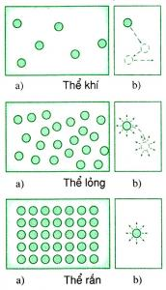
  - Ở thể khí, các phân tử ở xa nhau. Lực tương tác giữa các phân tử rất yếu nên các phân tử chuyển động hoàn toàn hỗn loạn. Do đó, chất khí không có hình dạng và thể tích riêng. Chất khí luôn chiếm toàn bộ thể tích bình chứa và có thể nén được dễ dàng.
  - Ở thể rắn, các phân tử ở rất gần nhau Lực tương tác giữa các phân tử chất rắn rất mạnh nên giữ được các phân tử ở các vị trí xác định và làm cho chúng chỉ có thể dao động xung quanh các vị trí cân bằng xác định này. Do đó, các vật rắn có thể tích và hình dạng xác định.
  - Thể lỏng được coi là trung gian giữa thể khí và thể rắn.
Ở thể lỏng, lực tương tác giữa các phân tử lớn hơn ở thể khí lực này chưa đủ lớn như trong chất rắn. Các phân tử của chất lỏng cũng dao động xung quanh các vị trí cân bằng, nhưng những vị trí này không cố định mà di chuyển. Do đó chất lỏng không có hình dạng riêng mà có hình dạng của phần bình chứa nó.

II. Thuyết động học phân tử chất khí
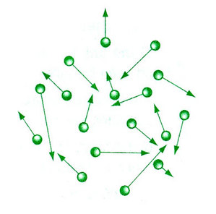
1. Nội dung cơ bản của thuyết động học phân tử chất khí
  - Chất khí được cấu tạo từ các phân tử riêng rẽ, có kích thước rất nhỏ so với khoảng cách giữa chúng.
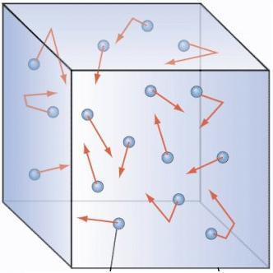
  - Các phân tử khí chuyển động hỗn loạn không ngừng; chuyển động này càng nhanh thì nhiệt độ chất khí càng cao.
  - Khi chuyển động hỗn loạn, các phân tử khí va chạm vào nhau và va chạm vào thành bình gây áp suất lên thành bình.
2. Khí lí tưởng

Chất khí trong đó các phân tử được coi là chất điểm và chỉ tương tác khi va chạm được gọi là khí lí tưởng.

Câu hỏi và bài tập
  - Hãy tìm hiểu tại sao trên mặt trăng không thể có không khí.

…………………………………………………………………………………………………..

…………………………………………………………………………………………………..

…………………………………………………………………………………………………..

…………………………………………………………………………………………………..

  - Tìm hiểu ngoài ba thể cơ bản rắn, lỏng, khí còn vật chất còn tồn tại ở những thể gì?

……………………………………………………………………………………………………………………………………………………………………………………………………………….

Bài 2 Quá trình đẳng nhiệt – Định luật Bôi-lơ – Ma-ri-ốt
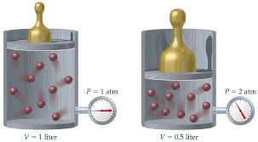

Thí nghiệm mô tả ở hình 2.1 cho thấy khi thể tích của một lượng khí giảm thì áp suất tăng, nhưng chưa cho biết mối quan hệ định lượng giữa thể tích và áp suất của một lượng khí. Làm thế nào để tìm được mối liên hệ này?

Hình 2.1
I. Trạng thái và quá trình biến đổi trạng thái
Trạng thái của một lượng khí được xác định bằng ba thông số : áp suất P, thể tích V và nhiệt độ tuyệt đối T.
. Lượng khí có thể chuyển từ trạng thái này sang trạng thái khác bằng các quá trình biến đổi trạng thái, gọi tắt là quá trình.
Trong hầu hết các quá trình tự nhiên, cả ba thông số trạng thái đều thay đổi. Tuy nhiên cũng có thể thực hiện được những quá trình trong đó chỉ có hai thông số biến đổi, còn một thông số không đổi. Những quá trình này được gọi là đẳng quá trình.

II. Quá trình đẳng nhiệt
Quá trình biến đổi trạng thái trong đó nhiệt độ được giữa không đổi được gọi là quá trình đẳng nhiệt.
III. Định luật Bôi-lơ – Ma-ri-ốt
1. Đặt vấn đề
Từ những quan sát hàng ngày và những thí nghiệm ở hình 29.1, ta thấy khi nhiệt độ không khí đổi nếu thể tích của một lượng khí giảm thì áp suất của nó tăng. Nhưng liệu áp suất có tỉ lệ với thể tích không? Để trả lời câu hỏi này ta phải dựa vào thí nghiệm.
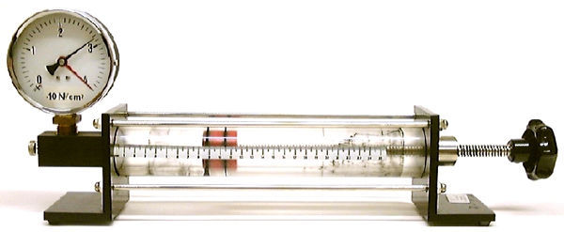
2. Thí nghiệm
Thí nghiệm vẽ ở hình 2.2 cho phép đo các giá trị của áp suất khi thể tích của một lượng khí thay đổi, còn nhiệt độ không thay đổi. Dựa vào đó ta có thể trả lời được câu hỏi trên.
Nếu p ~ thì pV = hằng số
Hình 2.2. Sơ đồ thí nghiệm
quá trình đẳng nhiệt
Kết quả thí nghiệm:
Thể tích V (cm³) | Áp suất p (10⁵ Pa) | pV
20 | 1,00
10 | 2,00
40 | 0,50
30 | 0,67
3. Định luật Bôi-lơ – Ma-ri-ốt
Trong quá trình đẳng nhiệt của một lượng khí nhất định, áp suất tỉ lệ nghịch với thể tích.
p ~ hay pV = hằng số
Định luật trên được nhà vật lí người Anh Bôi-lơ (Boyle, 1627-1691) tìm ra năm 1662 và nhà vật lí người Pháp Ma-ri-ốt (Mariotte, 1620-1684) cũng tìm ra một cách độc lập nên được gọi là định luật Bôi-lơ – Ma-ri-ốt.
Nếu gọi p₁ và V₁ là áp suất và thể tích của một lượng khí ở trạng thái 1;
p₁ và V₁ là áp suất và thể tích của một lượng khí này ở trạng thái 2,
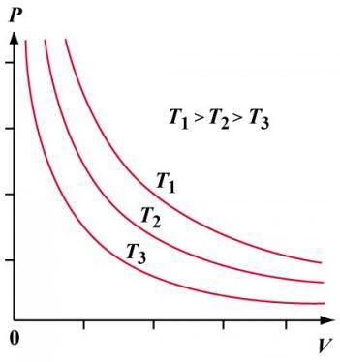
thì theo định luật Bôi-lơ – Ma-ri-ốt ta có:
p₁V₁ = p₂V₂
IV. Đường đẳng nhiệt
Là đường biểu diễn sự thay đổi của áp suất theo thể tích khi nhiệt độ không đổi.
Trong hệ tọa độ (p,V) đường đẳng nhiệt là đường hyperpol.
Ứng với các nhiệt độ khác nhau của cùng một lượng khí có các đường đẳng nhiệt khác nhau.
Đường đẳng nhiệt ở trên có nhiệt độ cao hơn đường đẳng nhiệt ở dưới.

Câu hỏi và bài tập

2.1. Vẽ đường đẳng nhiệt trong hệ tọa độ (p, T) và trong hệ tọa độ (V, T).
V
o
T
p
o
T

2.2. Một xilanh chứa 150 cm³ khí ở áp suất 2.10⁵ Pa. Pít-tông nén khí trong xilanh xuống còn
100 cm³. Tính áp suất của khối khí trong xilanh lúc này, coi nhiệt độ như không đổi.

………………………………………………………………………………………………………………………

………………………………………………………………………………………………………………………

………………………………………………………………………………………………………………………

………………………………………………………………………………………………………………………

2.3. Một bình chứa khí 4 lít khí ở áp suất 2 atm. Khi chuyển khối khí sang bình khác thì đo được áp suất 12 atm. Tính thể tích khí trong bình mới, coi nhiệt độ như không đổi.

………………………………………………………………………………………………………………………

………………………………………………………………………………………………………………………

………………………………………………………………………………………………………………………

2.4. Một khối khí cho giãn nở đẳng nhiệt từ 10 m³ lên bao nhiêu để thì áp suất giảm từ 3 Pa còn 1 Pa?.

………………………………………………………………………………………………………………………

………………………………………………………………………………………………………………………

………………………………………………………………………………………………………………………

………………………………………………………………………………………………………………………

Bài 3 Quá trình đẳng tích – Định luật Sác-lơ
I. Quá trình đẳng tích
Quá trình biến đổi trạng thái khi thể tích không đổi là quá trình đẳng tích.
II. Định luật Sác-lơ
- Thí nghiệm
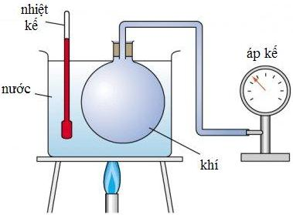
Thí nghiệm ở hình bên cho phép thay đổi áp suất của một lượng khí theo nhiệt độ trong quá trình đẳng tích.
Kết quả thí nghiệm
P  (10⁵ Pa) | T  (K)
1,00  1,10  1,20  1,25 | 301  331  350  365 | ……  ……  ……  ……
- Định luật Sác-lơ
Vì = hằng số, nên p ~ T ⇒
Trong quá trình đẳng tích của một lượng khí nhất định, áp suất tỉ lệ thuận với nhiệt độ tuyệt đối.
= hằng số
Phát biểu trên là một trong nhiều cách phát biểu của định luật Sác-lơ (Charles, 1746-1823, nhà vật lí người Pháp).
Gọi p₁, T₁ là áp suất và nhiệt độ tuyệt đối của một lượng khí ở trạng thái 1;
p₂, T₂ là áp suất và nhiệt độ tuyệt đối của lượng khí này ở trạng thái 2;
Ta có:
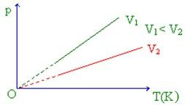
III. Đường đẳng tích
Đường biểu diễn sự thay đổi của áp suất theo nhiệt độ khi thể tích không đổi gọi là đường đẳng tích.
Ứng với các thể tích khác nhau của cùng một lượng khí ta có những đường đẳng tích khác nhau. Đường ở trên ứng với thể tích nhỏ hơn.
Trong hệ tọa độ (p,T) đường đẳng tích là đường thẳng mà nếu kéo dài sẽ đi qua gốc tọa độ:

Câu hỏi và bài tập
  - Hãy giải thích việc tác dụng của việc sử dụng nồi áp suất khi hầm thịt.
.....................................................................................................................................................
.....................................................................................................................................................
.....................................................................................................................................................
  - Một khối khí lí tưởng trong bình kín được đung nóng từ 15 ºC lên 100 ºC thì áp suất trong bình thay đổi từ 20 atm thành bao nhiêu?
……………………………………………………………………………………………………………
……………………………………………………………………………………………………………
……………………………………………………………………………………………………………
……………………………………………………………………………………………………………
  - Một bình chứa một lượng khí ở nhiệt độ 30⁰C và áp suất 2 bar. (1 bar = 10⁵Pa). Hỏi phải tăng nhiệt độ đến bao nhiêu ⁰C để áp suất tăng lên gấp đôi?
……………………………………………………………………………………………………………
……………………………………………………………………………………………………………
……………………………………………………………………………………………………………
……………………………………………………………………………………………………………

  - Một khối khí lí tưởng trong bình kín cho thay đổi nhiệt độ từ 27 ºC thành bao nhiêu ºC để thì áp suất giảm từ 3 Pa còn 1 Pa?
……………………………………………………………………………………………………………
……………………………………………………………………………………………………………
……………………………………………………………………………………………………………
……………………………………………………………………………………………………………

  - Một chiếc lốp ô tô chứa không khí có áp suất 5 bar ở nhiệt độ 25⁰C. Khi xe chạy nhanh, lốp xe nóng lên làm nhiệt độ không khí trong lốp tăng lên đến 50⁰C. Tính áp suất của không khí trong lốp xe lúc này.
……………………………………………………………………………………………………………
……………………………………………………………………………………………………………
……………………………………………………………………………………………………………
……………………………………………………………………………………………………………
……………………………………………………………………………………………………………

Bài 4 Phương trình trạng thái của khí lí tưởng

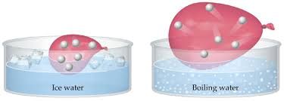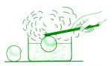
I. Khí thực và khí lí tưởng
Những thí nghiệm chính xác cho thấy, chất khí thực (chất khí tồn tại thực tế như ôxi, nitơ, cacbonic...) chỉ tuân theo gần đúng các định luật Bôi-lơ – Ma-ri-ốt và Sác-lơ. Giá trị của tích pV và thương thay đổi theo bản chất, nhiệt độ và áp suất của chất khí.
Chỉ có khí lí tưởng là tuân theo đúng các định luật về chất khí đã học.
Tuy nhiên, sự khác biệt giữa khí thực và khí lí tưởng không lớn ở nhiệt độ và áp suất thông thường. Do đó, trong đời sống và kĩ thuật, khi không yêu cầu độ chính xác cao, ta có thể áp dụng các định luật về khí lí tưởng để tính toán các thông số p,V, T của khí thực.
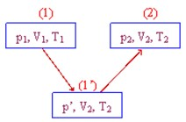
II. Phương trình trạng thái của khí lí tưởng
Để lập phương trình này ta chuyển lượng khí từ trạng thái 1 (p₁, V₁, T₁) sang trạng thái 1 (p₂, V₂, T₂) qua trạng thái trung gian (p’, V₂, T₁) bằng các quá trình đã học ở bài trước.
Dễ dàng chứng minh được:
⇒ = hằng số
Độ lớn của hằng số này phụ thuộc vào khối lượng khí.
Phương trình trên được nhà vật lí người Pháp Cla-pê-rôn (Clapeyron) đưa ra năm 1834 và được gọi là phương trình trạng thái của khí lí tưởng hay phương trình Cla-pê-rôn.
III. Quá trình đẳng áp
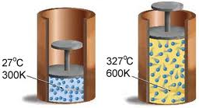
1. Quá trình đẳng áp
Quá trình biến đổi trạng thái khi áp suất không đổi gọi là quá trình đẳng áp.
2. Liên hệ giữa thể tích và nhiệt độ tuyệt đối trong quá trình đẳng áp
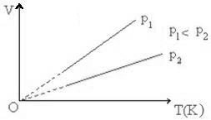
Từ phương trình , ta thấy p₁ = p₂, nghĩa là khi áp suất không đổi thì: ⇒ = hằng số
⇒ Trong quá trình đẳng áp của một lượng khí nhất định, thể tích tỉ lệ thuận với nhiệt độ tuyệt đối.
3. Đường đẳng áp
Đường biểu diễn sự thay đổi của thể tích theo nhiệt độ khi áp suất không đổi gọi là đường đẳng áp.
Ứng với các áp suất khác nhau của cùng một lượng khí có những đường đẳng áp khác nhau.
IV. Độ không tuyệt đối
Đồ thị vẽ cho thấy nếu giảm nhiệt độ đến 0 K thì P= 0 và V = 0. Hơn nữa ở nhiệt độ dưới 0 K, áp suất và thể tích có giá trị âm. Đó là điều không thể thực hiện được.
Do đó, Ken-vin đã đưa ra một nhiệt giai bắt đầu bằng nhiệt độ 0 K gọi là độ không tuyệt đối.
T = t +273

Câu hỏi và bài tập
4.1. Một khối khí lí tưởng thực hiện biến đổi đẳng áp, thể tích từ 4 lít thành 6 lít thì nhiệt độ khối khí đó thay đổi từ 27 ºC thành bao nhiêu ºC?
..............................................................................................................................................................
..............................................................................................................................................................
..............................................................................................................................................................
..............................................................................................................................................................
4.2. Trong phòng thí nghiệm, người ta điều chế được 40 cm³ khí hiđrô ở áp suất 750 mmHg và nhiệt độ 27⁰C. Tính thể tích lượng khí trên ở điều kiện chuẩn (áp suất 760 mmHg và nhiệt độ 0ºC)
..............................................................................................................................................................
..............................................................................................................................................................
..............................................................................................................................................................
..............................................................................................................................................................
4.3. Hãy vẽ các đồ thị quá trình chuyển trạng thái xuất phát từ trạng thái A:
p
o
V
A .
p
o
V
-Từ A sang B: đẳng áp. -Từ A sang B: đẳng áp.
. A
-Từ B sang C: đẳng tích. -Từ B sang C: đẳng tích.
-Từ C sang A: đẳng nhiệt. -Từ C sang D: đẳng áp.
-Từ D sang A: đẳng tích.

Chương II. CƠ SỞ CỦA NHIỆT ĐỘNG LỰC HỌC

Mục tiêu
Sau khi nghiên cứu xong chương này, các bạn có thể:
- Diễn đạt được khái niệm nội năng của hệ nhiệt động. Trình bày được cách xác định độ biến thiên nội năng, hai cách gây ra biến đổi nội năng là thực hiện công và truyền nhiệt. Trình bày được nội dung nguyên lí I và II nhiệt động học.
- Tính được độ biến thiên nội năng. Tính được hiệu suất động cơ nhiệt. Sử dụng được các công thức linh hoạt.

Bài 5 Nội năng và sự biến thiến nội năng
I. Nội năng
1. Nội năng là gì?
Do các phân tử chuyển động không ngừng nên chúng có động năng. Động năng phân tử phụ thuộc vào vận tốc của phân tử.
Do giữa các phân tử có lực tương tác nên ngoài động năng các phân tử còn có thế năng tương tác giữa các phân tử, gọi tắt là thế năng phân tử. Thế năng phân tử dựa vào sự phân bố các phân tử.
Trong nhiệt động lực học, người ta gọi tổng động năng và thế năng của các phân tử cấu tạo nên vật là nội năng của một vật.
Nội năng của vật được kí hiệu là U và đơn vị là jun (J).
Nội năng của một vật phụ thuộc vào nhiệt độ và thể tích của vật: U = f_{(T,V)}
2. Độ biến thiên nội năng
Trong nhiệt động lực học người ta không quan tâm đến nội năng mà quan tâm đến độ biến thiên nội năng (Δ U) của vật, nghĩa là phần nội năng tăng thêm hay giảm bớt đi trong một quá trình.
II. Các cách làm thay đổi nội năng
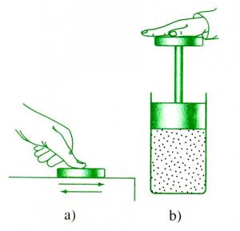
Ở lớp 8, ta đã biết có hai cách làm biến đổi nội năng là thực hiện công và truyền nhiệt.
1. Thực hiện công
Hình 5.1 là hai cách thực hiện công để làm thay đổi nội năng. Khi thực hiện công để cọ xát miếng kim loại trên mặt bàn thì miếng kim loại nóng lên. Nội năng của miếng kim loại đã thay đổi.
Khi thực hiện công để ấn xuống mạnh và nhanh pít-tông của xilanh chứa khí, thì thể tích khí trong xilanh giảm đồng thời khí nóng lên. Nội năng của khí đã thay đổi.
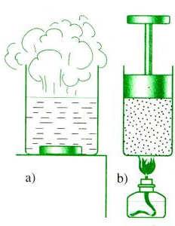
Các quá trình làm thay đổi nội năng như trên được gọi là quá trình thực hiện công, còn gọi tắt là thực hiện công. Trong quá trình thực hiện công, có một quá trình chuyển đổi từ một dạng năng lượng khác (ở các ví dụ trên là cơ năng) sang nội năng.
2. Truyền nhiệt
a/ Quá trình truyền nhiệt
Cũng có thể làm cho miếng kim loại, khí trong xilanh nóng lên bằng cách cho tiếp xúc với nguồn nhiệt. Khi đó nội năng của miếng kim loại, khí trong xilanh cũng thay đổi.
Quá trình làm thay đổi nội năng không có sự thực hiện công như trên gọi là quá trình truyền nhiệt, còn gọi tắt là sự truyền nhiệt.
Trong quá trình truyền nhiệt không có sự chuyển hóa năng lượng từ dạng này sang dạng khác, chỉ có sự truyền nội năng từ vật này sang vật khác.
b/ Nhiệt lượng
Số đo độ biến thiên nội năng trong quá trình truyền nhiệt gọi là nhiệt lượng.
ΔU = Q
ΔU là độ biến thiên nội năng của vật trong quá trình truyền nhiệt; Q là nhiệt lượng vật nhận được từ vật khác hay tỏa ra cho vật khác.
Ở lớp 8, ta đã học công thức tính nhiệt lượng vật nhận được mà một lượng chất rắn hoặc lỏng thu vào hay tỏa ra khi thay đổi:
Q = mcΔt
Trong đó: Q là nhiệt lượng thu vào hay tỏa ra (J);
m là khối lượng (kg);
c là nhiệt dung riêng của chất (J/kg.K);
Δt là độ biến thiên nhiệt độ (ºC hoặc K).

(Lưu ý: khác với chất lỏng và chất rắn, nhiệt dung riêng của chất khí còn phụ thuộc vào quá trình truyền nhiệt là quá trình đẳng áp hay đẳng tích)

Câu hỏi và bài tập

5.1. Cần cung cấp nhiệt lượng bao nhiêu để 100 g nước ở 20ºC tăng đến 100ºC. Biết nhiệt dung riêng của nước là 4,18.10³ J/(kg.K).
..............................................................................................................................................................
..............................................................................................................................................................
..............................................................................................................................................................
..............................................................................................................................................................

5.2. Một vật nặng 2 kg được gia nhiệt từ 10ºC lên 200ºC khi được cung cấp nhiệt lượng 500 J. Tính nhiệt dung riêng của vật đó.
..............................................................................................................................................................
..............................................................................................................................................................
..............................................................................................................................................................
..............................................................................................................................................................

5.3. Một bình nhôm khối lượng 0,5 kg chứa 0,118 kg nước ở nhiệt độ 20ºC. Người ta thả vào bình một miếng sắt có khối lượng 0,2 kg đã được đung nóng tới 75ºC. Xác định nhiệt độ của nước khi bắt đầu có sự cân bằng nhiệt.

Bỏ qua sự truyền nhiệt ra môi trường bên ngoài. Nhiệt dung riêng của nhôm là 0,92.10³ J/(kg.K); của nước là 4,18.10³ J/(kg.K); của sắt là 0,46.10³ J/(kg.K).
..............................................................................................................................................................
..............................................................................................................................................................
..............................................................................................................................................................
..............................................................................................................................................................
..............................................................................................................................................................
..............................................................................................................................................................
..............................................................................................................................................................
..............................................................................................................................................................
..............................................................................................................................................................
..............................................................................................................................................................

Bài 6 Các nguyên lí của nhiệt động lực học
I. Nguyên lí I nhiệt động lực học (NĐLH)
1. Phát biểu nguyên lí
Nguyên lý I NĐLH là sự vận dụng định luật bảo toàn và chuyển hóa năng lượng vào các quá trình biến đổi trạng thái của những đối tượng được cấu tạo bởi một số rất lớn các phân tử, nguyên tử. Những đối tượng ấy được gọi là hệ nhiệt động (gọi tắt là hệ).
Ta đã biết, nội năng của một hệ (là tổng động năng và thế năng tương tác của các phân tử của hệ) có thể thay đổi bằng hai cách truyền nhiệt và thực hiện công. Nếu hệ đồng thời nhận được công và nhiệt thì theo định luật bảo toàn và chuyển hóa năng lượng:
Độ biến thiên nội năng của hệ bằng tổng công và nhiệt lượng mà hệ nhận được.
ΔU = A + Q
Đây là một trong nhiều cách phát biểu nguyên lí I NĐLH.
Với qui ước về dấu thích hợp, hệ thức trên có thể dùng để diễn đạt các quá trình biến đổi trạng thái khác như hệ truyền nhiệt, hệ thực hiện công…
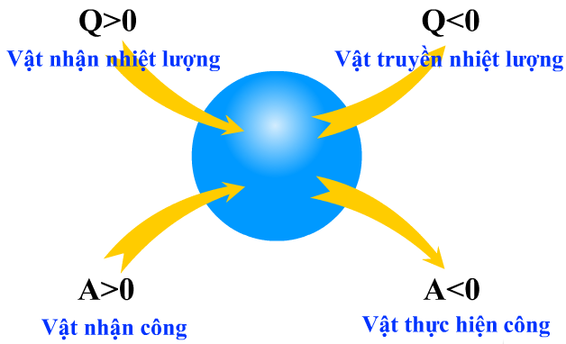
* Quy ước về dấu:
Q > 0 : hệ nhận nhiệt lượng;
Q < 0 : hệ truyền nhiệt lượng;
A > 0 : hệ nhận công;
A < 0 : hệ thực hiện công.
2. Vận dụng
Có thể dùng nguyên lí I NĐLH để tìm hiểu về sự truyền và chuyển hóa năng lượng trong các quá trình biến đổi trạng thái của chất khí.
Sau đây là một ví dụ về việc vận dụng nguyên lí I NĐLH vào quá trình đẳng tích.
Trong hệ tọa độ (p,V) quá trình này được biểu diễn bằng đường thẳng vuông góc với trục thể tích.
Cho chất khí chuyển từ trạng thái 1 (p₁, V₁, T₁) sang trạng thái 2 (p₂, V₂, T₂).
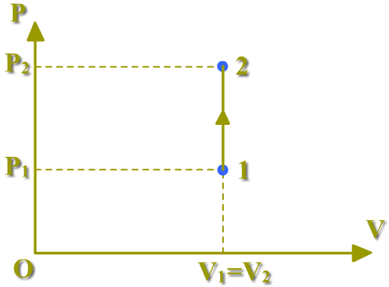
Hãy chứng minh rằng, khi đó hệ thức của nguyên lí I NĐLH có dạng: ΔU = Q
Trong quá trình đẳng tích, nhiệt lượng mà chất khí nhận được chỉ dùng làm tăng nội năng. Quá trình đẳng tích là quá trình truyền nhiệt.
Ví dụ: Người ta cung cấp cho khí trong một xilanh nằm ngang một nhiệt lượng 1,5 J. Khí nở ra đẩy pít-tông đi một đoạn 5 cm với một lực có độ lớn là 20 N. Tính độ biến thiên nội năng của chất khí.
Giải:
Công mà chất khí thực hiện có độ lớn là: A = Fl = 20.0,05= 1 J
Vì khí nhận nhiệt lượng và thực hiện công (A < 0), nên theo nguyên lí I, ta có:
ΔU = Q + A = 1,5 – 1 = 0,5 J
II. Nguyên lí II nhiệt động lực học
1. Nguyên lí II nhiệt động lực học
a/ Cách phát biểu của Clau-di-út
Nhiệt không thể tự truyền từ một vật sang vật nóng hơn.
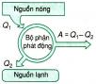
Mệnh đề trên được Clau-di-út phát biểu vào năm 1850, sau đó được coi là một cách phát biểu của nguyên lí II NĐLH. Mệnh đề này không phủ nhận khả năng truyền nhiệt từ vật sang vật nóng hơn, chỉ khẳng định là không thể tự xảy ra được.
b/ Cách phát biểu của Các-nô
Động cơ nhiệt không thể chuyển hóa tất cả nhiệt lượng nhận được thành công cơ học.
2. Vận dụng
Nguyên lí II NĐLH có thể dùng để giải thích nhiều hiện tượng trong đời sống và kĩ thuật. Ví dụ: có thể dùng nguyên lí II để giải thích nguyên tắc cấu tạo và hoạt động của động cơ nhiệt. Mỗi động cơ nhiệt đều phải có ba bộ phận cơ bản là:
- Nguồn nóng để cung cấp nhiệt lượng;
- Bộ phận phát động gồm vật trung gian nhận nhiệt sinh công gọi là tác nhân và các thiết bị tác động;
- Nguồn lạnh để thu nhiệt lượng do tác nhân tỏa ra.
Nhiệt lượng cung cấp nhiệt lượng Q₁ cho bộ phận phát động để bộ phận này chuyển hóa thành công A. Theo nguyên lí II thì bộ phận phát động không thể chuyển hóa tất cả nhiệt lượng nhận được thành công cơ học. Do đó, cần có nguồn lạnh để nhận phần nhiệt Q₂ còn lại, chưa được chuyển hóa thành công.
Cũng vì thế mà hiệu suất động cơ nhiệt H = luôn nhỏ hơn 1.
Vì theo qui ước dấu, công sinh ra có giá trị âm, nên trong công thức trên ta viết là giá trị tuyệt đối của A để hiệu suất luôn là một đại lượng số học.

Câu hỏi và bài tập

6.1. Người ta thực hiện công 100 J để nén khí trong một xilanh. Tính độ biến thiên nội năng của khí, biết khí truyền ra môi trường xung quanh một nhiệt lượng 20 J.

................................................................................................................................................................

................................................................................................................................................................

................................................................................................................................................................

6.2. Người ta truyền cho khí trong một xilanh nhiệt lượng 100 J. Khí nở ra thực hiện công 70 J đẩy pít-tông lên. Tính độ biến thiên nội năng của khí.

................................................................................................................................................................

................................................................................................................................................................

................................................................................................................................................................

Chương III. CHẤT RẮN VÀ CHẤT LỎNG – SỰ CHUYỂN THỂ
Mục tiêu:
Sau khi nghiên cứu xong chương này, các bạn có thể:
- Trình bày được khái niệm cấu trúc tinh thể, các đặc tính, ứng dụng của chất rắn kết tinh và chất rắn vô định hình. Áp dụng công thức tính được nhiệt lượng nóng chảy, hóa hơi, sự nở vì nhiệt của chất rắn, lực căng mặt ngoài chất lỏng, độ ẩm.
- Phân biệt được chất rắn kết tinh và chất rắn vô định hình. Sử dụng các công thức tính linh hoạt.

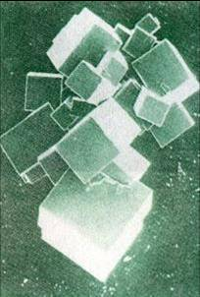
Bài 7 Chất rắn kết tinh – Chất rắn vô định hình
Các chất được phân thành hai loại: kết tinh và vô định hình.
I. Chất rắn kết tinh
1. Cấu trúc tinh thể
Có thể quan sát thấy các hạt muối ăn (NaCl) có dạng khối lập phương; các viên đá thạch anh (SiO₂) có dạng khối lăng trụ sáu mặt và hai đầu là hình chóp;... Sở dĩ hạt muối, viên đá thạch anh, ... có dạng hình học xác định trên là do chúng có cấu trúc tinh thể. Nhờ sử dụng tia Rơn-ghen (tia X), người ta đã nghiên cứu được cấu trúc tinh thể.
Cấu trúc tinh thể hay tinh thể là cấu trúc tạo bởi các hạt (nguyên tử, phân tử, ion) liên kết chặt với nhau bằng những lực tương tác và sắp xếp theo một trình tự hình học xác định gọi là mạng tinh thể, trong đó mỗi hạt luôn dao động nhiệt quanh vị trí cân bằng của nó.
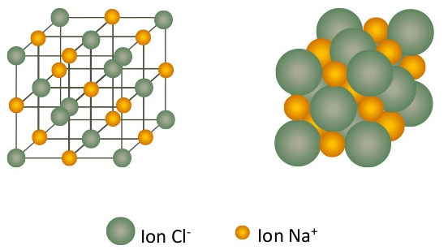
Ví dụ: Tinh thể muối gồm các ion Na⁺ và Cl⁻, mỗi ion dao động nhiệt quanh một vị trí cân bằng trùng với mỗi đỉnh của một khối lập phương. Chất rắn có cấu trúc tinh thể được gọi là chất rắn kết tinh (hay chất rắn tinh thể).
Kích thước tinh thể của một chất có thể thay đổi từ vài xentimét đến cỡ phần mười nanômét (1 nm = 10⁻⁹ m) tùy thuộc quá trình hình thành tinh thể diễn biến nhanh hay chậm: tốc độ kết tinh càng nhỏ, tinh thể kích thước càng lớn.

2. Các đặc tính của chất rắn kết tinh
a/ Các chất rắn kết tinh được cấu tạo từ cùng một loại hạt nhưng cấu trúc tinh thể khác nhau thì tính chất vật lí cũng rất khác nhau. Ví dụ: Kim cương và than chì là các chất rắn được cấu tạo từ cùng các nguyên tử cacbon (C) nhưng có cấu trúc tinh thể khác nhau, nên chúng có những tính chất không giống nhau. Kim cương rất cứng và không dẫn điện; còn than chì khá mềm và dẫn điện.
b/ Mỗi chất rắn kết tinh (ứng với một cấu trúc tinh thể) có một nhiệt độ nóng chảy xác định ở mỗi áp suất cho trước. Ví dụ: ở áp suất chuẩn (1 atm) nước đá nóng chảy ở 0ºC, thiếc nóng chảy ở 232ºC, sắt nóng chảy ở 1530ºC,...
c/ Các chất rắn kết tinh có thể là chất đơn tinh thể hoặc chất đa tinh thể.
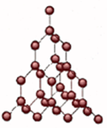
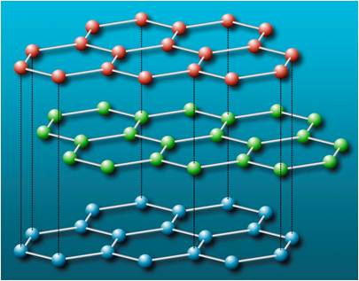
Muối, thạch anh, kim cương là những chất đơn tinh thể. Các chất này cấu tạo chỉ từ một tinh thể, tức là các hạt của nó được sắp xếp trên cùng một mạng tinh thể chung. Chất rắn đơn tinh thể có tính dị hướng, tức các tính chất vật lí của nó (độ nở dài, độ bền,...) không giống nhau theo các hướng khác nhau trong tinh thể.

Hình tinh thể kim cương và than chì (graphit)

Hầu hết các kim loại (sắt, đồng,...) và hợp kim là chất đa tinh thể. Các chất này cấu tạo từ vô số tinh thể rất nhỏ liên kết hỗn độn với nhau. Chất rắn đa tinh thể có tính đẳng hướng, tức là những tính chất vật lí của nó đều giống nhau theo mọi hướng trong tinh thể.
3. Ứng dụng của các chất rắn kết tinh
Các đơn tinh thể silic (Si) và gemani (Ge) được dùng làm các linh kiện bán dẫn (điôt, trandito, các vi mạch điện tử...). Kim cương rất cứng nên được dùng làm mũi khoan, dao cắt kính, đá mài...
Các kim loai và hợp kim được dùng phổ biến trong các ngành công nghiệp khác nhau như luyện kim, chế tạo máy, xây dựng cầu đường, đóng tàu, điện và điện tử, sản xuất đồ gia dụng...
II. Chất rắn vô định hình
Thủy tinh, nhựa đường, các chất dẻo,... là các chất rắn vô định hình, tức là các chất rắn không có cấu trúc tinh thể và do đó không có dạng hình học xác định.
Các chất rắn vô định hình có tính đẳng hướng và không có nhiệt độ nóng chảy (hoặc đông đặc) xác định. Khi bị nung nóng, chúng mềm dần và chuyển sang thể lỏng.
Một số chất rắn như lưu huỳnh, đường,... có thể tồn tại ở dạng tinh thể hoặc vô định hình. Ví dụ: Khi đổ lưu huỳnh tinh thể đang nóng chảy (ở 350ºC) vào nước lạnh thì do nguội nhanh nên lưu huỳnh không đông đặc ở dạng tinh thể mà chuyển thành dạng dẻo vô định hình.
Các chất rắn vô định hình như thủy tinh, các loại nhựa, cao su,... đã được dùng phổ biến trong nhiều ngành công nghệ khác nhau, do có nhiều đặc tính rất quý (dễ tạo hình, không bị gỉ, không bị ăn mòn, giá thành rẻ,...).

Câu hỏi và bài tập

7.1. So sánh giữa chất rắn kết tinh và chất rắn vô định hình.
 | Chất rắn kết tinh | Chất rắn vô định hình

Cấu trúc

Tính đẳng hướng/dị hướng

Nhiệt độ nóng chảy

7.2. Phân biệt chất rắn đơn tinh thể và chất rắn đa tinh thể.
 | Chất rắn đơn tinh thể | Chất rắn đa tinh thể

Cấu trúc

Tính đẳng hướng/dị hướng

Bài 8 Sự nở vì nhiệt của vật rắn
I. Sự nở dài
1. Thí nghiệm
a/ Đặt một thanh đồng vào trong bình nước. Khi tăng dần nhiệt độ của nước từ t₀ đến t, thanh đồng nở ra và đẩy đầu đo của đồng hồ micromet dịch chuyển làm kim quay của nó quay từ từ trên mặt thang đo.
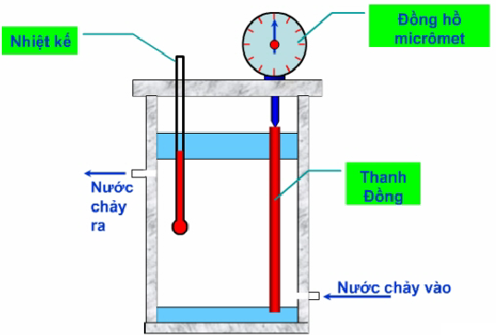
Ban đầu thanh đồng có nhiệt độ t₀ = 20ºC và độ dài l_{o} = 500 mm. Giá trị độ nở dài Δl của thanh đồng và độ tăng nhiệt độ Δt = t – t₀ tương ứng của nó được đưa vào bảng sau:
Nhiệt độ ban đầu t₀ =20ºC
Chiều dài ban đầu l₀ = 500 mm
Δ t (ºC) | Δl (mm)
30  40  50  60  70 | 0,25  0,33  0,41  0,49  0,58 | .  .  .  .  .
b/ Kết quả thí nghiệm trên cho thấy hệ số α có giá trị không đổi. Như vậy, ta có thể viết:
Δl = α l₀ (t – t₀)
Trong đó l₀ và l là độ dài của thanh đồng ở nhiệt độ đầu t₀ và nhiệt độ cuối t.
Công thức trên có thể viết dưới dạng:
Với là độ nở dài tỉ đối và Δt = t – t₀ là độ tăng nhiệt độ của thanh đồng.
c/ Làm thí nghiệm với các vật rắn có độ dài và chất liệu khác nhau (nhôm, sắt, thủy tinh…), người ta thu được các kết quả tương tự, nhưng hệ số α có giá trị phụ thuộc chất liệu của vật rắn.

2. Kết luận
Sự nở vì nhiệt của vật rắn là sự tăng kích thước của vật rắn khi nhiệt độ tăng do bị nung nóng. Sự tăng chiều dài của vật khi nhiệt độ tăng gọi là sự nở dài.
Nhiều thí nghiệm chứng tỏ rằng: Độ nở dài Δl của vật rắn (hình trụ đồng chất) tỉ lệ thuận với độ tăng nhiệt độ Δt và độ dài ban đầu l₀ của vật đó.
Δl = l – l₀ = αl₀Δt
Đây gọi là công thức nở dài, trong đó hệ số tỉ lệ α gọi là hệ số nở dài. Giá trị của α phụ thuộc chất liệu của vật rắn và có đơn vị đo là 1/K hay K⁻¹:
Chất liệu | α (K⁻¹)
Nhôm  Đồng đỏ  Sắt, thép  Inva (Ni-Fe)  Thủy tinh  Thạch anh | 24.10⁻⁶  17. 10⁻⁶  11.10⁻⁶  0,9.10⁻⁶  9.10⁻⁶  0,6.10⁻⁶
Ví dụ: Ở 15ºC, mỗi thanh ray của đường rắt dài 12,5 m. Hỏi mỗi khe hở giữa hai thanh ray phải có độ rộng tối thiểu bằng bao nhiêu để các thanh ray không bị cong khi nhiệt độ tăng tới 50ºC?
Giải: độ nở dài của thanh ray: Δl = αl₀(t-t₀) = 11.10⁻⁶.12,5 (50-15) = 4,81 mm.
II. Sự nở khối
Khi nung nóng, kích thước của vật rắn tăng theo mọi hướng nên thể tích của nó cũng tăng. Sự tăng thể tích của vật khi nhiệt độ tăng gọi là sự nở khối.
Nhiều thí nghiệm chứng tỏ, độ nở khối của vật rắn (đồng chất, đẳng hướng) cũng được xác định theo công thức ΔV = V – V₀ = βV₀Δt
Với V_{o} và V lần lượt là thể tích của vật rắn ở nhiệt độ đầu t_{o} và nhiệt độ cuối t, còn Δt = t-t₀ là độ tăng nhiệt độ và β gọi là hệ số nở khối, β ≈ 3α và cũng có đơn vị đo là 1/k hay K⁻¹.
Chú ý: công thức trên cũng áp dụng cho các chất lỏng (trừ nước ở gần 4ºC). Nhưng hệ số nỏ khối β của các chất lỏng lớn hơn từ 10 đến 100 lần so với các chất rắn. Ví dụ:
Cồn, rượu: β = 12.10⁻⁴K⁻¹ Thủy ngân: β = 18.10⁻³ K⁻¹
III. Ứng dụng
Trong kĩ thuật chế tạo và lắp đặt máy móc hay xây dựng công trình, người ta phải tính toán để khắc phục tác dụng có hại của sự nở vì nhiệt sao cho vật rắn không bị cong hay nứt gẫy khi nhiệt độ thay đổi. Ví dụ giữa các thanh đường ray có khe hở; hai đầu cầu sắt phải đặt các gối đỡ xê dịch được trên các con lăn; các ống kim loại dẫn hơi nóng phải có đoạn ống cong để khi ống bị nở dài thì đoạn cong này chỉ biến dạn chứ không bị gẫy;…
Mặt khác, người ta lợi dụng sự nở vì nhiệt của vật rắn để lồng ghép đai sắt vào bánh xe, để chế tạo băng kép dùng làm rơle đóng-ngắt tự động mạch điện; hoặc để chế tạo ampe kế nhiệt, hoạt động dựa trên tác dụng nhiệt của dòng điện, dùng để đo dòng điện một chiều lẫn xoay chiều;…

Câu hỏi và bài tập

8.1. Giải thích nguyên lý hoạt động của băng kép của rơle trong phần III đề cập.

....................................................................................................................................................................

....................................................................................................................................................................

....................................................................................................................................................................

....................................................................................................................................................................

....................................................................................................................................................................

8.2. Một thước thép ở 20ºC có độ dài 1 000 mm. Khi nhiệt độ tăng lên đến 40ºC, thước thép này dài thêm bao nhiêu?

....................................................................................................................................................................

....................................................................................................................................................................

....................................................................................................................................................................

....................................................................................................................................................................

....................................................................................................................................................................

8.3. Một thanh sắt dài 10 m ở 0ºC, khi nhiệt độ đạt 40ºC thì thanh dài bao nhiêu? Biết rằng hệ số nở dài của sắt là α = 11.10^{–6} K^{–1}

....................................................................................................................................................................

....................................................................................................................................................................

....................................................................................................................................................................

....................................................................................................................................................................

....................................................................................................................................................................

8.4. Một dây tải điện ở 20ºC có độ dài 1 800 m. Hãy xác định độ nở dài của dây tải điện này khi nhiệt độ tăng lên đến 50ºC về mùa hè. Cho biết hệ số nở dài của dây tải điện là α = 11,5.10⁻⁶ K⁻¹.

....................................................................................................................................................................

....................................................................................................................................................................

....................................................................................................................................................................

....................................................................................................................................................................

....................................................................................................................................................................

8.5. Một thanh đồng dài 20 m ở 27ºC, khi nung đến 100ºC thì thanh dài thêm bao nhiêu? Biết rằng hệ số nở dài của đồng là α = 17.10^{–6} K^{–1}

....................................................................................................................................................................

....................................................................................................................................................................

....................................................................................................................................................................

....................................................................................................................................................................

....................................................................................................................................................................

....................................................................................................................................................................

8.6. Một thanh kim loại đồng chất loại dài 4 m ở 20ºC khi được nung nóng lên 100ºC thì dài thêm 4,08.10^{–3} m. Hãy xác định loại chất liệu làm thanh.

....................................................................................................................................................................

....................................................................................................................................................................

....................................................................................................................................................................

....................................................................................................................................................................

....................................................................................................................................................................
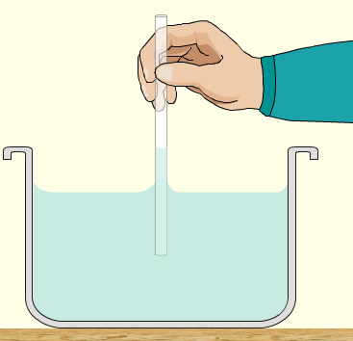

Bài 9 Các hiện tượng bề mặt của chất lỏng
I. Hiện tượng căng bề mặt của chất lỏng
1. Thí nghiệm
Nhúng một khung dây đồng trên đó có buộc một vòng dây có hình dạng bất kì vào nước xà phòng. Sau đó nhấc nhẹ khung dây đồng ra ngoài để tạo thành một màng xà phòng phủ kín mặt khung dây.
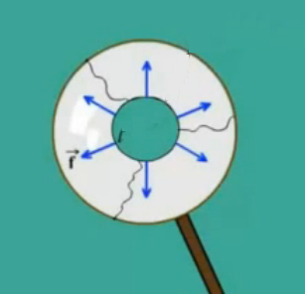
Chọc thủng phần màng bên trong vòng dây chỉ. Khi đó ta quan sát thấy bề mặt phần màng xà phòng còn đọng trên khung dây có tính chất giống như một màng đàn hồi đang bị kéo căng, nó có xu hướng tự co lại để giảm diện tích đến mức nhỏ nhất có thể. Hiện tượng này chứng tỏ trên bề mặt màng xà phòng đã có các lực tiếp tuyến với bề mặt màng và kéo nó căng đều theo mọi phương vuông góc với vòng dây chỉ, làm cho vòng dây chỉ có dạng một đường tròn. Những lực kéo căng bề mặt của chất lỏng gọi là lực căng bề mặt của chất lỏng.
2. Lực căng bề mặt
a/ Kết quả thí nghiệm với các chất lỏng khác nhau chứng tỏ:
Lực căng bề mặt tác dụng lên một đọan đường nhỏ bất kì trên bề mặt chất lỏng luôn có phương vuông góc với đọan đường này và tiếp tuyến với bề mặt chất lỏng, có chiều làm giảm diện tích bề mặt chất lỏng và có độ lớn f tỉ lệ thuận với độ dài l của đoạn đường đó:
f = σl
Ở đây hệ số tỉ lệ σ gọi là hệ số căng mặt ngòai và đo bằng đơn vị niutơn trên mét (N/m).
Giá trị của σ phụ thuộc vào bản chất và nhiệt độ chất lỏng: σ giảm khi nhiệt độ tăng.
Trong thí nghiệm trong hình 10.2, vì màng xà phòng có 2 mặt (trên và dưới) nên tổng các lực căng bề mặt của màng này tác dụng lên vòng dây chỉ hình tròn bao quanh màng có độ lớn bằng:
F_{c} = σ.2L = σ.2πD
Với L = πD là chu vi đường tròn nằm trên một mặt của màng xà phòng giới hạn bởi vòng dây chỉ có đường kính D.
Chất lỏng ở 20ºC | σ (N/m) |  | Nước ở tºC | σ (N/m)
Nước  Rượu, cồn  Thủy ngân  Nước xà phòng | 73.10⁻³  22.10⁻³  465.10⁻³  25.10⁻³ |  | 0  10  20  30  100 | 75,5.10⁻³  74,0.10⁻³  73,0.10⁻³  71,0.10⁻³  59,0.10⁻³
b/ Xác định hệ số căng mặt ngoài của chất lỏng bằng thí nghiệm:
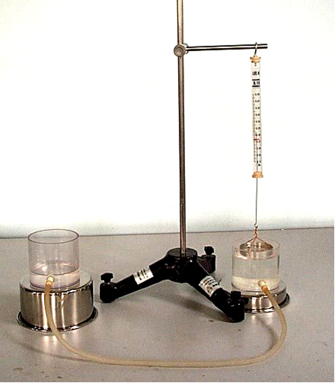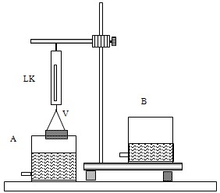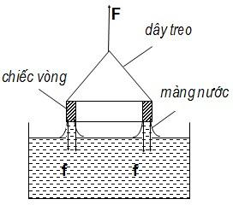
- Dùng lực kế (độ chia nhỏ nhất 0,001 N) đo trọng lượng P của chiếc vòng nhôm V và lực kéo F vừa đủ để bức vòng V khỏi mặt nước.
- Dùng thước kẹp (độ chia nhỏ nhất 0,02 mm) đo đường kính ngoài D và đường kính trong d của chiếc vòng
3. Ứng dụng
Do tác dụng của lực căng bề mặt nên nước mưa không thể lọt qua các lỗ nhỏ giữa các sợi vải căng trên ô dù hoặc mui bạt trên xe tải; nước trong ống nhỏ giọt chỉ có thể thoát ra khỏi miệng ống khi giọt nước có kích thước đủ lớn để trọng lượng của nó có thể thắng được lực căng bề mặt của ước tại miệng ống;...
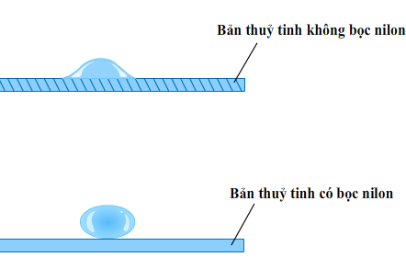
Hòa tan xà phòng vào nước sẽ làm giảm đáng kể lực căng bề mặt của nước, nên nước xà phòng dễ thấm vào các sợi vải khi giặt để làm sạch các sợi vải,...
II. Hiện tượng dính ướt – Hiện tượng không dính ướt
1. Thí nghiệm
a/ Lấy hai bản thủy tinh, trong đó một bản để trần, một bản phủ lớp nilon. Nhỏ lên mặt của mỗi bản này một giọt nước.
- Nếu mặt bản nào bị dính ướt thì giọt nước sẽ lan rộng thành một hình dạng bất kì.
- Nếu bản nào không bị dính ướt thì giọt nước sẽ vo tròn lại và bị dẹt xuống do tác dụng của trọng lực.
b/ Làm thí nghiệm với các chất lỏng trong các bình chứa có bản chất khác nhau, ta quan sát thấy:
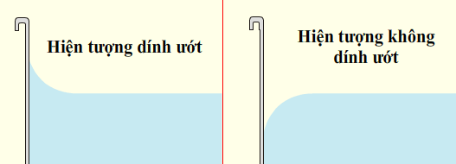
- Nếu thành bình bị dính ướt thì phần bề mặt chất lỏng ở sát thành bình sẽ bị kéo dịch lên phía trên một chút và có dạng mặt khum lõm.
- Nếu thành bình không bị dính ướt thì bề mặt chất lỏng ở sát thành bình sẽ bị kéo dịch xuống phía dưới một chút và có dạng mặt khum lồi.
2. Ứng dụng
Trong công nghệ tuyển khoáng, hiện tượng mặt vật rắn bị dính ướt chất lỏng được ứng dụng để làm giàu quặng theo phương pháp "tuyển nổi". Quặng mỏ được nghiền vào các hạt nhỏ rồi đổ vào trong một hỗn hợp nước pha dầu nhờn và khuấy đều. Trong hỗn hợp này, các bọt khí bọc trong màng dầu. Các hạt khoáng chất có ích (thiếc, đồng sunfua,...) bị dính ướt dầu nhưng không bị dính ướt nước nên chúng sẽ bị nổi lên trên mặt thoáng cùng với các bọt khí bọc dầu, còn các bẩn quặng (đất, cát, ...) bị dính ướt nước sẽ chìm xuống đáy bể. Người ta hớt lớp bọt khí dính các hạt khoáng chất có ích nổi trên bề mặt của bể chứa hỗn hợp dầu và thu được khoáng chất giàu hơn hàng chục lần so với quặng thô.
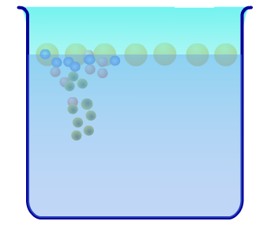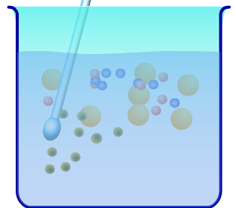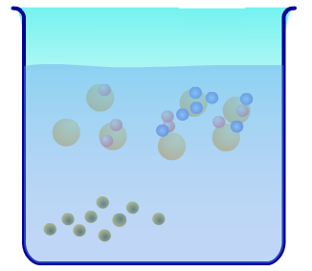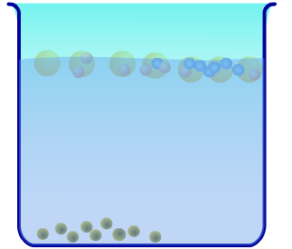
III. Hiện tượng mao dẫn
1. Thí nghiệm
a/ Nhúng thẳng đứng ba ống thủy tinh có đường kính trong khác nhau và khá nhỏ (cỡ 0,5 ÷ 1,5 mm) vào trong cùng một cốc nước.
b/ Kết quả thí nghiệm với những ống thủy tinh có đường kính trong nhỏ được nhúng vào các chất lỏng khác nhau đã chứng tỏ:
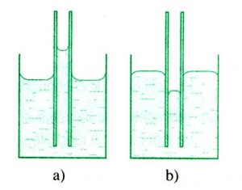
- Nếu thành ống bị dính ướt (VD ống thủy tinh có đầu dưới nhúng vào nước), mức chất lỏng bên trong ống sẽ dâng cao hơn bề mặt chất lỏng bên ngoài ống và bề mặt chất lỏng trong ống có dạng mặt khum lõm.
- Nếu thành ống không bị dính ướt (VD ống thủy tinh có đầu dưới nhúng trong thủy ngân), mức chất lỏng bên trong ống sẽ hạ thấp hơn mức chất lỏng bên ngoài ống và bề mặt chất lỏng bên trong có dạng mặt khum lồi.
- Hơn nữa, nếu ống có đường kính trong càng nhỏ, thì độ dâng cao hoặc hạ thấp của mức chất lỏng bên trong ống so với bề mặt chất lỏng bên ngoài ống càng lớn.
2. Kết luận
Hiện tượng mức chất lỏng bên trong các ống có đường kính nhỏ luôn dâng cao hơn, hoặc hạ thấp hơn so với bề mặt chất lỏng ở bên ngòai ống gọi là hiện tượng mao dẫn.
Các ống trong đó xảy ra hiện tượng mao dẫn gọi là các ống mao dẫn.
3. Ứng dụng

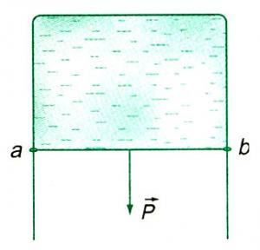
Do hiện tượng mao dẫn, nước có thể dâng lên từ đất qua hệ thống các ống mao dẫn trong bộ rễ và trong thân cây để nuôi cây tươi tốt; dầu hỏa có thể ngấm theo các sợi nhỏ trong bấc đèn lên đến ngọn bấc để cháy; dầu nhờn có thể thấm qua các lớp phớt hay mút xốp để bôi trơn liên tục vào các vòng đỡ trục quay của các động cơ điện,…

Câu hỏi và bài tập

9.1. Một màng xà phòng được căng trên mặt khung dây đồng mảnh hình chữ nhật treo thẳng đứng, đoạn dây đồng ab dài 50 mm và có thể trượt dễ dàng dọc theo chiều dài của khung như hình bên. Tính trọng lượng P của đoạn dây ab để nó nằm cân bằng. Màng xà phòng có hệ số căng bề mặt σ = 0,040 N/m.

.......................................................................................................................................

...................................................................................................................................................................

...................................................................................................................................................................

...................................................................................................................................................................

...................................................................................................................................................................

...................................................................................................................................................................

Bài 10 Sự chuyển thể của các chất
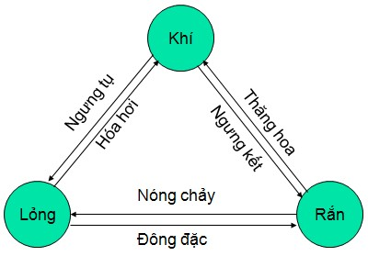
I. Sự nóng chảy
Quá trình chuyển từ thể rắn sang thể lỏng (hay còn gọi pha rắn sang pha lỏng) của các chất gọi là sự nóng chảy. Quá trình chuển ngược lại từ thể lỏng sang thể rắn của các chất gọi là sự đông đặc.
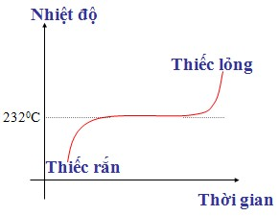
1. Thí nghiệm
a/ Đung nóng chảy thiếc (kim loại). Theo dõi, ghi và vẽ đường biểu diễn sự thay đổi nhiệt độ của thiếc theo thời gian trong quá trình chuyển thể từ rắn sang lỏng, ta thu được đồ thị trên hình bên.
b/ Làm thí nghiệm khảo sát quá trình nóng chảy và đông đặc đối với nhiều chất rắn kết tinh khác như đồng, nhôm, sắt,... người ta đã đi tới kết luận:
Mỗi chất rắn kết tinh (ứng với một cấu trúc tinh thể) có một nhiệt độ nóng chảy không đổi xác định ở mỗi áp suất cho trước.
Các chất rắn vô định hình (thủy tinh, nhựa dẻo, sáp nến,...) không có nhiệt độ nóng chảy xác định.
Chất rắn | t_{c} (ºC)
Niken  Sắt  Thép  Đồng đỏ  Vàng  Bạc  Nhôm  Chì  Thiếc  Nước đá | 1 452  1 530  1 300  1 083  1 063  960  659  327  232  0
Bảng 11.1 Nhiệt độ nóng chảy t_{c} của một số chất kết tinh ở áp suất chuẩn.
Đối với đa số các chất rắn, thể tích của chúng sẽ tăng khi nóng chảy và sẽ giảm khi đông đặc. (Riêng nước đá lại có khối lượng riêng nhỏ hơn nước nên nước đá nổi trên mặt nước).
Nhiệt độ nóng chảy của chất rắn thay đổi phụ thuộc áp suất bên ngoài. Đối với các chất có thể tích tăng khi nóng chảy, nhiệt độ nóng chảy của chúng tăng theo áp suất bên ngoài. Ngược lại, đối với các chất có thể tích giảm khi nóng chảy, nhiệt độ nóng chảy của chúng giảm khi áp suất bên ngoài tăng.
2. Nhiệt nóng chảy
Nhiệt lượng Q cung cấp cho chất rắn trong quá trình nóng chảy gọi là nhiệt nóng chảy của chất rắn đó. Nhiệt nóng chảy Q tỉ lệ thuận với khối lượng m của chất rắn: Q = λm
Trong đó hệ số tỉ lệ λ gọi là nhiệt nóng chảy riêng. Giá trị của λ phụ thuộc vào bản chất của chất rắn nóng chảy (bảng 11.2). Đơn vị đo λ là jun trên kilôgam (J/kg).
Từ công thức trên ta suy ra: Nhiệt nóng chảy riêng của một chất rắn có độ lớn bằng nhiệt lượng cung cấp để làm nóng chảy hoàn toàn 1 kg chất rắn đó ở nhiệt độ nóng chảy.
Chất rắn | λ (J/kg)
Nước đá  Nhôm  Sắt  Chì  Bạc  Vàng  Thiếc | 3,33.10⁵  3,97.10⁵  2,72.10⁵  0,25.10⁵  0,88.10⁵  0,64.10⁵  0,59.10⁵
Bảng 11.2 Nhiệt nóng chảy riêng λ của một số chất kết tinh.
3. Ứng dụng
Các kim loại được nóng chảy và được giữ ở nhiệt độ cao hơn nhiệt độ nóng chảy t_{c} của chúng để đúc các chi tiết máy, đúc tượng và chuông, để luyện thành gang thép và các hợp kim khác nhau.
II. Sự bay hơi
Quá trình chuyển từ thể lỏng sang thể khí (hơi) ở bề mặt chất lỏng gọi là sự bay hơi. Quá trình chuyển ngược lại từ thể khí (hơi) sang thể lỏng gọi là sự ngưng tụ.
1. Thí nghiệm
a/ Đổ một lớp nước mỏng lên trên mặt đĩa nhôm. Thổi nhẹ lên mặt lớp nước này hoặc hơ nóng đĩa nhôm, ta thấy lớp nước dần dần biến mất: nước đã bốc thành hơi bay vào không khí.
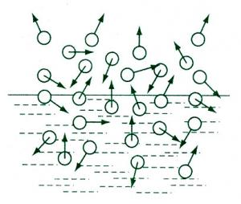
Nếu đặt bản thủy tinh gần miệng cốc nước nóng, ta thấy trên mặt bản thủy tinh xuất hiện các giọt nước: hơi nước từ cốc nước đã bay lên đọng thành nước.
b/ Nguyên nhân của quá trình bay hơi là do một số phân tử nước ở bề mặt nước có động năng chuyển động nhiệt lớn, nên chúng có thể thắng được công cản do lực hút của các phân tử nước nằm trên bề mặt của nước và thoát ra khỏi bề mặt của nước, trở thành các phân tử hơi nước. Đồng thời khi đó cũng xảy ra quá trình ngưng tụ do một số phân tử hơi nước chuyển động nhiệt hỗn loạn va chạm vào mặt nước, bị các phân tử nước nằm trên bề mặt của nước hút chúng vào trong nước.
c/ Làm thí nghiệm với nhiều chất lỏng khác, người ta cũng thấy hiện tượng xảy ra tương tự.
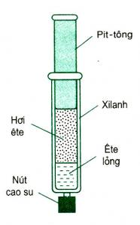
Như vậy, sự ngưng tụ luôn xảy ra kèm theo sự bay hơi. Sau mỗi đơn vị thời gian, nếu số phân tử chất lỏng thoát khỏi bề mặt chất lỏng nhiều hơi số phân tử hơi bị hút vào trong chất lỏng, thì ta nói chất lỏng bị "bay hơi"; còn nếu số phân tử hơi bị hút vào trong chất lỏng nhiều hơn số phân tử thoát khỏi bề mặt chất lỏng, thì ta nói chất bị "ngưng tụ".
2. Hơi khô và hơi bão hòa
a/ Dùng ống xilanh để hút một ít ête lỏng vào trong ống rồi nút kín lại. Sau đó kéo pit-tông lên để tạo ra một khoảng trống trên bề mặt của ête lỏng. Người ta quan sát thấy mức ête lỏng trong ống giảm dần và cuối cùng dừng lại (chú ý: không thực hiện thí nghiệm này trong lớp).
Nguyên nhân của hiện tượng trên là do lúc đầu tốc độ bay hơi của ête lỏng nhanh hơn tốc độ ngưng tụ của hơi ête nên mức ête lỏng trong ống giảm dần. Nhưng vì mật độ phân tử của hơi ête trên bề mặt ête lỏng vẫn tiếp tục tăng, nên hơi ête chưa bị bão hòa và được gọi là hơi khô.
Áp suất hơi ête tăng dần làm giảm tốc độ bay hơi và làm tăng tốc độ ngưng tụ. Cho đến khi tốc độ bay hơi bằng tốc độ ngưng tụ, thì quá trình bay hơi – ngưng tụ ête đạt trạng thái cân bằng động: mật độ phân tử hơi ête không tăng nữa. Khi đó, hơi ête trên bề mặt của ête lỏng gọi là hơi bão hòa.
b/ Làm thí nghiệm với các chất lỏng khác, người ta thấy hiện tượng xảy ra tương tự. Khi hơi khô càng xa trạng thái bão hòa, nó càng tuân theo định luật Bôi-lơ – Ma-ri-ốt. Ở nhiệt độ không đổi, nếu giảm thể tích hơi khô thì mật độ các phân tử hơi nước ở phía trên bề mặt chất lỏng sẽ tăng và áp suất hơi tăng theo. Khi hơi bị bão hòa, áp suất của nó đạt giá trị cực đại và được gọi là áp suất hơi bão hòa.
Áp suất hơi bão hòa không phụ thuộc thể tích và không tuân theo định luật Bôilơ-Mariốt, nó chỉ phụ thuộc bản chất và nhiệt độ chất lỏng bay hơi.
VD: ở 20ºC, áp suất hơi bão hòa của nước là 17,54 mmHg, của ête là 473 mmHg. Nhưng áp suất hơi bão hòa của nước ở 25ºC chỉ bằng 23,8 mmHg và ở 30ºC lại tăng lên tới 31,8 mmHg.
3. Ứng dụng
Nước từ biển, sông, hồ... không ngừng bay hơi tạo thành mây, sương mù, mưa, làm cho khí hậu điều hòa và cây cối phát triển. Sự bay hơi nước biển được sử dụng trong ngành sản xuất muối. Sự bay hơi của amôniac, frêôn,... được sử dụng trong kĩ thuật làm lạnh.
III. Sự sôi
Quá trình chuyển từ thể lỏng sang thể khí xảy ra ở cả bên trong và trên bề mặt chất lỏng gọi là sự sôi.
1. Thí nghiệm
Làm thí nghiệm với các chất lỏng khác nhau, ta nhận thấy: dưới áp suất chuẩn, mỗi chất lỏng sôi ở nhiệt độ xác định và không thay đổi (bảng 11.3).
Mỗi chất lỏng sôi ở nhiệt độ xác định và không đổi.
Nhiệt độ sôi của chất còn phụ thuộc áp suất chất khí ở phía trên bề mặt chất lỏng. Áp suất chất khí càng lớn, nhiệt độ sôi càng cao và ngược lại (bảng 11.4).
Chất lỏng | t_{s} (ºC) |  | Áp suất | t_{s} (ºC) |  | Chất lỏng | L (J/kg)
Rượu  Nước  Xăng  Dầu hỏa | 78,3  100  80,2  290 |  | 0,1  0,5  1  5  10 | 45  81  100  151  181 |  | Nước  Amôniac  Rượu  Ête  Thủy ngân | 2,3.10⁶  1,4.10⁶  0,9.10⁶  0,4.10⁶  0,3.10⁶
Bảng 11.3 Nhiệt độ sôi một số chất lỏng ở áp suất chuẩn. |  |  | Bảng 11.4 Nhiệt độ sôi của nước phụ thuộc áp suất. |  |  | Bảng 11.5 Nhiệt hóa hơi riêng L của một số chất lỏng ở áp suất chuẩn.
2. Nhiệt hóa hơi
Nhiệt lượng Q cung cấp cho khối chất lỏng trong quá trình sôi gọi là nhiệt hóa hơi. Nhiệt hóa hơi Q tỉ lệ thuận với khối lượng m của phần chất lỏng đã biến thành khí (hơi) ở nhiệt độ sôi:
Q = Lm
Trong đó, hệ số tỉ lệ L là nhiệt hóa hơi riêng phụ thuộc bản chất của chất lỏng bay hơi. Đơn vị đo của L là jun trên kilogam (J/kg).
Từ công thức trên ta suy ra: nhiệt hóa hơi riêng của một chất lỏng có nhiệt lượng cần cung cấp để làm bay hơi hoàn toàn một kilogam chất đó ở nhiệt độ sôi.

Câu hỏi và bài tập

10.1. Ở trên núi cao, tại sao người ta không thể luộc chín trứng trong nước sôi?

................................................................................................................................................................

................................................................................................................................................................

10.2. Một bình cầu thủy tinh chứa (không đầy) một lượng nước nóng có nhiệt độ khoảng 80ºC và được nút kín. Dội nước lạnh lên phần trên gần cổ bình, ta thấy nước trong bình lại sôi. Giải thích tại sao?

................................................................................................................................................................

................................................................................................................................................................

................................................................................................................................................................

10.3. Ở áp suất chuẩn (1 atm) có thể đun nước nóng đến 120ºC được không?

................................................................................................................................................................

................................................................................................................................................................

10.4. Tính nhiệt lượng cần cung cấp cho 4 kg nước đá ở 0ºC để nó chuyển thành nước ở 20ºC. Nhiệt nóng chảy riêng của nước đá là 3,4.10⁵ J/kg và nhiệt dung riêng của nước là 4180 J/(kg.K).

................................................................................................................................................................

................................................................................................................................................................

................................................................................................................................................................

................................................................................................................................................................

................................................................................................................................................................

................................................................................................................................................................

................................................................................................................................................................

10.5. Tính nhiệt lượng cung cấp cho miếng nhôm khối lượng 100 g ở nhiệt độ 20ºC, để nó hóa lỏng ở nhiệt độ 658ºC. Nhôm có nhiệt dung riêng là 896 J/(kg.K), nhiệt nóng chảy riêng là 3,9.10⁵ J/kg.

................................................................................................................................................................

................................................................................................................................................................

................................................................................................................................................................

................................................................................................................................................................

................................................................................................................................................................

................................................................................................................................................................

Bài 11 Độ ẩm của không khí
I. Độ ẩm tuyệt đối và độ ẩm cực đại
1. Độ ẩm tuyệt đối
Độ ẩm tuyệt đối a của không khí trong khí quyển là đại lượng đo bằng khối lượng m (tính ra gam) của hơi nước chứa trong 1 m³ không khí. Đơn vị đo của a là gam trên mét khối (g/m³)
2. Độ ẩm cực đại
Nếu độ ẩm tuyệt đối của không khí càng cao thì lượng hơi nước có trong 1 m³ không khí càng lớn. Khi đó áp suất riêng phần p của hơi nước trong không khí (tức là áp suất do riêng lượng hơi nước có trong không khí gây ra) càng lớn.
Ở một nhiệt độ cho trước, áp suất riêng phần p của hơi nước trong không khí không thể lớn hơn áp suất p_{bh} của hơi nước bão hòa ở nhiệt độ đó. Vì độ ẩm tuyệt đối của không khí ở trạng thái bão hòa hơi nước có giá trị lớn nhất và được gọi là độ ẩm cực đại A.
Độ ẩm cực đại A có độ lớn bằng khối lượng riêng của hơi nước bão hòa tính theo đơn vị g/m³. Giá trị của A tăng theo nhiệt độ.
t (ºC) | p_{bh} (mmHg) | ρ (g/m³)
0  5  10  15  20  23  25  27  28  30 | 4,58  6,54  9,21  12,79  17,54  21,07  23,76  26,74  28,35  31,82 | 4,84  6,80  9,40  12,80  17,30  20,60  23,00  25,81  27,20  30,29
Bảng 12.1 Áp suất hơi nước bão hòa p_{bh} và khối lượng riêng ρ của nó.
II. Độ ẩm tỉ đối
Độ ẩm tuyệt đối chưa cho biết mức độ ẩm của không khí, vì ở nhiệt độ càng thấp thì hơi nước trong không khí càng dễ đạt trạng thái bão hòa. Khi đó độ ẩm tuyệt đối càng gần với độ ẩm cực đại. Như vậy, để mô tả mức độ ẩm của không khí người ta phải dùng một đại lượng gọi là độ ẩm tỉ đối f (hay còn gọi là độ ẩm tỉ đối).
Độ ẩm tỉ đối f của không khí là đại lượng đo bằng tỉ số phần trăm giữa độ ẩm tuyệt đối a và độ ẩm cực đại A của không khí ở cùng nhiệt độ:
Trong khí tượng học, độ ẩm tỉ đối f được tính gần đúng theo công thức:
( p: áp suất riêng phần p của hơi nước ;
p_{bh}: áp suất của hơi nước bão hòa trong không khí ở cùng nhiệt độ.)
Không khí càng ẩm, độ ẩm tỉ đối càng lớn. Ở nước ta, độ ẩm tỉ đối có thể tăng từ 95 tới 98% trong những ngày ẩm ướt và giảm xuống dưới 70% trong những ngày khô ráo.
Có thể đo độ ẩm của không khí bằng các ẩm kế: ẩm kế tóc, ẩm kế khô – ướt, ẩm kế điểm sương.
VD: Giả sử không khí ở 25ºC có độ ẩm tuyệt đối là 17,30 g/m³. Hãy xác định độ ẩm cực đại và độ ẩm tỉ đối ở 25ºC.
Giải: Độ ẩm cực đại A ở 25ºC đúng bằng khối lượng riêng của hơi nước bão hòa trong không khí ở cùng nhiệt độ này. Theo bảng 12.1 ta xác định được: A = 23,00 g/m³
Từ đó suy ra độ ẩm tỉ đối của không khí ở 25ºC bằng:
III. Ảnh hưởng của độ ẩm không khí
Độ ẩm tỉ đối của không khí càng nhỏ, sự bay hơi qua lớp da càng nhanh, thân người dễ bị lạnh. Ở 30ºC, con người vẫn cảm thấy dễ chịu khi độ ẩm tỉ đối bằng khoảng 25% và cảm thấy nóng bức khi độ ẩm vượt quá 80%. Còn ở 18ºC, con người cảm thấy lạnh khi độ ẩm tỉ đối là 25% và cảm thấy mát mẻ khi độ ẩm tỉ đối vượt quá 60%.
Độ ẩm tỉ đối cao hơn 80% tạo điều kiện cho cây phát triển, nhưng lại dễ làm ẩm mốc, hư hỏng các máy móc và dụng cụ quang học, điện tử, cơ khí, khí tài quân sự, lương thực, thực phẩm trong các kho chứa.
Để chống ẩm, người ta phải thực hiện nhiều biện pháp như dùng chất hút ẩm, sấy nóng, thông gió, bôi dầu mỡ lên các chi tiết máy bằng kim loại, phủ lớp chất dẻo lên các bản mạch điện tử,...

Câu hỏi và bài tập

11.1. Mặt ngoài của một cốc thủy tinh đang đựng nước đá thường có nước đọng thành giọt và làm ướt mặt cốc. Giải thích tại sao?

................................................................................................................................................................

................................................................................................................................................................

................................................................................................................................................................

................................................................................................................................................................

11.2. Ở cùng một nhiệt độ và áp suất, không khí khô hay không khí ẩm nặng hơn? Tại sao?

................................................................................................................................................................

................................................................................................................................................................

................................................................................................................................................................

................................................................................................................................................................

11.3. Không khí ở 30ºC có độ ẩm tuyệt đối là 21,53 g/m³. Hãy xác định độ ẩm cực đại và suy ra độ ẩm tỉ đối của không khí ở 30ºC.

................................................................................................................................................................

................................................................................................................................................................

................................................................................................................................................................

................................................................................................................................................................

................................................................................................................................................................

................................................................................................................................................................

Chương IV. ĐIỆN TÍCH – ĐIỆN TRƯỜNG

Mục tiêu
Sau khi nghiên cứu xong chương này, các bạn có thể:
- Trình bày được sự nhiễm điện của các vật, hai loại điện tích, tương tác điện. Áp dụng định luật Cu-lông để tính toán lực điện. Giải thích được các hiện tượng nhiễm điện của các vật bằng thuyết electron. Tính được các thông số tụ điện, cường độ điện trường tổng hợp, điện thế, hiệu điện thế, công của lực điện.
- Sử dụng linh hoạt các công thức tính. Sử dụng phương pháp tổng vector để tính cường độ điện trường tổng hợp.

Bài 12 Điện tích – Định luật Cu-lông
I. Sự nhiễm điện của các vật – Điện tích – Tương tác điện
1. Sự nhiễm điện của các vật
Ta đã biết sau khi cọ xát một số vật có thể hút được các vật nhẹ như mẩu giấy, sợi bông,... Ta nói rằng những vật đó bị nhiễm điện hay tich điện hoặc mang điện tich
Ngày nay, người ta vẫn dựa vào hiện tượng hút các vật nhẹ để kiểm tra xem một vật có nhiễm điện hay không.
2. Điện tích – Điện tích điểm
Điện là một thuộc tính của vật và điện tích là số đo độ lớn của thuộc tính đó.
Ký hiệu : Q hay q - đơn vị cu lông (C)
Điện tích điểm là một vật tích điện có kích thước rất nhỏ so với khoảng cách tới điểm mà ta xét.
3. Tương tác điện – Hai loại điện tích
Sự đẩy nhau và hút nhau giữa các vật mang điện tích gọi là sự tương tác điện.
Người ta thừa nhận rằng chỉ có hai loại điện tích là điện tích dương (kí hiệu bằng dấu +) và điện tích âm (kí hiệu bằng dấu –)
Các điện tích cùng loại (cùng dấu) thì đẩy nhau, khác loại (khác dấu) thì hút nhau.
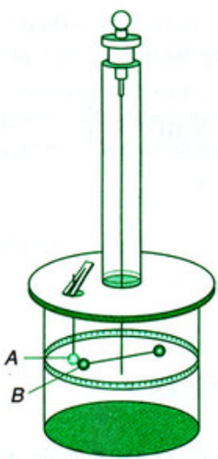
II. Định luật Cu-lông – Hằng số điện môi
1. Định luật Cu-lông
Năm 1785, Cu-lông, nhà bác học người Pháp, lần đầu tiên thiết lập được định luật về sự phụ thuộc của lực tương tác giữa các điện tích điểm (gọi tắt là lực điện hay lực Cu-lông) vào khoảng cách giữa chúng.
Ông dùng một chiếc cân xoắn để đo lực đẩy giữa hai quả cầu nhỏ mang điện tích cùng dấu. Hai quả cầu này được coi là những điện tích điểm.
Kết quả, ông thấy lực này tỉ lệ nghịch với bình phương khoảng cách giữa hai quả cầu.
Mặt khác, có thể chứng minh bằng thực nghiệm là: lực tương tác giữa hai điện tích điểm tỉ lệ thuận với độ lớn điện tích của chúng.
Phối hợp các kết quả trên, ta có định luật Cu-lông được phát biểu như sau:
"Lực hút hay đẩy giữa hai điện tích điểm đặt trong chân không có phương trùng với đường thẳng nối hai điện tích điểm đó, có độ lớn tỉ lệ thuận với tích độ lớn của hai điện tích và tỉ lệ nghịch với bình phương khoảng cách giữa chúng.
F = (14.1)
Trong đó, k là hệ số tỉ lệ, phụ thuộc vào hệ đơn vị mà ta dùng. Trong hệ đơn vị SI, k có giá trị: k = 9.10⁹ N.m²/C²
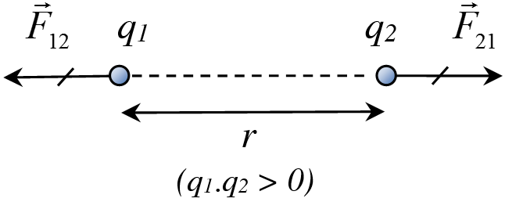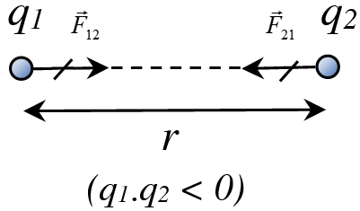
Trong công thức (14.1), F được đo bằng đơn vị niutơn (N); r được đo bằng đơn vị mét (m); còn q₁ và q₂ được đo bằng đơn vị culông (kí hiệu là C).
2. Lực tương tác giữa các điện tích điểm đặt trong điện môi đồng tính – Hằng số điện môi

a/ Điện môi là môi trường cách điện.

b/ Thí nghiệm chứng tỏ rằng, khi đặt các điện tích trong một điện môi đồng tính (chẳng hạn trong một chất dầu cách điện) thì lực tương tác giữa chúng sẽ yếu đi ε lần so với khi đặt chúng trong chân không. ε được gọi là hằng số điện môi của môi trường (ε ≥ 1). Công thức của định luật Cu-lông trong trường hợp này là:

Đối với chân không thì ε = 1.

c/ Hằng số điện môi là một đặc trưng quang trọng cho tính chất cách điện của một chất cách điện. Nó cho biết, khi đặt các điện tích trong chất đó thì lực tương tác giữa chúng sẽ nhỏ đi bao nhiêu lần so với khi đặt chúng trong chân không.
Chất | ε
Không khí (ở điều kiện chuẩn)  Dầu hỏa  Nước nguyên chất  Parafin  Giấy  Mica  Êbônit  Thủy tinh  Thạch anh | 1,000594 ( ≈1 )  2,1  81  2  2  5,7 ÷ 7  2,7  5 ÷ 10  4,5

Bảng 14.1 Hằng số điện môi của một số chất

Câu hỏi và bài tập

12.1. Hãy trình bày nguyên tắc và ý nghĩa việc sử dụng sơn tĩnh điện.

................................................................................................................................................................

................................................................................................................................................................

................................................................................................................................................................

................................................................................................................................................................

................................................................................................................................................................

12.2. Hai quả cầu nhỏ tích điện có độ lớn điện tích bằng nhau và bằng 2 μC, đặt cách nhau 10 cm trong chân không thì tác dụng lên nhau lực là bao nhiêu?

................................................................................................................................................................

................................................................................................................................................................

................................................................................................................................................................

................................................................................................................................................................

12.3. Hai quả cầu nhỏ tích điện có độ lớn điện tích 2 μC và – 3 μC, đặt trong chân không thì tác dụng lên nhau một lực là 8.10⁻³ N. Xác định khoảng cách giữa hai quả cầu đó.

................................................................................................................................................................

................................................................................................................................................................

................................................................................................................................................................

................................................................................................................................................................

12.4. Hai quả cầu nhỏ tích điện có độ lớn điện tích bằng nhau, đặt cách nhau 10 cm trong chân không thì tác dụng lên nhau một lực là 9.10⁻³ N. Xác định điện tích của hai quả cầu đó.

................................................................................................................................................................

................................................................................................................................................................

................................................................................................................................................................

................................................................................................................................................................

Bài 13 Thuyết êlectron – Định luật bảo toàn điện tích
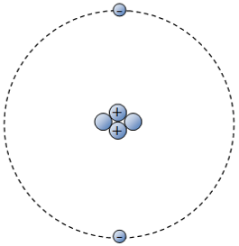
I. Thuyết êlectron
1. Cấu tạo nguyên tử về phương diện điện – Điện tích nguyên tố
a/ Nguyên tử có cấu tạo gồm một hạt nhân mang điện dương nằm ở trung tâm và các electron mang điện âm chuyển động xung quanh. Hạt nhân có cấu tạo gồm 2 loại hạt là nơtron không mang điện và proton mang điện dương (hình 13.1).
Hình 13.1 Mô hình nguyên tử Hêli
Electron có điện tích là –1,6.10^{–19}C và khối lượng là 9,1.10^{–31}kg. Proton có điện tích +1,6.10^{–19}C và khối lượng là 1,67.10^{–27}kg. Khối lượng của notron xấp xỉ khối lượng proton.
Số proton trong hạt nhân bằng số electron quay xung quanh hạt nhân nên độ lớn của điện tích dương của hạt nhân bằng tổng độ lớn của điện tích âm của các electron và nguyên tử ở trạng thái trung hòa về điện.
b/ Trong các hiện tượng điện mà ta xét ở chương trình vật lí Trung học phổ thông (THPT) thì điện tích của electron và điện tích của proton là điện tích nhỏ nhất mà ta có được. Vì vậy chúng được xem là điện tích nguyên tố (âm hoặc dương).
Lưu ý điện tích một vật là số nguyên lần điện tích nguyên tố q= n/e/
2. Thuyết êlectron
Là thuyết dựa vào sự lưu trú và di chuyển của các electron → để giải thích các hiện tượng điện và các tính chất điện của các vật.
Nội dung của thuyết electron :
a/ Electron có thể rời khỏi nguyên tử để di chuyển từ nơi này sang nơi khác. Nguyên tử bị mất electron sẽ trở thành một hạt mang điện dương gọi là ion dương. Ví dụ: Nguyên tử natri bị mất một electron sẽ trở thành ion Na⁺.
b/ Một nguyên tử trung hòa có thể nhận thêm electron để trở thành một hạt mang điện âm và được gọi là ion âm. Ví dụ: Nguyên tử clo nhận thêm một electron sẽ trở thành ion Cl⁻.
c/ Một vật nhiễm điện âm khi số electron mà nó chứa lớn hơn số điện tích nguyên tố dương (proton). Nếu số electron ít hơn số proton thì vật nhiễm điện dương.
II. Vận dụng
1. Vật (chất) dẫn điện và vật (chất) cách điện
Vật (chất) dẫn điện là vật (chất) có chứa điện tích tự do. Điện tích tự do là điện tích có thể di chuyển từ điểm này đến điểm khác trong phạm vi thể tích của vật dẫn.
Kim loại có chứa các electron tự do; các dung dịch axit, bazơ và muối có chứa các ion tự do. Chúng đều là các chất dẫn điện.
Vật (chất) cách điện là vật (chất) không chứa các điện tích tự do. Không khí khô, dầu, thủy tinh, sứ, cao su, một số nhựa,… là các chất cách điện.
Sự phân biệt này chỉ là tương đối vì không có chất nào tuyệt đối không có điện tích tự do.
2. Sự nhiễm điện do tiếp xúc

+

−
Nếu cho một vật chưa nhiễm điện tiếp xúc với một vật nhiễm điện thì nó sẽ nhiễm điện cùng dấu với vật đó. Đó là sự nhhiễm điện do tiếp xúc.
Nếu cho hai quả cầu đã tích điện tiếp xúc với nhau và đo chính xác các điện tích, ta sẽ thấy tổng điện tích của hai quả cầu sau tiếp xúc bằng tổng đại số điện tích của hai quả cầu trước khi tiếp xúc. Như vậy, việc gán dấu cho hai loại điện tích tuy là hình thức nhưng nó dã giúp ta tính toán được các điện tích theo phương pháp đại số.
3. Sự nhiễm điện do hưởng ứng
Đưa một quả cầu A nhiễm điện dương lại gần đầu M của một thanh kim loại MN trung hòa về điện. Ta thấy đầu M nhiễm điện âm, còn đầu N nhiễm điện dương. Sự nhiễm điện của thanh kim loại MN là sự nhiễm điện do hưởng ứng (hay hiện tượng cảm ứng tĩnh điện).

+
− +
A M N
Nếu đưa quả cầu A ra xa, thanh kim loại MN lại trở lại trạng thái trung hòa về điện. Điều đó chứng tỏ độ lớn của các hạt điện tích âm và dương ở các đầu M và N là bằng nhau.
Hiện tượng tương tự cũng xảy ra khi quả cầu A nhiễm điện âm.
III. Định luật bảo toàn điện tích
Trong một hệ vật cô lập về điện, tổng đại số các điện tích của hệ là không thay đổi.
Hệ vật cô lập về điện là một hệ vật không có sự trao đổi điện tích với các vật khác ngoài hệ.

Câu hỏi và bài tập

13.1. Hãy giải thích hiện tượng nhiễm điện dương của một quả cầu kim loại do tiếp xúc bằng thuyết electron.

................................................................................................................................................................

................................................................................................................................................................

................................................................................................................................................................

................................................................................................................................................................

................................................................................................................................................................

................................................................................................................................................................

13.2. Hãy giải thích hiện tượng gì xảy ra khi của một quả cầu mang điện tích âm đặt lại gần thanh kim loại bằng thuyết electron.

................................................................................................................................................................

................................................................................................................................................................

................................................................................................................................................................

................................................................................................................................................................

................................................................................................................................................................

................................................................................................................................................................

13.3. Hãy giải thích tại sao thanh nhựa đang nhiễm điện có thể hút được mẫu giấy vụn?

................................................................................................................................................................

................................................................................................................................................................

................................................................................................................................................................

................................................................................................................................................................

................................................................................................................................................................

................................................................................................................................................................

Bài 14 Điện trường và cường độ điện trường – Đường sức điện
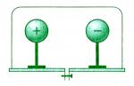
I. Điện trường
1. Môi trường truyền tương tác điện
Giả sử ta đặt hai quả cầu tích điện trái dấu trong một bình kín rồi rút hết không khí ra. Theo như bài 13, lực hút giữa 2 quà cầu không những yếu đi mà lại mạnh hơn. Như vậy phải có một môi trường nào đó truyền tương tác điện giữa hai quả cầu. Môi trường đó là điện trường. Bơm chân không chỉ có thể hút được các phân tử không khí ra khỏi bình mà không hút được điện trường.
2. Điện trường
Điện trường là một dạng vật chất (môi trường) bao quanh các điện tích và gắn liền với điện tích. Điện trường tác dụng lực điện lên các điện tích khác đặt trong nó.
Q
q
O
M
Một điện tích Q nằm tại một điểm trong không gian sẽ gây ra xung quanh nó một điện trường. Một điện tích q nằm trong điện trường đó sẽ bị Q tác dụng một lực điện. Ngược lại, q cũng gây ra một điện trường tác dụng lên Q một lực trực đối.

II. Cường độ điện trường
1. Khái niệm cường độ điện trường
Giả sử có một điện tích điểm Q nằm tại điểm O. Điện tích này tạo ra một điện trường xung quanh nó. Để nghiên cứu điện trường của Q tại điểm M, ta đặt tại đó một điện tích điểm q, gọi là điện tích thử, và xét lực tác dụng lên q (hình 16.2). Theo định luật Cu-lông, q càng nằm xa thì Q thì lực điện càng nhỏ. Ta nói điện trường tại các điểm xa Q càng yếu. Rõ ràng cần phải xây dựng một khái niệm đặc trưng cho sự mạnh, yếu của điện trường tại một điểm. Khái niệm đó là cường độ điện trường.
2. Định nghĩa
Ta có thể lấy độ lớn của lực điện tác dụng lên điện tích thử q = +1 C để đặc trưng cho cường độ điện trường tại điểm mà ta xét. Tuy nhiên, theo công thức định luật Cu-lông, độ lớn F của lực điện tỉ lệ thuận với q, nên thương số chính là độ lớn của lực điện tác dụng lên điện tích điểm +1 C. Do đó, ta sẽ lấy thương số này làm số đo cường độ điện trường. Ta định nghĩa như sau:
Cường độ điện trường tại một điểm là đại lượng đặc trưng cho tác dụng lực của điện trường tại điểm đó. Nó được xác định bằng thương số của độ lớn lực F tác dụng lên một điện tích điểm thử q (dương) đặt tại điểm đó và độ lớn của q.
E =
Trong đó E là cường độ điện trường tại điểm mà ta xét.
3. Vectơ cường độ điện trường
Vì lực F là đại lượng vectơ, còn điện tích q là đại lượng vô hướng, nên cường độ điện trường E cũng là đại lượng vectơ.
Cường độ điện trường được biểu diễn bằng một vectơ gọi là vectơ cường độ điện trường.
Vectơ cường độ điện trường có:
- phương và chiều trùng với phương và chiều của lực điện tác dụng lên điện tích thử q dương;
- chiều dài (môđun) biểu diễn độ lớn của cường độ điện trường theo một tỉ xích nào đó.
4. Đơn vị đo cường độ điện trường
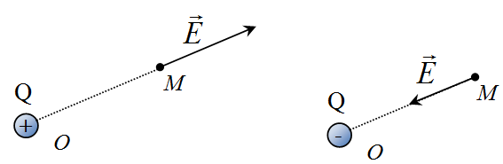
Nếu trong công thức E = F/q, độ lớn của lực F được đo bằng đơn vị niutơn, độ lớn điện tích q được đo bằng đơn vị cu-lông thì độ lớn cường độ điện trường E phải được đo bằng đơn vị niutơn trên culông (N/C). Tuy nhiên, người ta thường dùng đơn vị đo cường độ điện trường là vôn trên mét (kí hiệu là V/m) (xem bài 18).
5. Cường độ điện trường của một điện tích điểm
Từ các công thức ở các phần trên, ta suy ra công thức tính cường độ điện trường của một điện tích điểm Q tại một điểm trong chân không: E = = k
Công thức này cho thấy: độ lớn của cường độ điện trường E không phụ thuộc vào độ lớn của điện tích thử q.
6. Nguyên lí chồng chất điện trường
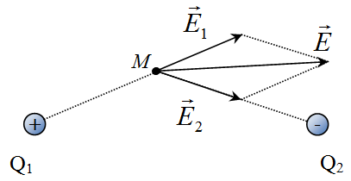
Giả sử có hai điện tích điểm Q₁ và Q₂ gây ra tại điểm M hai điện trường có vectơ cường độ điện trường và .
Nếu đặt điện tích thử q tại M thì nó sẽ chịu tác dụng của lực điện như thế nào?
Nguyên lí chồng chất điện trường được phát biểu như sau: Các điện trường , đồng thời tác dụng lực điện lên điện tích q một cách độc lập với nhau và điện tích q chịu tác dụng của điện trường tổng hợp: =
Các vectơ cường độ điện trường tại một điểm được tổng hợp theo quy tắc hình bình hành.
III. Đường sức điện
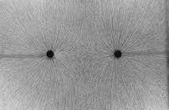
1. Hình ảnh các đường sức điện
Đặt hai quả cầu kim loại trong một bể nhỏ hình hộp chữ nhật, có thành bằng thủy tinh trong suốt, trong hộp đựng dầu cách điện. Cho một ít các hạt cách điện (như mạt cưa chẳng hạn) nằm lơ lửng trong dầu. Khuấy đều các hạt cách điện rồi tích điện trái dấu cho hai quả cầu. Ta sẽ thấy các hạt cách điện nằm dọc theo đường nối giữa hai quả cầu. Có thể chụp ảnh các đường này một cách dễ dàng.
Người ta chứng minh được rằng, các hạt nhỏ đó đã bị nhiễm điện và nằm dọc theo những đường mà tiếp tuyến tại mỗi điểm trùng với phương của vectơ cường độ điện trường tại đó. Mỗi đường đó gọi là một đường sức điện.
2. Định nghĩa
Đường sức điện là đường mà tiếp tuyến tại mỗi điểm của nó là giá của vectơ cường độ điện trường tại đó. Nói cách khác, đường sức điện là đường mà lực điện tác dụng dọc theo đó.
3. Hình dạng đường sức của một số điện trường
a/ Ta có thể vẽ ngay những đường sức điện trong những trường hợp đơn giản. Ví dụ: Đường sức điện trong điện trường của một điện tích điểm.
b/ Trong những trường hợp khác thì ta phải dùng phương pháp chụp ảnh và vẽ theo ảnh chụp.
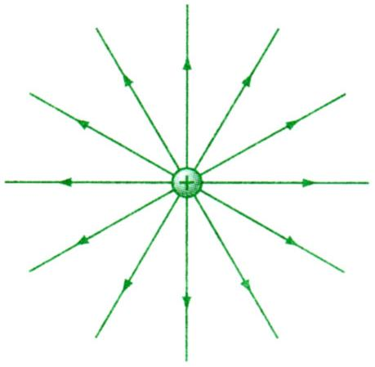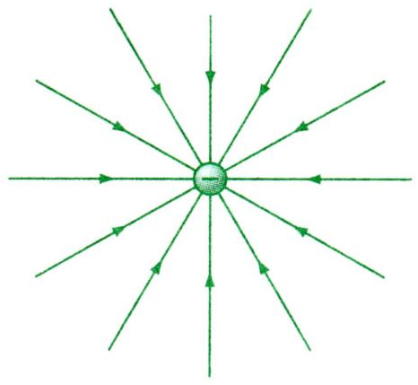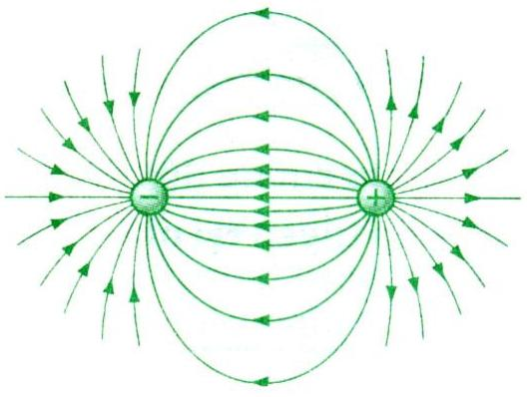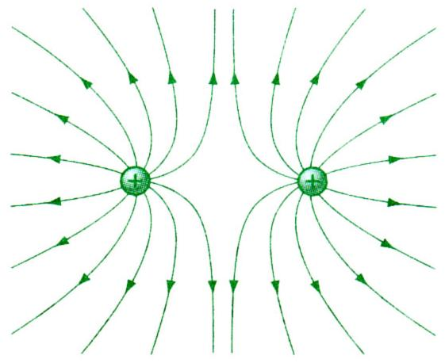
4. Các đặc điểm của đường sức điện
a/ Qua mỗi điểm trong điện trường có một đường sức điện và chỉ một đường sức điện mà thôi.
b/ Đường sức điện là những đường thẳng có hướng. Hướng của đường sức điện tại một điểm là hướng của vectơ cường độ điện trường tại điểm đó.
c/ Đường sức điện của trường tĩnh điện là đường không khép kín. Nó đi ra từ điện tích dương và kết thúc ở điện tích âm. Trong trường hợp chỉ có một điện tích thì các đường sức đi từ điện tích dương ra vô cực hoặc đi từ vô cực đến điện tích âm.
d/ Tuy các đường sức điện là dày đặc, nhưng người ta chỉ vẽ một ít đường theo qui ước sau: Số đường sức đi qua một diện tích nhất định đặt vuông góc với đường sức điện tại điểm mà ta xét thì tỉ lệ với cường độ điện trường tai điểm đó.
Như vậy, ở chỗ cường độ điện trường lớn thì các đường sức điện sẽ mau, còn ở chỗ cường độ điện trường nhỏ thì các đường sức điện sẽ thưa.
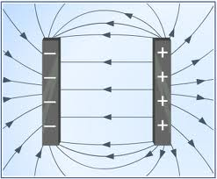
5. Điện trường đều
Điện trường đều là điện trường mà vectơ cường độ điện trường tại mọi điểm đều có cùng phương chiều và độ lớn; đường sức điện là những đường thẳng song song cách đều.
Điện trường trong một điện môi đồng tính nằm giữa hai bản kim loại phẳng rộng, đặt song song với nhau và tích điện có độ lớn bằng nhau, trái dấu là một điện trường đều.

Câu hỏi và bài tập

14.1. Tính cường độ điện trường và vẽ vectơ cường độ điện trường do một điện tích điểm +4.10⁻⁸C gây ra tại một điểm cách nó 5 cm trong một môi trường có hằng số điện môi là 2.

...........................................................................................................................................................

...........................................................................................................................................................

...........................................................................................................................................................

...........................................................................................................................................................

14.2. Tại hai điểm A và B cách nhau 5 cm trong chân không có hai điện tích q₁ = +16.10⁻⁸C và q₂ = - 9.10⁻⁸C. Tính cường độ điện trường tổng hợp và vẽ vectơ cường độ điện trường tại điểm C cách A một khoảng 4 cm và cách B một khoảng 3 cm.

...........................................................................................................................................................

...........................................................................................................................................................

...........................................................................................................................................................

...........................................................................................................................................................

...........................................................................................................................................................

...........................................................................................................................................................

...........................................................................................................................................................

14.3. a/ Hãy vẽ vectơ cường độ điện trường tổng hợp và tính độ lớn của nó tại điểm M. Biết rằng cường độ điện trường E₁ = 12 V/m do q₁ gây ra tại M và E₂ = 9 V/m do q₂ gây ra tại M.

b/ Nếu đặt một điện tích q = 0,03 C tại M thì nó sẽ chịu lực có độ lớn bao nhiêu tác dụng?
………………………………………………………………………..…
+
−
M
q₁
q₂
……………………………………………………………………………
…………………………………………………………………………
…………………………………………………………………………
…………………………………………………………………………………
…………………………………………………………………………………
…………………………………………………………………………………
…………………………………………………………………………………
…………………………………………………………………………………
…………………………………………………………………………………

14.4. a/ Hãy vẽ vectơ cường độ điện trường tổng hợp và tính độ lớn của nó tại điểm M.
Biết rằng cường độ điện trường E₁ = 15 V/m do q₁ gây ra tại M và E₂ = 20 V/m do q₂ gây ra tại M.
b/ Khi đặt một điện tích q tại M thì nó chịu lực có độ lớn 0,6 N tác dụng. Độ lớn điện tích q là bao nhiêu?
+
q₁
+
q₂
M
…………………………………………………………………………
…………………………………………………………………………
……………………………………………………………………………
…………………………………………………………………………………
…………………………………………………………………………………
…………………………………………………………………………………
…………………………………………………………………………………
…………………………………………………………………………………
…………………………………………………………………………………

Bài 15 Công của lực điện
I. Công của lực điện
1. Đặc điểm của lực điện tác dụng lên một điện tích đặt trong điện trường đều
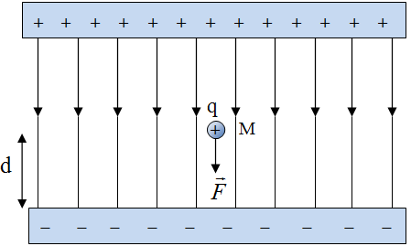
Đặt điện tích q dương (q > 0) tại một điểm M trong điện trường đều, nó sẽ chịu tác dụng của một lực điện . Lực là lực không đổi, có phương song song với các đường sức điện, chiều hướng từ bản dương sang bản âm, độ lớn bằng qE.
2. Công của lực điện trong điện trường đều
a/ Điện tích q dương di chuyển theo đường thẳng MN, làm với các đường sức điện một góc α, với MN = s. Ta có công của lực điện: A_{MN} = = Fscosα
Với F = qE và scosα = d thì: A_{MN} = qEd (17.1)
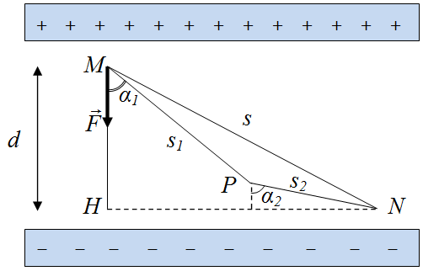
Trong đó là độ dài đại số, với M là hình chiếu của điểm đầu đường đi, H là hình chiếu của diểm cuối đường đi trên một đường sức. Ta chọn chiều dương cho cùng chiều với chiều đường sức.
Vì q > 0 nên cùng chiều với . Do đó, α vừa là góc giữa lực điện và độ dời , vừa là góc giữa hướng của đường sức và hướng của độ dời .
- Nếu α < 90º thì cosα > 0, do đó d > 0 (cùng chiều đường sức) và A_{MN} > 0.
- Nếu α > 90º thì cosα < 0, do đó d < 0 (ngược chiều đường sức) và A_{MN} < 0.
Trong trường hợp q < 0, ta có thể chứng minh công thức (17.1) vẫn đúng và quy ước về dấu của d vẫn giữ như trên.
b/ Điện tích q di chuyển theo đường gấp khúc MPN. Tương tự trên, ta có:
A_{MPN} = Fs₁cosα₁ + Fs₂cosα₂
Với s₁cosα₁ + s₂cosα₂ = d, ta lại có: A_{MPN} = qEd
c/ Kết quả trên có thể mở rộng cho các trường hợp đường đi từ M đến N là một đường gấp khúc hay đường cong.
Như vậy, công của lực điện trong sự di chuyển của một điện tích trong điện trường đều từ M đến N là A_{MN} = qEd, không phụ thuộc hình dạng đường đi mà chỉ phụ thuộc vị trí điểm đầu M và điểm cuối N của đường đi trong điện trường.
3. Công của lực điện trong sự di chuyển của điện tích trong điện trường bất kì
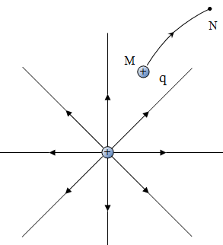
Người ta cũng chứng minh được rằng, công của lực điện trong sự di chuyển của một điện tích q từ điểm M đến điểm N trong một điện trường bất kì cũng không phụ thuộc hình dạng đường đi từ M đến N mà chỉ phụ thuộc vào vị trí điểm M và N. Đây là một tính chất chung của điện trường tĩnh điện. Đặc tính này cho thấy, trường tĩnh điện là một trường thế.
II. Thế năng của một điện tích trong điện trường
1. Khái niệm về thế năng của một điện tích trong điện trường
Tương tự như thế năng của một vật trong trọng trường, thế năng của một điện tích q trong điện trường đặc trưng cho khả năng sinh công của điện trường khi đặt điện tích q tại điểm mà ta xét trong điện trường.
Ta sẽ lấy số đo thế năng của điện tích trong điện trường là công mà điện trường có thể sinh ra khi cho một điện tích di chuyển từ điểm mà ta xét đến điểm mốc để tính thế năng. Điểm mốc thường được coi là điểm mà lực điện hết khả năng sinh công.
Đối với một điện tích điểm q (dương) đặt tại điểm M trong điện trường đều thì công này là:
A = qEd = W_{M}
Trong đó d là khoảng cách từ điểm M đến bản âm; W_{M} là thế năng của điện tích q tại M.
Trong trường hợp điện tích q nằm tại điểm M trong một điện trường bất kì do nhiều điện tích gây ra thì có thể lấy thế năng bằng công của lực điện khi di chuyển q từ M ra xa vô cực (A_{M∞}). Đó là vì ở vô cực, tức là rất xa các điện tích gây ra điện trường, thì điện trường bằng 0 và lực điện cũng bằng 0. Do vậy: W_{M} = A_{M∞}
2. Sự phụ thuộc của thế năng W_{M} vào điện tích q
Vì độ lớn của lực điện luôn tỉ lệ thuận với điện tích thử q nên công A_{M∞} và do đó, thế năng của điện tích tại M cũng tỉ lệ thuận với q: W_{M} = A_{M∞} = V_{M} q
V_{M} là một hệ số tỉ lệ, không phụ thuộc và q mà chỉ phụ thuộc vị trí điểm M trong điện trường.
3. Công của lực điện và độ giảm thế năng của điện tích trong điện trường
Từ định luật bảo toàn và chuyển hóa năng lượng, ta có thể suy ra kết quả sau đây:
Khi một điện tích q di chuyển từ diểm M đến điểm N trong điện trường thì công mà lực điện tác dụng lên điện tích đó sinh ra sẽ bằng độ giảm thế năng của điện tích q trong điện trường. A_{MN} =W_{M} - W_{N}

(Ở đây ta hiểu độ giảm thế năng là hiệu giữa hai giá trị của thế năng ở điểm đầu và điểm cuối. Độ giảm thế năng là một giá trị đại số)

Câu hỏi và bài tập

15.1. Một electron dịch chuyển một đoạn đường 1 cm, dọc theo một đường sức điện, dưới tác dụng của lực điện trong một điện trường đều có cường độ điện trường 1 000 V/m. Hỏi công của lực điện?

.........................................................................................................................................................

.........................................................................................................................................................

.........................................................................................................................................................

.........................................................................................................................................................

15.2. Cho một điện tích di chuyển trong điện trường dọc theo một đường cong kín, xuất phát tại điểm M rồi trở lại điểm M. Công của lực điện bằng bao nhiêu?

.........................................................................................................................................................

.........................................................................................................................................................

.........................................................................................................................................................

15.3. Một electron được thả không vận tốc ban đầu ở sát bản âm, trong điện trường đều giữa hai bản kim loại phẳng, tích điện trái dấu. Cường độ điện trường giữa hai bản là 1 000 V/m. Khoảng cách giữa hai bản là 1 cm. Tính động năng của electron khi nó đến đập vào bản dương.

.........................................................................................................................................................

.........................................................................................................................................................

.........................................................................................................................................................

.........................................................................................................................................................

.........................................................................................................................................................

.........................................................................................................................................................

.........................................................................................................................................................

.........................................................................................................................................................

Bài 16 Điện thế - Hiệu điện thế
Thế năng W_{M} của điện tích q trong điện trường đặc trưng cho khả năng sinh công của lực điện tác dụng lên điện tích q. Thế năng W_{M} vừa phụ thuộc điện trường tại M, vừa phụ thuộc q. Có đại lượng nào đặc trưng riêng cho khả năng sinh công của điện trường, không phụ thuộc vào điện tích q?
I. Điện thế
1. Khái niệm điện thế
Trong công thức tính thế năng của một điện tích q tại một điểm M trong điện trường
W_{M} = A_{M∞} = V_{M} q thì hệ số V_{M} không phụ thuộc q, chỉ phụ thuộc điện trường tại M. Nó đặc trưng cho điện trường về phương diện tạo ra thế năng của điện tích q. Ta gọi nó là điện thế tại M.
V_{M} =
2. Định nghĩa
Điện thế tại một điểm M trong điện trường là đại lượng đặc trưng riêng cho điện trường về phương diện tạo ra thế năng khi đặt tại đó một điện tích q. Nó được xác định bằng thương số của công của lực điện tác dụng lên q khi q di chuyển từ M ra vô cực và độ lớn của q.
V_{M} = (18.1)
3. Đơn vị điện thế
Đơn vị của điện thế là vôn (kí hiệu V). Trong công thức (18.1), nếu q = 1 C; A_{M∞}= 1 J thì
V_{M} = 1 V.
4. Đặc điểm của điện thế
Điện thế là đại lượng đại số. Trong công thức (18.1), vì q > 0 nên: Nếu A_{M∞} > 0 thì V_{M} > 0; Nếu A_{M∞} < 0 thì V_{M} < 0.
Điện thế của đất và của một điểm ở vô cực thường được chọn làm mốc (bằng 0).
II. Hiệu điện thế
1. Khái niệm hiệu điện thế (còn gọi là điện áp)
Hiệu điện thế giữa hai điểm M và N là hiệu giữa điện thế V_{M} và V_{N}:
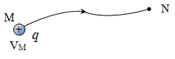
U_{MN} = V_{M} – V_{N} (18.2)
2. Định nghĩa
Từ công thức (18.2) ta suy ra: U_{MN} = – =
Mặt khác, ta có thể viết: A_{M∞} = A_{MN +} A_{N∞}
Kết quả ta thu được: U_{MN} =
Vậy, Hiệu điện thế giữa hai điểm M, N trong điện trường đặc trưng cho khả năng sinh công của điện trường trong sự di chuyển của một điện tích q từ điểm M đến điểm N. Nó được xác định bằng thương số của công của lực điện tác dụng lên điện tích q trong sự di chuyển từ M đến N và độ lớn của q.
Đơn vị của hiệu điện thế cũng là vôn. Vôn là hiệu điện thế giữa hai điểm mà nếu di chuyển điện tích q = 1 C từ điểm nọ đến điểm kia thì lực điện sinh công là 1 J.
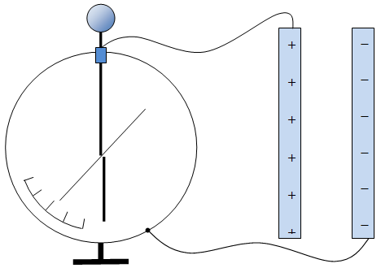
3. Đo hiệu điện thế
Người ta đo hiệu điện thế tĩnh điện bằng tĩnh điện kế.
Phần chính của tĩnh điện kế là một cái kim bằng kim loại có thể xoay quanh một trục được gắn trên một cái cần cũng bằng kim loại. Hệ thống được đặt trong một cái vỏ kim loại và được cách điện với vỏ.
4. Hệ thức giữa hiệu điện thế và cường độ điện trường
Xét hai điểm M và N trên một đường sức điện của một điện trường đều.
Nếu di chuyển một điện tích q trên đường thẳng MN thì công của lực điện sẽ là: A_{MN} = qEd
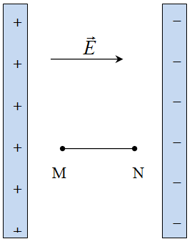
với
Hiệu điện thế giữa hai điểm M, N là: U_{MN} = = Ed
hay
Công thức này cho thấy tại sao ta lại dùng đơn vị của cường độ điện trường là vôn trên mét (V/m).
Công thức trên cũng đúng trong trường hợp điện trường không đều, nếu trong khoảng d rất nhỏ dọc theo đường sức điện, cường độ điện trường thay đổi không đáng kể.
Câu hỏi và bài tập

16.1. Khi một điện tích q = -2 C di chuyển từ điểm M đến điểm N trong điện trường thì lực điện sinh công -6 J. Tính hiệu điện thế U_{MN}.

.........................................................................................................................................................

.........................................................................................................................................................

.........................................................................................................................................................

.........................................................................................................................................................

16.2. Thả một electron không vận tốc đầu vào một điện trường bất kì, nó sẽ dịch chuyển ra sao?

.........................................................................................................................................................

.........................................................................................................................................................

.........................................................................................................................................................

16.3. Tính công mà lực điện tác dụng lên một electron sinh ra khi nó chuyển động từ điểm M đến điểm N. Biết hiệu điện thế U_{MN} = 50 V.

.........................................................................................................................................................

.........................................................................................................................................................

.........................................................................................................................................................

.........................................................................................................................................................

.........................................................................................................................................................

Bài 17 Tụ điện
I. Tụ điện
1. Tụ điện là gì?
Tụ điện là một hệ hai vật dẫn đặt gần nhau và ngăn cách nhau bằng một lớp cách điện.
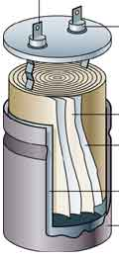
Tụ điện dùng để chứa điện tích.
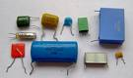
Tụ điện là dụng cụ được dùng phổ biến trong các mạch điện xoay chiều và các mạch vô tuyến điện. Nó có nhiệm vụ tích và phóng điện trong mạch điện.
Tụ điện được dùng phổ biến là tụ điện phẳng. Cấu tạo của tụ điện phẳng gồm 2 bản kim loại phẳng đặt song song với nhau và cách nhau bằng lớp điện môi. Hai bản kim loại này được gọi là hai bản của tụ điện.
Trong thực tế, hai bản kim loại thường là hai tấm giấy thiếc, kẽm hoặc nhôm: lớp điện môi là lớp giấy tẩm một chất cách điện như parafin. Hai bản và lớp cách điện cuộn lại và đặt trong một vỏ bằng kim loại.
C
Trong mạch điện, tụ điện được biểu diễn bằng kí hiệu hình vẽ:
2. Cách tích điện cho tụ điện
+ –
+ –
C
Muốn tích điện cho tụ điện, người ta nối hai bản của tụ điện với hai cực của nguồn điện. Bản nối với cực dương sẽ tích điện dương, bản nối với cực âm sẽ tích điện âm.
Vì hai bản tụ điện rất gần nhau, nên do có sự nhiễm điện do hưởng ứng, điện tích của hai bản bao giờ cũng bằng nhau nhưng trái dấu. Ta gọi điện tích của bản dương là điện tích của tụ điện.
II. Điện dung của tụ điện
1. Định nghĩa
Dùng một nguồn tạo được một hiệu điện thế nhất định để tích điện cho một số tụ điện khác nhau. Ta sẽ thấy độ lớn của điện tích mà chúng tích được cũng khác nhau. Như vậy, khả năng tích điện của các tụ điện ở một hiệu điện thế nhất định là khác nhau.
Mặt khác, người ta chứng minh được chặt chẽ bằng lí thuyết là: Điện tích Q mà một tụ điện nhất định tích được tỉ lệ thuận với hiệu điện thế U đặt giữa hai bản tụ đó.
Q = CU hay
Đại lượng C gọi là điện dung của tụ điện. Nó đặc trưng cho khả năng tích điện của tụ điện ở một hiệu điện thế nhất định. Thật vậy, dưới một hiệu điện thế U nhất định, tụ có điện dung C lớn sẽ tích được điện tích Q lớn. Vậy:
Điện dung của tụ điện đặc trưng cho khả năng tích điện của tụ điện ở một hiệu điện thế nhất định. Nó được xác định bằng thương số của điện tích của tụ điện và hiệu điện thế giữa hai bản của nó.
2. Đơn vị điện dung
Trong công thức trên, nếu Q đo bằng đơn vị culông (C). U đo bằng đơn vị vôn (V) thì C đo bằng đơn vị của fara (kí hiệu là F).
Fara là điện dung của một tụ điện mà nếu đặt giữa hai bản của nó một hiệu điện thế 1 V thì nó tích được điện tích 1 C.
Các tụ điện thường dùng chỉ có điện dung từ 10⁻¹² F đến 10⁻⁶ F. Vì vậy ta thường dùng các ước của fara: 1 micrôfara (kí hiệu là μF) = 1.10⁻⁶ F (lưu ý một số tài liệu chuyên ngành kí hiệu uF)
1 nanôfara (kí hiệu là nF) = 1.10⁻⁹ F
1 picôfara (kí hiệu là pF) = 1.10⁻¹² F
3. Các loại tụ điện
a/ Người ta thường lấy tên của lớp điện môi để đặt tên cho tụ điện: tụ không khí, tụ giấy, tụ mica, tụ sứ, tụ gốm,...
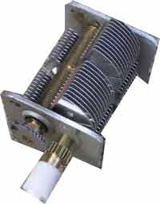
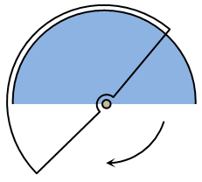
Trên vỏ của mỗi tụ điện thường ghi cặp số liệu, chẳng hạn như 10 μF – 250 V. Số liệu thứ nhất cho biết điện dung của tụ điện. Số liệu thứ hai là giá trị giới hạn của hiệu điện thế. Vượt giới hạn đó, tụ có thể bị hỏng.
b/ Người ta còn chế tạo tụ điện có điện dung thay đổi được (còn gọi là tụ xoay). Tụ xoay có một bản cố định (thực ra là một hệ thống bản) hình bán nguyệt và một bản linh động cũng hình bán nguyệt. Bản linh động có thể xoay quanh một trục vuông góc với bản cố định tại tâm. Khi xoay bản linh động, diện tích của phần đối diện giữa hai bản sẽ thay đổi làm cho điện dung của tụ điện thay đổi.
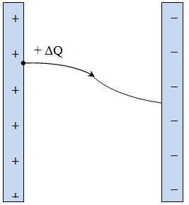
4. Năng lượng của điện trường trong tụ điện
Khi tụ điện tích điện thì giữa hai bản của tụ điện sẽ có một điện trường. Nếu ta tưởng tượng cho một lượng điện tích nhỏ + ΔQ di chuyển theo dây dẫn từ bản dương sang bản âm thì điện trường sẽ sinh công. Dây dẫn sẽ nóng lên chút ít. Đến bản âm thì + ΔQ sẽ trung hòa bớt một lượng điện tích âm là – ΔQ. Điện tích của tụ điện bị giảm đi một lượng ΔQ.
Nếu cứ tiếp tục làm như trên thì sẽ đến lúc tụ điện hết điện. Điện trường sẽ triệt tiêu. Toàn bộ công mà điện trường sinh ra sẽ làm tăng nội năng của dây dẫn. Năng lượng này do điện trường cung cấp.
Vậy, khi tụ điện tích điện thì điện trường trong tụ điện sẽ dự trữ một năng lượng. Đó là năng lượng điện trường.
Người ta đã chứng minh được công thức tính năng lượng của điện trường trong tụ điện:

Câu hỏi và bài tập

17.1. Những hiện tượng gì có thể xảy ra nếu ta sử dụng một hiệu điện thế cao hơn mức giới hạn của tụ điện đặt vào hai bản tụ?

.........................................................................................................................................................

17.2. Trên vỏ tụ điện có ghi 20 μF – 200 V. Nối hai bản của tụ điện với hiệu điện thế 120 V.

a/ Tính điện tích của tụ điện.

b/ Tính điện tích tối đa mà tụ điện tích được.

.........................................................................................................................................................

.........................................................................................................................................................

.........................................................................................................................................................

.........................................................................................................................................................

17.3. Tích điện cho một tụ điện có điện dung 20 μF dưới hiệu điện thế 60 V. Sau đó cắt tụ điện ra khỏi nguồn. Tính điện tích q của tụ điện.

.........................................................................................................................................................

.........................................................................................................................................................

.........................................................................................................................................................

.........................................................................................................................................................

Chương V. DÒNG ĐIỆN KHÔNG ĐỔI
Mục tiêu:
Sau khi nghiên cứu xong chương này, các bạn có thể:
- Diễn giải được ý nghĩa các đại lượng đặc trưng trong mạch điện cơ bản: cường độ dòng điện, hiệu điện thế, suất điện động. Sử dụng định luật Ôm để tính toán cách mạch điện đơn giản.
- Sử dụng linh hoạt các công thức tính. Tính được các thông số I, U của các mạch điện khác nhau.

Bài 18 Dòng điện không đổi – Nguồn điện
I. Dòng điện
Dòng điện là dòng các điện tích (các hạt tải điện) dịch chuyển có hướng. Chiều quy ước của dòng điện là chiều dịch chuyển có hướng của các điện tích dương.
II. Cường độ dòng điện – Dòng điện không đổi
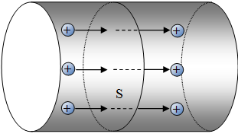
1. Cường độ dòng điện
Nếu có một lượng điện tích (điện lượng) Δq dịch chuyển qua tiết diện S của vật dẫn trong khoảng thời gian Δt thì cường độ dòng điện I được xác định là:
(20.1)
Vậy, cường độ dòng điện là đại lượng đặc trưng cho tác dụng mạnh, yếu của dòng điện. Nó được xác định bằng thương số của điện lượng Δq dịch chuyển qua tiết diện thẳng của vật dẫn trong khoảngthời gian Δt và khoảng thời gian đó.
Cường độ dòng điện có thể thay đổi theo thời gian. Vì vậy, công thức (20.1) cho giá trị trung bình của cường độ dòng điện trong khoảng thời gian Δt. Nếu lấy Δt càng nhỏ thì công thức (20.1) cho giá trị càng chính xác của cường độ dòng điện tai một thời điểm (được gọi là cường độ dòng điện tức thời).
2. Dòng điện không đổi
Dòng điện không đổi là dòng điện có chiều và cường độ không thay đổi theo thời gian. Cường độ của dòng điện không đổi được tính bằng công thức:
trong đó, q là điện lượng được chuyển qua tiết diện thẳg của vật dẫn trong khoảng thời gian t.
Trong ngôn ngữ thường ngày, có khi người ta gọi dòng điện không đổi là dòng điện một chiều. Tuy nhiên, cần lưu ý, có những dòng điện một chiều nhưng cường độ lại thay đổi nên cách nói trên chỉ có nói lên tính chất "một chiều" chứ chưa nói về việc cường độ không đổi của dòng điện không đổi.
3. Đơn vị của cường độ dòng điện và của điện lượng
a/ Trong hệ đơn vị SI, cường độ dòng điện có đơn vị là ampe và được xác định là:
Ampe là một trong bảy đơn vị cơ bản của hệ SI và được định nghĩa theo tương tác từ của dòng điện.
b/ Đơn vị của điện lượng là culông (C), được định nghĩa theo đơn vị ampe: 1 C = 1 A.s
Culông là điện lượng dịch chuyển qua tiết diện thẳng của dây dẫn trong thời gian 1 giây khi có dòng điện không đổi cường độ 1 ampe chạy qua dây dẫn này.
III. Nguồn điện
1. Điều kiện để có dòng điện
Điều kiện để có dòng điện là phải có một hiệu điện thế dặt vào hai đầu vật dẫn.
Hiệu điện thế này tạo ra trong vật dẫn một điện trường. Dưới tác dụng của lực điện, các hạt mang điện chuyển động hỗn loạn nhưng có thêm chuyển động có hướng. Chuyển động có hướng này tạo thành dòng điện trong vật dẫn.
2. Nguồn điện
Nguồn điện là thiết bị tạo ra và duy trì hiệu điện thế giữa hai cực của nguồn điện.
Số ghi trên nguồn điện cho biết suất điện đông và điên trở trong của nguồn điện
IV. Suất điện động của nguồn điện
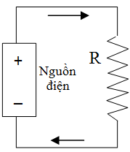
1. Công của nguồn điện

Công của các lực lạ thực hiện làm dịch chuyển các điện tích qua nguồn được gọi là công của nguồn điện.
Như vậy, nguồn điện không có tác dụng tạo nên các điện tích mà có vai trò như một "máy bơm điện tích".
Nguồn điện là một nguồn năng lượng, vì nó có khả năng thực hiện công khi dịch chuyển các điện tích dương bên trong nguồn điện ngược chiều điện trường, hoặc dịch chuyển các điện tích âm bên trong nguồn điện cùng chiều điện trường.
2. Suất điện động của nguồn điện
Suất điện động E của một nguồn điện là đại lượng đặc trưng cho khả năng thực hiện công của nguồn điện và được đo bằng thương số giữa công A của lực lạ thực hiện dịch chuyển một điện tích q ngược chiều điện trường và độ lớn của điện tích q đó.
E =
Suất điện động có cùng đơn vị với hiệu điện thế là vôn (V): 1 V = 1 J/C
Số vôn ghi trên mỗi nguồn điện cho biết trị số của suất điện động của nguồn điện đó. Số vôn này cũng là giá trị của hiệu điện thế giữa hai cực nguồn khi mạch ngoài hở. Vì vậy, suất điện động của nguồn điện có giá trị bằng hiệu điện thế giữa hai cực của nó khi mạch ngoài hở.
Trong mạch điện kín, dòng điện chạy qua mạch ngoài và cả mạch trong. Như vậy, nguồn điện cũng là một vật dẫn và cũng có điện trở. Điện trở này được gọi là điện trở trong của nguồn điện. Vì vậy, mỗi nguồn điện được đặc trưng bằng suất điện động E và điện trở trong r của nó.
V. Pin và acquy
* Pin điện hóa:
- Pin Vôn-ta (Volta).
- Pin Lơ-clan-sê (Leclanché).
* Acquy:

- Acquy chì.

- Acquy kiềm

Câu hỏi và bài tập

18.5. Một điện lượng 6,0 mC dịch chuyển qua một tiết diện thẳng của dây dẫn trong khoảng thời gian 2,0 s. Tính cường độ dòng điện chạy qua dây dẫn này.

18.6. Trong khoảng thời gian đóng công tắc để chạy một tủ lạnh thì cường độ dòng điện trung bình đo được là 6 A. Khoảng thời gian đóng công tắc là 0,50 s. Tính điện lượng dịch chuyển qua một tiết diện thẳng của dây nối với động cơ tủ lạnh.

18.7. Suất điện động của một pin là 1,5 V. Tính công của lực lạ dịch chuyển điện tích + 2 C từ cực âm đến cực dương trong nguồn điện.

------------------------------------------------------------------------------------------------------------------------

Bài 19 Điện năng – Công suất điện
I. Điện năng tiêu thụ và công suất điện
1. Điện năng tiêu thụ của đoạn mạch
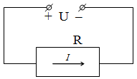
Khi đặt một hiệu điện thế U vào hai đầu đoạn mạch tiêu thụ điện năng, các điện tích tự do có trong đoạn mạch chịu tác dụng của lực điện. Sụ chuyển dời có hướng của các hạt điện tích này tạo thành dòng điện chạy qua đoạn mạch và khi đó lực điện thực hiện công. Nếu dòng điện có cường độ I thì sau khoảng thời gian t sẽ có một điện lượng q = It di chuyển trong đoạn mạch và khi đó lực thực hiện một công là:
A = Uq = UIt
Dòng điện chạy qua đoạn mạch gây ra các tác dụng khác nhau và khi đó có sự chuyển hóa từ năng lượng điện thành các dạng năng lượng khác.
Vì vậy, lượng điện năng mà một đoạn mạch tiêu thụ khi có dòng điện chạy qua để chuyển hóa thành các dạng năng lượng khác được đo bằng công thực hiện khi dịch chuyển có hướng các điện tích.
2. Công suất điện
Công suất điện của một đọan mạch bằng tích của hiệu điện thế giữa hai đầu đọan mạch với cừơng độ dòng điện chạy qua đọan mạch đó: P = UI.
II. Công suất tỏa nhiệt của vật dẫn khi có dòng điện chạy qua
1. Định luật Jun – Len-xơ
Như đã biết ở THCS, nếu đoạn mạch (hay vật dẫn) chỉ có điện trở R (với ) thì điện năng mà đoạn mạch tiêu thụ được biến đổi hoàn toàn thành nhiệt năng. Kết quả là đoạn mạch nóng lên và tỏa nhiệt ra môi trường xung quanh. Từ công thức phần trên, ta suy ra công thức tính nhiệt lượng Q tỏa ra ở đoạn mạch chỉ có điện trở khi có dòng điện chạy qua, mối quan hệ này được Jun – Len-xơ phát biểu thành định luật:
Nhiệt lượng tỏa ra ở một vật dẫn tỉ lệ thuận với điện trở của vật dẫn, với bình phương cường độ dòng điện và với thời gian dòng điện chạy qua vật dẫn đó.
Q = RI²t
2. Công suất tỏa nhiệt của vật dẫn khi có dòng điện chạy qua
Công suất tỏa nhiệt Pở vật dẫn khi có dòng điện chạy qua đặc trưng cho tốc độ tỏa nhiệt của vật dẫn đó và được xác định bằng nhiệt lượng tỏa ra ở vật dẫn đó trong một đơn vị thời gian.
P = = RI²=
III. Công và công suất của nguồn điện
1. Công của nguồn điện
Ta đã biết các lực lạ bên trong nguồn điện thực hiện công làm dịch chuyển các điện tích để tạo ra sự tích điện khác nhau ở hai cực của nguồn điện. Kết quả là giữa hai cực có một hiệu điện thế và một dạng năng lượng nào đó (chẳng hạn như năng lượng hóa học trong các pin điện hóa) được biến đổi thành năng lượng dự trữ bên trong nguồn điện. Khi tạo thành mạch điện kín, nguồn điện thực hiện công khi di chuyển các điện tích tự do trong toàn mạch để tạo thành dòng điện. Khi đó, điện năng được chuyển hóa thành các dạng năng lượng khác.
Theo định luật bảo toàn năng lượng, điện năng tiêu thụ trong toàn mạch bằng công của các lực lạ bên trong nguồn điện. Từ công thức ở bài trước, ta có công thứ tính công A_{ng} của nguồn điện khi tạo thành dòng điện có cường độ I chạy trong toàn mạch sau một khoảng thời gian t là:
A_{ng} = qE= EIt
2. Công suất của nguồn điện
Công suất P_{ng} của nguồn điện đặc trưng cho tốc độ thực hiện công của nguồn điện đó và được xác định bằng công của nguồn điện được thực hiện trong một đơn vị thời gian. Công suất P_{ng} này cũng chính bằngcông suất tiêu thụ điện năng của toàn mạch:
P_{ng} = = EI

Câu hỏi và bài tập

19.1.Hãy liệt kê các dụng cụ hay thiết bị cho mỗi trường hợp sau:

a/ Khi hoạt động, biến đổi điện năng thành nhiệt năng và năng lượng ánh sáng.

b/ Khi hoạt động, biến đổi toàn bộ điện năng thành nhiệt năng.

c/Khi hoạt động, biến đổi điện năng thành cơ năng và nhiệt năng.

d/Khi hoạt động, biến đổi điện năng thành năng lượng hóa học và nhiệt năng.

19.2.Tính điện năng tiêu thụ và công suất điện khi dòng điện có cường độ 1 A chạy qua dây dẫn trong 1 giờ, biết hiệu điện thế giữa hai đầu dây dẫn này là 6 V.

19.3.Trên nhãn một ấm điện có ghi 220 V - 1 000 W.

a/ Cho biết ý nghĩa các con số ghi trên.

b/ Sử dụng ấm điện với hiệu điện thế 220 V để đun sôi 2 lít nước từ nhiệt độ 25ºC. Tính thời gian đun nước, biết hiệu suất của ấm là 90% và nhiệt dung riêng của nước là 4 190 J/(kg.K).

19.4.Một nguồn điện có suất điện động 12 V. Khi mắc nguồn điện này với một bóng đèn để thành mạch điện kín thì nó cung cấp một dòng điện có cường độ 0,8 A. Tính công của nguồn điện này sản ra trong thời gian 15 phút và tính công suất của nguồn điện khi đó.

------------------------------------------------------------------------------------------------------------------------

Bài 20 Định luật Ôm đối với toàn mạch
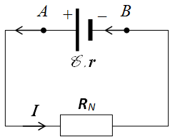
Toàn mạch là mạch điện kín đơn giản nhất có sơ đồ như hình bên trong đó nguồn điện có suất điện động E và điện trở trong r, còn R_{N} là điện trở tương đương của mạch ngoài bao gồm các vật dẫn nối liền hai cực của nguồn điện. Định luật Ôm đối với toàn mạch biểu thị mối quan hệ giữa cường độ dòng điện I chạy trong mạch điện kín nói trên với suất điện động E của nguồn điện và với điện trở toàn phần (R + r) của mạch điện kín này
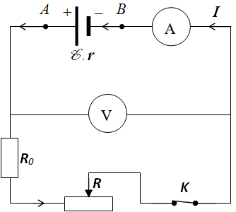
I. Thí nghiệm
Mắc mạch điện theo sơ đồ hình bên, trong đó ampe kế (có điện trở rất nhỏ) đo cường độ I của dòng điện chạy trong mạch điện kín, vôn kế (có điện kế rất lớn) đo hiệu điện thế của mạch ngoài U_{N} và biến trở cho phép thay đổi điện trở của mạch ngoài. Thí nghiệm được tiến hành với mạch điện này cho các giá trị đo I và U_{N} như bảng 22.1 và được thể hiện trên đồ thị hình 22.1
Bảng 22.1
I (A) | 0 | 0,10 | 0,15 | 0,20 | 0,25 | 0,30 | 0,35 | 0,40
U (V) | 3,05 | 2,90 | 2,80 | 2,75 | 2,70 | 2,55 | 2,50 | 2,40

II. Định luật Ôm đối với toàn mạch
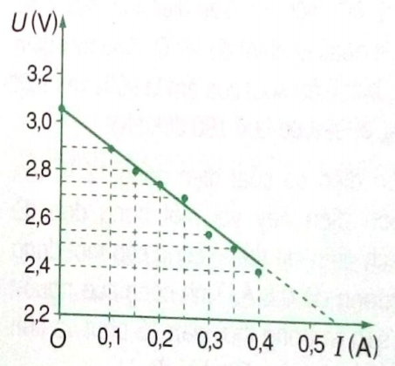
Thí nghiệm trên đây và nhiều thí nghiệm khác cho kết quả tương tự. Từ đồ thị bên, có thể viết hệ thức liên hệ giữa hiệu điện thế mạch ngoài U_{N} và cường độ dòng điện chạy qua mạch điện kín là:
U_{N} = U₀ – aI = E - aI
Trong đó, a là hê số tỉ lệ dương và U_{o} là giá trị lớn nhất của hiệu điện thế mạch ngoài, nó đúng bằng suất điện động của nguồn điện.
Để tìm hiểu ý nghĩa của hệ số a trong hệ thức trên, ta xét mạch có sơ đồ ở phần I. Áp dụng đinh luật Ôm cho mạch ngoài chỉ chứa điện trở tương đương R_{N}, ta có:
U_{N} = U_{AB} =IR_{N}
Tích của cường độ dòng điện chạy qua một đoạn mạch và điện trở của nó được gọi là độ giảm điện thế trên đọan mạch đó. Do đó, tích IR_{N}còn được gọi là độ giảm điện thế ở mạch ngoài.
Từ các hệ thức trên ta suy ra: E = U_{N} + aI = I (R_{N} + a)
Điều này cho thấy a cũng có đơn vị của điện trở. Đối với toàn mạch, R_{N} là điện trở tương đương của mạch ngoài, nên a chính là điện trở trong r của nguồn điện. Do đó:
E = I (R_{N} + r)= IR_{N} + Ir
Như vậy, suất điện động của nguồn điện có giá trị bằng tổng các độ giảm điện thế ở mạch ngoài và mạch trong.
Suy ra: U_{N}= IR_{N} = E– Ir và I = $\frac{}{R_{N}+r}$
Tổng (R_{N}+ r) là tổng điện trở tương đương R_{N} của mạch ngoài và điện trở trong r của nguồn điện, được gọi là điện trở toàn phần của mạch điện kín.
Hệ thức trên biểu thị định luật Ôm toàn mạch và được phát biểu như sau:
Cường độ dòng điện chạy trong mạch điện kín tỉ lệ thuận với suất điện động của nguồn điện và tỉ lệ nghịch với điện trở toàn phần của mạch đó.
III. Nhận xét
1. Hiện tượng đoản mạch
Hệ thức trên cho thấy, cường độ dòng điện trong mạch kín đạt giá trị lớn nhất khi điện trở R_{N} của mạch ngoài không đáng kể (R_{N} = 0), nghĩa là khi nối hai cực của nguồn điện bằng dây dẫn có điện trở rất nhỏ. Khi đó ta nói rằng nguồn điện bị đoản mạch và I = $\frac{}{r}$
Pin Lơ-clan-sê có điện trở trong khá lớn (khoảng vài Ôm) nên khi bị đoản mạch, dòng điện chạy qua pin không quá lớn, nhưng sẽ gây hỏng pin nếu để trong thời gian dài.
Acquy chì có điện trở khá nhỏ, vào khoảng vài phần trăm Ôm, nên khi đoản mạch lâu, dòng điện cỡ vài trăm ampe sẽ làm hỏng acquy. Chẳng hạn acquy của xe máy hay ô tô, bị đoản mạch khi khởi động hoặc khi bóp còi. Do đó, để sử dụng acquy bền lâu thì chỉ được ấn công tắc khởi động hoặc bóp còi mỗi lần trong khoảng vài giây và không quá hai, ba lần.
2. Định luật Ôm đối với toàn mạch - Định luật bảo toàn và chuyển hóa năng lượng
Công của nguồn điện sản ra trong mạch điện kín khi dòng điện không đổi có cường độ I chạy qua trong thời gian t là: A = It
Trong thời gian đó, theo định luật Jun – Len-xơ, nhiệt lượng tỏa ra ở mạch ngoài và mạch trong là: Q = (R_{N} + r) I²t
Theo định luật bảo toàn và chuyển hóa năng lượng thì A = Q, do đó, từ các công thức trên ta suy ra được hệ thức biểu thị định luật Ôm toàn mạch: = I (R_{N} + r) và I = $\frac{}{R_{N}+r}$
Như vậy, định luật Ohm đối với toàn mạch hoàn toàn phù hợp với định luật bảo toàn và chuyển hóa năng lượng.
3. Hiệu suất của nguồn điện
Các công thức ở phần trên cho thấy rằng, công của nguồn điện bằng tổng điện năng tiêu thụ ở mạch ngoài và ở mạch trong, trong đó điện năng tiêu thụ ở mạch ngoài là điện năng tiêu thụ có ích. Từ đó, ta có công thức tính hiệu suất H của nguồn điện là:
$$H=\frac{A_{có ích}}{A}=\frac{U_{N}It}{It}=\frac{U_{N}}{}$$

Câu hỏi và bài tập

20.1. Hiện tượng đoản mạch có thể gây những tác hại gì? Có cách nào tránh được hiện tượng này?

20.2. Mắc một điện trở 14 Ω vào hai cực của một nguồn điện có điện trở trong là 1 Ω thì hiệu điện thế giữa hai cực nguồn là 8,4 V.

a/ Tính cường độ dòng điện trong mạch và suất điện động của nguồn điện.

b/ Tính công suất mạch ngoài và công suất của nguồn điện khi đó.

20.3. Điện trở trong của một acquy là 0,06 Ω và trên vỏ của nó có ghi 12 V. Mắc vào hai cực của acquy này một bóng đèn có ghi 12 V - 5 W.

a/ Hãy chứng tỏ rằng bóng đèn khi đó gần như sáng bình thường và tính công suất tiêu thụ điện thực tế của bóng đèn khi đó.

b/ Tính hiệu suất của nguồn điện trong trường hợp này.

20.4.Nguồn điện có suất điện động là 3 V và có điện trở trong là 2 Ω. Mắc song song hai bóng đèn như nhau có cùng điện trở là 6 Ω vào hai cực của nguồn điện này.

a/ Tính công suất tiêu thụ điện của mỗi bóng đèn.

b/ Nếu tháo bỏ một bóng đèn thì bóng đèn còn lại sáng mạnh hơn hay yếu hơn so với trước đó?

------------------------------------------------------------------------------------------------------------------------

Bài 21 Ghép các nguồn điện thành bộ
I. Đoạn mạch chứa nguồn điện
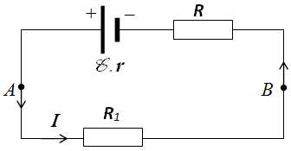
Đoạn mạch A r RB chứa nguồn điện là một phần của mạch điện kín đơn giản (hình 23.1). Có thể hình dung mạch điện kín này gồm hai đoạn mạch như hình 23.2a,b.
Đối với đoạn mạch hình 23.2b chỉ chứa điện trở, định luật Ôm đã học ở THCS cho ta hệ thức liên hệ giữa hiệu điện thế U_{AB}, cường độ dòng điện I và điện trở R₁.
Hình 23.1
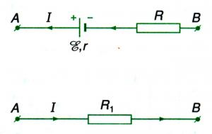
Đối với đoạn mạch có chứa nguồn điện (nguồn phát), dòng điện có chiều đi ra từ cực dương và đi tới cực âm(hình 23.2b). Tương tự bài trước, ta có hệ thức liên hệ giữa hiệu điện thế U_{AB}, cường độ dòng điện I và các điện trở r, R: U_{AB} = – I(r+R)
hay: $I= \frac{-U_{AB}}{r+R}=\frac{-U_{AB}}{R_{AB}}$
Trong đó R_{AB} = R + r là điện trở tổng cộng của đoạn mạch này. Các hệ thức trên biểu thị mối quan hệ giữa hiệu điện thế và cường độ dòng điện trong mạch có chứa nguồn phát.
Hình 23.2 a,b
Cần lưu ý chiều tính hiệu điện thế U_{AB} là từ A tới B: Nếu đi theo chiều này mà gặp cực dương của nguồn điện trước thì suất điện động lấy giá trị dương, dòng điện có chiều từ B tới A ngược chiều với chiều tính hiệu điện thế thì tổng độ giảm thế I(R+r) được lấy với giá trị âm.
II. Ghép các nguồn điện thành bộ
Có thể ghép các nguồn điện thành bộ (bộ nguồn điện) theo một trong các cách dưới đây:
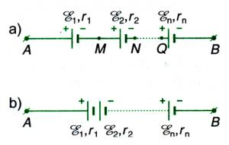
1. Bộ nguồn nối tiếp
Được ghép từ các nguồn theo hình:

* Suất điện động của bộ nguồn nối tiếp bằng tổng các suất điện động của các nguồn điện có trong bộ:
_{b} = ₁ + ₂ + ₃ +…+_{n}
* Điện trở trong r_{b} của bộ nguồn nối tiếp bằng tổng các điện trở trong của các nguồn có trong bộ: r_{b} = r₁ + r₂ + r₃ +…+ r_{n}
Nếu bộ nguồn dùng n nguồn có và r như nhau thì: _{b} = nvà r_{b} = nr
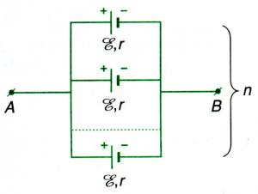
2. Bộ nguồn song song
Ghép song song n bộ nguồn giống nhau có suất điện động và điện trở trong r tạo thành bộ nguồn song song có suất điện động _{b} = và điện trở trong r_{b} =

Câu hỏi và bài tập

21.1. Sử dụng toàn bộ 12 viên pin 1,5 V để lắp lần lượt các bộ nguồn có suất điện động 3 V, 6 V.

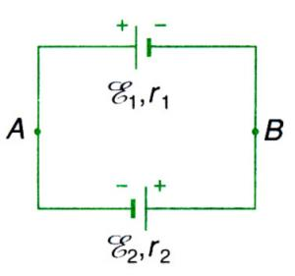
21.2. Một acquy có suất điện động và điện trở trong là E = 6 V và r = 0,6 Ω. Sử dụng acquy này để thắp sáng bóng đèn 6 V - 3 W. Tính cường độ dòng điện chạy trong mạch và hiệu điện thế giữa giữa hai cực của acquy lúc đó.

21.3.Hai nguồn điện có suất điện động và diện trở trong lần lượt là ₁ = 4,5 V;
r₁ = 3 Ω; ₂ = 3 V; r₂ = 2 Ω. Mắc hai nguồn điện thành mạch điện kín như sơ đồ hình bên, Tính cường độ dòng điện chạy trong mạch và hiệu điện thế U_{AB}.

21.4.Trong mạch điện có sơ đồ như hình bên, hai pin có cùng suất điện động
= 1,5 V và điện trở trong 1 Ω.

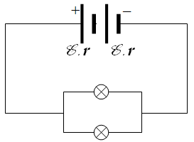
Hai bóng đèn giống nhau cùng có số ghi trên đèn là 3 V – 0,75 W. Cho rằng điện trở của các đèn không thay đổi theo nhiệt độ.

a/ Các đèn có sáng bình thường không? Vì sao?

b/ Tính hiệu suất của bộ nguồn.

c/ Tính hiệu điện thế giữa hai cực mỗi pin.

d/ Nếu tháo bớt 1 đèn thì đèn còn lại sáng mạnh hay yếu hơn lúc trước đó? Tại sao?

------------------------------------------------------------------------------------------------------------------------

Bài 22 Phương pháp giải một số bài toán về toàn mạch
I. Những lưu ý trong phương pháp giải
1. Toàn mạch là một mạch điện gồm một nguồn điện có suất điện động và điện trở trong r, hoặc gồm nhiều nguồn điện được ghép thành bộ nguồn có suất điện động _{b}, điện trở trong r_{b} và mạch ngoài gồm các điện trở. Cần phải nhận dạng loại bộ nguồn và áp dụng công thức tương ứng để tính chính xác suất điện động và điện trở trong của bộ nguồn.
2. Mạch ngoài của toàn mạch có thể là các điện trở hoặc các vật dẫn được coi là các điện trở (VD như các bóng đèn với dây tóc nóng sáng) nối liền hai cực của nguồn điện. Cần phải nhận dạng và phân tích xem các điện trở này được mắc với nhau như thế nào (nối tiếp hay song song). Từ đó áp dụng định luật Ôm đối với từng loại đoạn mạch tương ứng cũng như tính điện trở tương đương của mỗi đoạn mạch và mạch ngoài.
3. Áp dụng định luật Ôm đối với toàn mạch để tính cường độ dòng điện mạch chính, suất điện động của nguồn điện hay bộ nguồn, hiệu điện thế mạch ngoài, công và công suất của nguồn điện, điện năng tiêu thụ của một đoạn mạch,… mà đề bài yêu cầu.
4. Các công thức cần sử dụng: $I= \frac{}{r+R_{N}}$ = I (R_{N} + r) ; U = IR_{N} = – Ir ;
A_{ng} = It ; P_{ng} = I ; A = UIt ; P= UI
II. Bài tập ví dụ

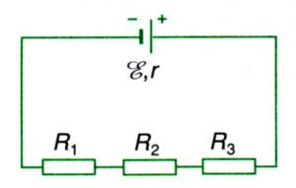
Bài tập 1

Một mạch điện có sơ đồ như hình bên, trong đó nguồn điện có suất điện động = 6 V và có điện trở trong r = 2 Ω, các điện trở R₁ = 5 Ω, R₂ = 10 Ω và R₃ = 3 Ω.

a/ Tính điện trở R_{N} của mạch ngoài.

b/ Tính cường độ dòng điện I chạy qua nguồn điện và hiệu điện thế mạch ngoài U.

c/ Tính hiệu điện thế U₁ giữa hai đầu điện trở R₁.

Hướng dẫn giải

a/ Các bạn hãy phân tích các điện trở trong mạch ngoài được mắc như thế nào, từ đó tính điện trở tương đương của mạch ngoài này. KQ: R_{N} = 18 Ω.

b/ Áp dụng định luật Ôm toàn mạch, tính được dòng điện mạch chính chạy qua nguồn điện là
I = 0,3 A.

Từ đó tính được hiệu điện thế mạch ngoài là U = 5,4 V.

c/ Áp dụng định luật Ôm, tính được U₁ =1,5 V.

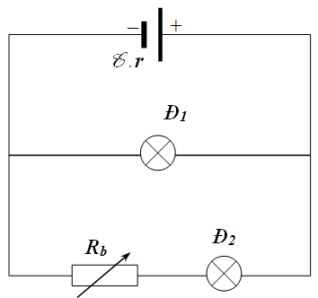
Bài tập 2

Một mạch điện có sơ đồ như hình bên, trong đó nguồn điện có suất điện động = 12,5 V và có điện trở trong r = 0,4Ω, bóng đèn Đ₁ có ghi số 12 V – 6 W; bóng đèn Đ₂ loại 6 V – 4,5 W; R_{b}là một biến trở.

a/ Chứng tỏ rằng khi điều chỉnh biến trở R_{b} có trị số là 8 Ω thì các đèn Đ₁ và Đ₂ sáng bình thường.

b/ Tính công suất P_{ng} và hiệu suất H của nguồn điện khi đó.

Hướng dẫn giải

a/ Các bạn hãy nhận dạng cách mắc mạch ngoài.

Tính cường độ định mức I_{đm1}, I_{đm2} qua mỗi đèn và điện trở tương đương R₁, R₂ khi đèn sáng bình thường.

Áp dụng định luật Ôm, ta tìm được dòng điện chạy qua nguồn điện có cường độ I = 1,25 A.

Tính được hiệu điệu điện thế của mạch ngoài là U = 12 V và các cường độ dòng điện qua mỗi bóng. Từ đó suy ra cường độ dòng điện qua mỗi đèn đúng bằng cường độ định mức 0,5 A và 0,75 A nên các đèn sáng bình thường.

(có thể sử dụng hiệu điện thế định mức để kiểm tra)

b/ Công suất nguồn khi đó P_{ng} = 15,625 W

Hiệu suất là H = 0,96 = 96%.

Bài tập 3

Có tám nguồn điện cùng loại với cùng suất điện động = 1,5 V và có điện trở trong r = 1Ω. Mắc các nguồn này thành bộ nguồn hỗn hợp đối xứng gồm hai dãy song song để thắp sáng bóng đèn loại 6 V – 6 W. Coi rằng bóng đèn có điện trở như khi sáng bình thường.

a/ Vẽ sơ đồ mạch điện kín gồm bộ nguồn và bóng mạch ngoài.

b/ Tính cường độ I của dòng điện thực sự chạy qua bóng đèn và công suất điện P của bóng đèn khi đó.

c/ Tính công suất P_{b} của bộ nguồn, công suất P_{i} của mỗi nguồn trong bộ nguồn và hiệu điện thế U_{i} giữa hai cực của mỗi nguồn đó.

Hướng dẫn giải

a/ Vẽ sơ đồ mạch điện theo yêu cầu.

b/ Áp dụng định luật Ôm toàn mạch, tính được I = 0,75 A; P = 3,375 W.

c/ Áp dụng các công thức phù hợp, tính được P_{b} = 4,5 W ; P_{i} = 0,5625 W ; U_{i} = 1,125 V

Câu hỏi và bài tập

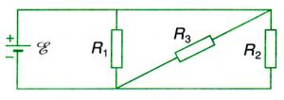
22.1.Cho nguồn điện có sơ đồ hình bên. Trong đó, nguồn điện có suất điện động = 6 V và có điện trở trong không đáng kể. Các điện trở R₁ = R₂ = 30 Ω ; R₃ = 7,5 Ω.

a/ Tính điện trở tương đương R_{N} của mạch ngoài.

b/ Tính cường độ dòng điện chạy qua mỗi điện trở mạch ngoài.

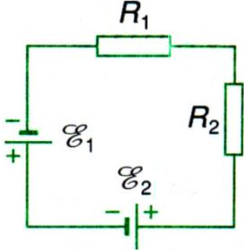
22.2. Cho mạch điện có sơ đồ như hình bên, trong đó các acquy có suất điện động ₁ = 12 V; ₂ = 6 V và có điện trở trong không đáng kể. Các điện trở R₁ = 4 Ω; R₂ = 8 Ω.

a/ Tính cường độ dòng điện chạy trong mạch.

b/ Tính công suất tiêu thụ điện của mỗi điện trở.

c/ Tính công suất của mỗi acquy và năng lượng mà mỗi acquy cung cấp trong 5 phút.

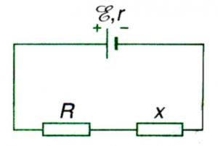
22.3.Cho mạch điện có sơ đồ như hình 24.5, trong đó nguồn điện có suất điện động E = 12 V và điện trở trong r = 1,1 Ω; điện trở R = 0,1 Ω.

a/ Điện trở x phải có trị số bao nhiêu để công suất tiêu thụ ở mạch ngoài là lớn nhất?

b/ Điện trở x phải có trị số bao nhiêu để công suất tiêu thụ ở điện trở này là lớn nhất? Tính công suất lớn nhất đó.

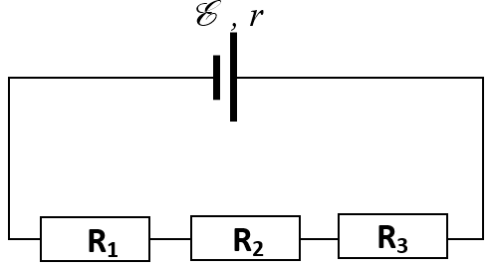
Câu 5a. Cho mạch điện có sơ đồ mạch bên:
Biết = 9 V; r = 0,1 Ω; R₁ = 2 Ω ; R₂ = 5 Ω ; R₃ = 3 Ω
a/ Tính điện trở tương đương của mạch ngoài.
b/ Tính cường độ dòng điện chạy qua các điện trở mạch ngoài.
c/ Tính công suất tỏa nhiệt của R₂.
……………………………………………………………………………………………………………………..
……………………………………………………………………………………………………………………..
……………………………………………………………………………………………………………………..
……………………………………………………………………………………………………………………..
……………………………………………………………………………………………………………………..
……………………………………………………………………………………………………………………..……………………………………………………………………………………………………………………..
……………………………………………………………………………………………………………………..
……………………………………………………………………………………………………………………..
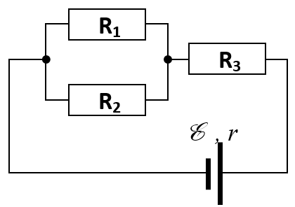
Câu 5b. Cho mạch điện có sơ đồ mạch bên:
Biết = 6 V; r = 0,1 Ω; R₁ = R₂ = 4 Ω ; R₃ = 5 Ω
a/ Tính điện trở tương đương của mạch ngoài.
b/ Tính cường độ dòng điện chạy qua R₃.
c/ Tính công suất tỏa nhiệt của R₃.
……………………………………………………………………………………………………………………..
……………………………………………………………………………………………………………………..
……………………………………………………………………………………………………………………..
……………………………………………………………………………………………………………………..
……………………………………………………………………………………………………………………..
……………………………………………………………………………………………………………………..……………………………………………………………………………………………………………………..
……………………………………………………………………………………………………………………..
……………………………………………………………………………………………………………………..
……………………………………………………………………………………………………………………..
……………………………………………………………………………………………………………………..
……………………………………………………………………………………………………………………..
……………………………………………………………………………………………………………………..

------------------------------------------------------------------------------------------------------------------------
+
Chương VI. DÒNG ĐIỆN TRONG CÁC MÔI TRƯỜNG

Mục tiêu
Sau khi nghiên cứu xong bài này, các bạn có thể:
- Kiến thức: Trình bày bản chất của dòng điện trong kim loại, trong chất điện phân, chất khí, chất bán dẫn. Diễn giải được sự phụ thuộc của điện trở suất của kim loại theo nhiệt độ. Trình bày hiện tượng siêu dẫn, nhiệt điện, hồ quang điện, tia lửa điện.
Áp dụng định luật Faraday để tính khối lượng chất bám vào điện cực hay ta vào bình điện phân.
- Kĩ năng: Sử dụng linh hoạt các công thức tính toán. Diễn giải các hiện tượng vật lý dựa trên lý thuyết về cấu tạo vật chất.

Bài 23 Dòng điện trong kim loại
I. Bản chất của dòng điện trong kim loại
Thuyết electron về tính dẫn điện trong kim loại:
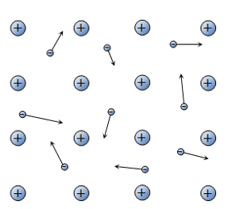
1. Trong kim loại, các nguyên tử bị mất electron hóa trị trở thành các ion dương. Các ion dương liên kết với nhau một cách trật tự tạo nên mạng tinh thể kim loại. Chuyển động nhiêt của các ion (dao động quanh vị trí cân bằng) có thể phá hủy trậy tự này. Khi nhiệt độ càng cao, dao động nhiệt càng mạnh, mạng tinh thể càng trở nên mất trật tự.
2. Các electron hóa trị tách khỏi nguyên tử trở thành các electron tự do với mật độ n không đổi. Chúng chuyển động hỗn loạn thành khí electron tự do choán toàn bộ thể tích của khối kim loại và không sinh ra dòng điện nào.
3. Điện trường do nguồn điện ngoài sinh ra, đẩy khí electron trôi nguợc chiều điện trường, tạo ra dòng điện.
4. Sự mất trật tự trong mạng tinh thể cản trở chuyển động của khí electron tự do, gây ra điện trở của kim loại. Sự mất trật tự này thường là do:
- Dao dộng nhiệt của ion ⊕.
- Sự méo dạng tinh thể do biến dạng cơ học.
- Sự pha lẫn các nguyên tử lạ trong kim loại.
Từ thuyết trên, suy ra:
* Hạt tải điện trong kim loại là electron tự do. Do mật độ electron tự do cao nên kim loại dẫn điện tốt.
* Dòng điện trong kim loại là dòng chuyển dời có hướng của các e tự do dưới tác dụng của điện trường.
II. Sự phụ thuộc của điện trở suất của kim loại theo nhiệt độ
Khi nhiệt độ tăng, dao động nhiệt của ion ⊕ tăng làm điện trở kim loại tăng.
Thí nghiệm chứng tỏ điện trở suất ρ = ρ₀[1+α (t-t₀)] (Ω.m)
Trong đó: ρ : điện trở suất ở nhiệt độ t (ºC)
ρ₀ : điện trở suất ở nhiệt độ t₀ (ºC) (thường lấy là 20ºC)
α : hệ số nhiệt điện trở. (K⁻¹)

Chất | ρ₀ (Ω.m) | α (K⁻¹)
Bạc  Bạch kim  Đồng  Nhôm  Sắt  Silic  Vonfam | 1,62.10⁻⁸  10,6.10⁻⁸  1,69.10⁻⁸  2,75.10⁻⁸  9,68.10⁻⁸  0,25.10⁻⁸  5,25.10⁻⁸ | 4,1.10⁻³  3,9.10⁻³  4,3.10⁻³  4,4.10⁻³  6,5.10⁻³  -70.10⁻³  4,5.10⁻³

Tuy nhiên, nếu làm thí nghiệm một cách chính xác, ta thấy hệ số nhiệt điện trở mỗi kim loại không chỉ phụ thuộc nhiệt độ mà còn phụ thuộc độ sạch và chế độ gia công vật liệu đó. Ngày nay, hệ số nhiệt điện trở của bạch kim (platin) đã được nghiên cứu cẩn thận và người ta dùng làm nhiệt kế dùng trong công nghiệp.
III. Điện trở của kim loại ở nhiệt độ thấp và hiện tượng siêu dẫn
Khi nhiệt độ càng giảm, mạng tinh thể càng bớt mất trật tự nên sự cản trở của nó đến chuyển động của các electron càng ít, điện trở suất của kim loại giảm liên tục. Đến gần 0 K, điện trở của các kim loại đều rất bé:
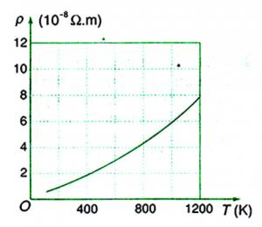
Một số kim loại như Hg, Pb, ..., một số hợp kim như Nb₃Sn, Nb₃Ge..., và cả một số gốm oxit kim loại như khi nhiệt độ thấp hơn một nhiệt độ tới hạn T_{C} thì điện trở suất đột ngột giảm đến 0. Nhiều tính chất khác như từ tính, nhiệt dung riêng cũng thay đổi ở nhiệt độ này. Ta nói rằng các vật liệu đó đã chuyển sang trạng thái siêu dẫn.
Tên vật liệu | Nhiệt độ tới hạn T_{C} (K)
Nhôm  Thủy ngân  Chì  Thiếc  Kẽm  Nb₃Sn  Nb₃Al  Nb₃Ge  DyBa₂Cu₃O₇  HgBa₂Ca₂Cu₃O₈ | 1,19  4,15  7,19  3,72  0,85  18  18,7  23  92,5  134
Ngày nay, các cuộn dây siêu dẫn dùng để tạo ra từ trường rất mạnh mà các nam châm điện thường không thể tạo ra được. Cho dòng điện chạy qua các cuộn dây kim loại rồi bỏ nguồn điện đi, dòng điện trong các cuộn dây vẫn chạy trong nhiều năm mà không yếu đi (hiện sử dụng các nam châm này tại các máy gia tốc hạt và máy MRI trong bệnh viện). Trong tương lai, người ta dự kiến có thể dùng để truyền tải điện, để tránh tổ hao năng lượng trên đường dây.
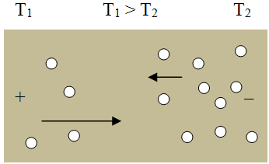
IV. Hiện tượng nhiệt điện
Nếu một dây kim loại có một đầu nóng và một đầu lạnh, thì chuyển động nhiệt của electron làm cho một phần electron tự do ở đầu nóng dồn về đầu lạnh. Đầu nóng sẽ tích điện (+), đầu lạnh tích điện (-). Tạo hiệu điện thế giữa 2 đầu dây.
Nếu hàn 2 đầu của 2 dây kim lọai khác nhau lại và giữ 2 mối hàn ở nhiệt độ khác nhau thì hiệu điện thế giữa đầu nóng và đầu lạnh trong từng dây không giống nhau, khiến trong mạch xuất hiện suất điện động gọi là suất điện động nhiệt điện. Bộ 2 dây dẫn hàn vào nhau được gọi là cặp nhiệt điện.
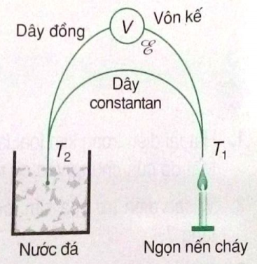
Thí nghiệm chứng tỏ rằng = α_{T} (T₁-T₂)
(T₁-T₂): độ chênh lệch nhiệt độ tuyệt đối của 2 mối hàn.
α_{T} (V.K⁻¹): hệ số nhiệt điện động, phụ thuộc bản chất 2 kim lọai.
Suất điện động nhiệt điện tuy nhỏ nhưng rất ổn định theo thời gian và điều kiện thí nghiệm, nên được sử dụng phổ biến để đo nhiệt độ. Ba cặp nhiệt điện thường dùng là:
- Cặp platin – platin pha rôđi có α_{T} ≈ 6,5 μV/K
- Cặp crômen – alumen có α_{T} ≈ 41 μV/K
- Cặp đồng – constantan có α_{T} ≈ 40μV/K

Câu hỏi và bài tập

23.1. Tại sao người ta người ta đang cố gắng nghiên cứu tìm ra chất siêu dẫn nhiệt độ càng cao càng tốt?

23.2. Một bóng đèn 220 V – 100 W khi sáng bình thường thì nhiệt độ dây tóc đèn là 2 000ºC. Xác định điện trở của đèn khi thắp sáng và khi không thắp sáng, biết rằng nhiệt độ môi trường là 20ºC và dây tóc bóng đèn làm bằng vonfam.

23.3. Khối lượng mol nguyên tử của đồng là 64.10⁻³ kg/mol, khối lượng riêng cùa đồng là 8,9.10³kg/m³. Biết rằng mỗi nguyên tử đồng đóng góp một electron dẫn.

a/ Tính mật độ electron tự do trong đồng.

b/ Một dây tải điện bằng đồng, tiết diện 10 mm², mang dòng điện 10 A. Tính tốc độ trôi của electron dẫn trong dây dẫn đó.

23.4. Để mắc đường dây tải điện từ địa điểm A đến địa điểm B, ta cần 1 000 kg dây đồng. Muốn thay dây đồng bằng dây nhôm mà vẫn đảm bảo chất lượng truyền điện, ít nhất phải cần bao nhiêu kilogam dây nhôm? Cho biết khối lượng riêng của đồng là 8 900 kg/m³, của nhôm là 2 700 kg/m³.

------------------------------------------------------------------------------------------------------------------------

Bài 24 Dòng điện trong chất điện phân
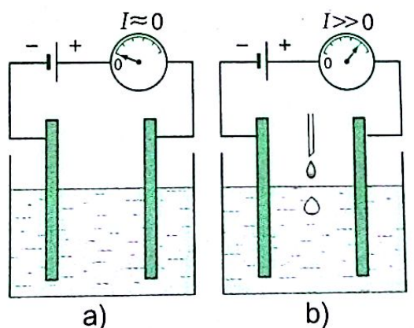
I. Thuyết điện li
Cho nước tinh khiết (nước cất hai lần) vào một cốc có hai điện cực bằng kim loại rồi nối với một bộ pin, ta thấy dòng điện qua rất nhỏ. Điều đó chứng tỏ trong nước tinh khiết có rất ít hạt tải điện. Cho thêm vào nước một lượng nhỏ axit, hoặc bazơ, hoặc muối thì dòng điện tăng mạnh, chứng tỏ mật độ hạt tải điện trong đó tăng lên. Sự tăng này có thể giải thích bằng thuyết điện li:
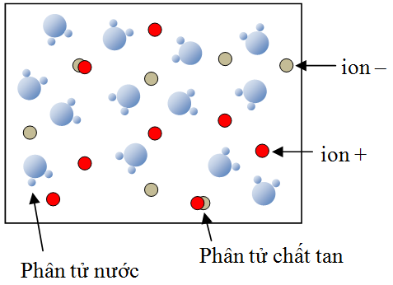
Trong dung dịch, các axit, bazơ và muối bị phân li (một phần hay toàn bộ) thành các nguyên tử (hoặc nhóm các nguyên tử) tích điện gọi là các ion; ion có thể chuyển động tự do trong dung dịch và trở thành hạt tải điện.
Các ion dương và âm vốn đã tồn tại sẵn trong các phân tử axit, bazơ và muối. Chúng liên kết chặt với nhau bằng lực hút Cu-lông. Khi tan vào nước hoặc các dung môi khác, lực hút Cu-lông yếu đi, liên kết trở nên lỏng lẻo. Một số phân tử bị chuyển động nhiệt tách thành các ion tự do.
Chuyển động nhiệt mạnh trong các muối hoặc bazơ nóng chảy cũng làm các phân tử chất này phân li thành các ion tự do như các dung dịch.
Ta gọi chung những dung dịch và chất nóng chảy như trên là chất điện phân.
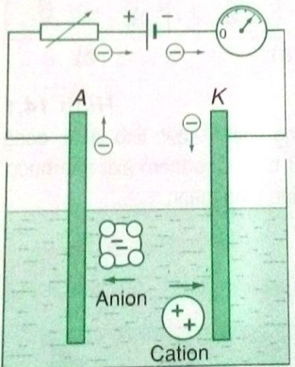
II. Bản chất dòng điện trong chất điện phân
Lấy một bình đựng chất điện phân (VD như dd CuSO₄) và cắm vào đó hai điện cực dẫn điện (VD dùng kim loại đồng). Ta được một bình điện phân. Nối hai điện cực với một nguồn điện (VD pin hoặc acquy) qua một điện trở bảo vệ và một ampe kế. Điện cực nối với cực dương của nguồn gọi là anot, điện cực kia gọi là catôt. Trong mạch có dòng điện chạy qua.
Dòng điện trong chất điện phân là dòng các ion dương và âm chuyển dời có hướng theo hai chiều ngược nhau.
Ion dương chạy về phía catôt nên gọi là cation. Ion âm chạy về phía anôt nên gọi là anion.
Mật độ các ion trong chất điện phân thường nhỏ hơn mật độ các electron trong kim loại. Khối lượng và kích thước các ion lớn hơn nhiều của electron nên tốc độ chuyển dời có hướng của chúng nhỏ hơn. Môi trường dung dịch lại mất trật tự nên cản trở mạnh chuyển động của các ion. Vì thế, chất điện phân không dẫn điện tốt bằng kim loại.
Dòng điện trong chất điện phân không chỉ tải điện lượng mà còn tải cả vật chất (theo nghĩa hẹp) đi theo. Tới điện cực, chỉ có electron có thể đi tiếp, còn lượng vật chất đọng lại ở các điện cực, gây ra hiện tượng điện phân. Tùy bản chất hóa học của chất làm điện cực, mà quá trình trao đổi điện tích giữa ion và điện cực sẽ kèm theo phản ứng hóa học phụ, làm cho hiện tượng điện phân trở nên phức tạp thêm.
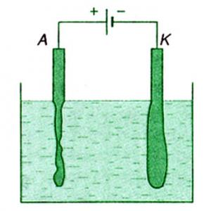
III. Các hiện tượng diễn ra ở điện cực – Hiện tượng dương cực tan
Ta xét chi tiết những gì xảy ra ở điện cực ở bình điện phân hình bên. Bình điện phân này thuộc loại đơn giản nhất, vì chất tan là muối của kim loại làm điện cực (trường hợp này là đồng).
Khi có dòng điện chạy qua, cation Cu²⁺ chạy về catôt, và nhận electron từ nguồn điện đi tới. Ta có: Cu²⁺ + 2e⁻ → Cu
Đồng hình thành ở catôt sẽ bám vào điện cực này.
Ở anôt, electron bị kéo về cực dương của nguồn điện, tạo điều kiện hình thành ion Cu²⁺ trên bề mặt tiếp xúc với dung dịch: Cu → Cu²⁺ + 2e⁻
Khi anion (SO₄)²⁻ chạy về anôt, nó kéo Cu²⁺ vào dung dịch. Như vậy, đồng ở anôt sẽ tan dần vào dung dịch. Đó là hiện tượng dương cực tan.
Các hiện tượng xảy ra ở anôt và catôt trong bình là cùng một phản ứng cân bằng xảy ra theo hai chiều ngược nhau: Cu²⁺ + 2e⁻ Cu
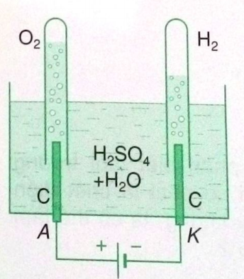
Nếu phản ứng theo chiều này thu năng lượng, theo chiều ngược lại là tỏa năng lượng, nên tổng cộng lại điện năng không bị tiêu hao trong các quá trình phân tích các chất mà chỉ bị tiêu hao vì tỏa nhiệt. Bình điện phân không khác gì một điện trở.
Tình hình sẽ khác hẳn đi khi ta xét dòng điện qua một bình điện phân hình bên. Chất điện phân là dung dịch H₂SO₄ và các điện cực làm bằng graphit (hoặc inôc). Phân tử H₂SO₄ bị phân li thành ion H⁺ và ion (SO₄)²⁻. Graphit (cacbon) dẫn điện nhưng không tạo thành ion có thể tan vào dung dịch khi điện phân, nên các phản ứng ở điện cực phức tạp hơn.
Khi có điện trường trong bình điện phân, ion H⁺ bị đẩy về phía catôt, còn ion (SO₄)²⁻ bị đẩy về phía anôt, gây ra mất cân bằng nồng độ các ion ở gần các điện cực.
Quanh catôt thừa ion H⁺ nên tạo điều kiện hủy ion H⁺. Các ion này sẽ nhận electron ở catôt theo phản ứng:
4H⁺ + 4e⁻ → 2H₂ ↑ và hydro bay ra ở catôt.
Quanh anôt thiếu ion H⁺ nên tạo điều kiện sinh ion H⁺. Nước phân li thành H⁺ và (OH)⁻. Các ion (OH)⁻ sẽ nhường electron cho anôt theo phản ứng: 4(OH)⁻ → 2H₂O + O₂ ↑ + 4e⁻ và oxi bay ra ở anôt. Các ion (SO₄)²⁻ không trao đổi điện tích với điện cực.
Kết quả là chỉ có nước bị phân tách thành hidro và oxi. Hydro bay ra ở catôt và oxi bay ra ở anôt.
Năng lượng W dùng để thực hiện việc phân tách lấy từ năng lượng đòng điện, nên nó tỉ lệ với điện lượng chạy qua bình điện phân, Ta có thể viết: W = E_{p}It, trong đó E_{p} gọi là suất phản điện của bình điện. Giá trị của nó phụ thuộc vào bản chất của điện cực và chất điện phân, và được đo bằng vôn. Trường hợp của bình điện phân dương cực tan thì suất phản điện bằng không.
IV. Các định luật Fa-ra-đây
Vì dòng điện trong chất điện phân tải điện lượng cùng với vật chất (theo nghĩa hẹp) nên khối lượng chất đi đến điện cực:
- tỉ lệ thuận với điện lượng chạy qua bình điện phân;
- tỉ lệ thuận với khối lượng của ion (hay khối lượng mol nguyên tử A của nguyên tố tạo nên ion ấy);
- tỉ lệ nghịch với điện tích của ion (hay hóa trị n của nguyên tố tạo ra ion ấy).
Faraday đã tổng quát hóa các nhận xét trên, và mở rộng cho cả trường hợp các chất được giải phóng ở điện cực là do các phản ứng phụ sinh ra, thành hai định luật Faraday.
- Định luật 1:
Khối lượng vật chất được giải phóng ở điện cực của bình điện phân tỉ lệ thuận với điện lượng chạy qua bình đó. m = kq
trong đó k gọi là đương lượng điện hóa của chất được giải phóng ở điện cực.
- Định luật 2:
Đương lượng điện hóa k của một nguyên tố tỉ lệ với đương lượng gam của nguyên tố đó. Hệ số tỉ lệ là , trong đó F gọi là số Faraday.
Thí nghiệm cho thấy, nếu I tính bằng ampe, t tính bằng giây thì: F = 96 494 C/mol (thường lấy chẵn là 96 500 C/mol)
Kết hợp hai định luật:
Khối lượng của chất được giải phóng ra ở điện cực khi điện phân:
m tính bằng gam, A: khối lượng mol nguyên tử chất,
I tính bằng Ampe, t tính bằng giây, n là hóa trị của nguyên tố tạo ion.
V. Ứng dụng của hiện tượng điện phân
- Luyện nhôm.
- Mạ điện.
- Đúc điện.
- Tinh luyện đồng.
- Điều chế clo, xút.
...

Câu hỏi và bài tập

24.3. Tốc độ chuyển động có hướng của ion Na⁺ và Cl⁻ trong nước có thể tính theo công thức v =μE. trong đó E là cường độ điện trường, μ có giá trị lần lượt là 4,5.10⁻⁸ m²/(V.s) và 6,8.10⁻⁸ m²/(V.s). Tính điện trở suất của dung dịch NaCl nồng độ 0,1 mol/l, cho rằng toàn bộ các phân tử NaCl phân li thành ion.

24.4. Người ta muốn bóc một lớp đồng dầy d = 10 μm trên một bản đồng diện tích S = 1 cm² bằng phương pháp điện phân. Cường độ dòng điện là 0,010 A. Tính thời gian cần thiết để bóc được lớp đồng. Cho biết đồng có khối lượng riêng là ρ = 8 900 kg/m³.

------------------------------------------------------------------------------------------------------------------------

Bài 25 Dòng điện trong chất khí
I. Chất khí là môi trường cách điện
Thực tế đời sống cho thấy chất khí vốn không dẫn điện. Vì thế trên các đường dây tải điện, người ta chỉ dùng các cọc sứ để ngăn dòng điện truyền từ dây này sang dây khác qua không khí. Các công tắc điện gia đình cũng chỉ cần tạo khe không khí rộng khoảng vài milimet giữa các tiếp điểm là đủ.
Chất khí không dẫn điện vì các phân tử khí đều ở trạng thái trung hòa về điện, do đó chất khí không có hạt tải điện.
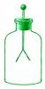
II. Sự dẫn điện của chất khí trong điều kiện thường
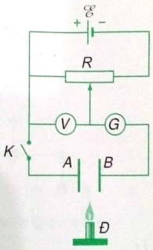
Thực ra, chất khí không phải tuyệt đối không dẫn điện. Tích điện vào một cái điện nghiệm, ta thấy hai lá kim loại của điện nghiệm xòe ra. Theo dõi góc của lá kim loại theo thời gian, ta thấy nó giảm dần, chứng tỏ điện tích trữ trong điện nghiệm mất dần. Một trong những nguyên nhân gây ra mất điện tích là do điện đã truyền không khí ở điều kiện thường đến các vật khác. Để có kết luận một cách chính xác hơn, người ta có thể dùng một điện kế rất nhạy để đo trực tiếp dòng điện qua chất khí.
Hình bên vẽ sơ đồ thí nghiệm để phát hiện và đo dòng điện qua chất khí. A, B là hai bản cực kim loại, E là nguồn điện có suất điện động khoảng vài chục vôn, G là một điện kế nhạy, V là vôn kế, Đ là ngọn đèn ga (đặt giữa hai bản cực). Chỉnh con chạy của biến trở R để cho vôn kế V chỉ một giá trị nào đấy và quan sát điện kế G ta thấy:
- Khi không đốt đèn ga, kim điện kế hầu như chỉ số 0. Vậy, bình thường chất khí hầu như không dẫn điện, trong chất khí có sẵn rất ít hạt dẫn điện.
- Đốt đèn ga, kim điện kế lệch đáng kể khỏi vị trí số 0.
- Kéo đèn ra xa, dùng quạt thổi khí nóng đi qua giữa hai bản cực, kim điện kế vẫn lệch.
- Tắt đèn, chất khí lại hầu như không dẫn điện.
- Thay đèn ga bằng đèn thủy ngân (tia tử ngoại) và làm thí nghiệm tương tự như trước, ta cũng thấy những kết qua tương tự.
Từ đó, ta rút ra kết luận là ngọn lửa và bức xạ của đèn thủy ngân đã làm tăng mật độ hạt tải điện trong chất khí.
III. Bản chất dòng điện trong chất khí
1. Sự ion hóa chất khí và tác nhân ion hóa
Ngọn lửa ga (nhiệt độ rất cao), tia tử ngoại của đèn thủy ngân trong các thí nghiệm trên được gọi là các tác nhân ion hóa. Nhờ có năng lượng cao, chúng ion hóa chất khí, tách các phân tử khí trung hòa thành các ion dương và các electron tự do. Electron tự do lại có thể kết hợp với các phân tử khí trung hòa thành các ion âm. Các hạt điện tích điện này là hạt tải điện trong chất khí.
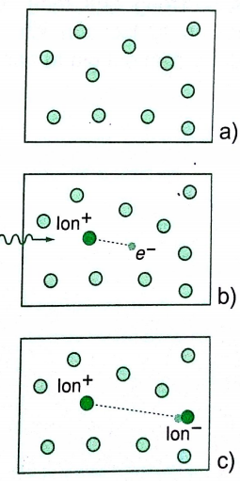

Quá trình ion hóa do tác nhân ion hóa:
a) Ban đầu chất khí là các nguyên tử trung hòa
b) Tia tử ngoại làm phân tử biến thành ion⁺ và e–
c) e– kết hợp với phân tử trung hòa thành ion–

Dòng điện trong chất khí là dòng chuyển dời có hướng của các ion dương theo chiều điện trường và các ion âm, các electron ngược chiều điện trường. Các hạt tải điện này do chất khí bị ion hóa sinh ra.
Khi mất tác nhân ion hóa, các ion dương, ion âm và electron trao đổi điện tích với nhau hoặc với các điện cực để trở thành các phân tử khí trung hòa, nên chất khí trở nên không dẫn điện.
2. Quá trình dẫn điện không tự lực của chất khí
Quá trình dẫn điện của chất khí mà ta vừa mô tả gọi là quá trình dẫn điện (phóng điện) không tự lực. Nó chỉ tồn tại khi ta tạo ra hạt tải điện không khối khí giữa hai bản cực và biến mất khi ta ngừng việc tạo ra hạt tải điện.
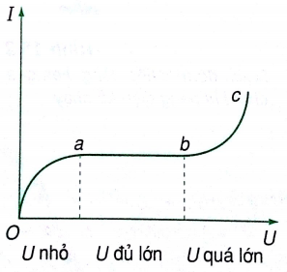
Thay đổi hiệu điện thế U giữa hai bản cực và ghi lại dòng điện I chạy trong chất khí, ta thấy quá trình dẫn điện không tự lực không theo định luật Ôm.
Đồ thị biểu diễn sự phụ thuộc của cường độ dòng điện I qua chất khí phóng điện không tự lực, theo hiệu điện thế U giữa hai điện cực. Nó có ba đoạn rõ rệt:
- Đoạn Oa: U nhỏ, I tăng theo U.
- Đoạn ab: U đủ lớn, I đạt giá trị bão hòa.
- Đoạn bc: U quá lớn, I tăng nhanh khi U tăng. Điều đó chứng tỏ khi hiệu điện thế quá lớn, sự tăng của hiệu điện thế làm cho điện trở của chất khí giảm, mật độ hạt tải điện tăng.
3. Hiện tượng nhân số hạt tải điện trong quá trình dẫn điện không tự lực
Hiện tượng tăng mật độ hạt tải điện trong chất khí do dòng điện chạy qua gây ra gọi là hiện tượng nhân số hạt tải điện.
Nó diễn ra như sau:
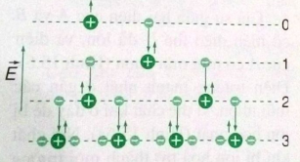
Những hạt tải điện đầu tiên có trong chất khí là các electron và các ion dương do tác nhân ion hóa sinh ra. Electron kính thước nhỏ hơn các ion dương, nên đi được quãng đường dài hơn ion dương trước khi va chạm với một phân tử khí. Năng lượng mà electron nhận được từ điện trường ngoài E trong quãng đường bay lớn hơn năng lượn ion nhận được gấp 5 ÷ 6 lần. Khi điện trường đủ lớn, động năng các electron cũng đủ lớn để khi va chạm với các phân tử trung hòa thì ion hóa nó, biến nó thành electron tự do và các ion dương. Quá trình diễn ra theo kiểu thác lũ ("tuyết lở") làm mật độ hạt tải điện tăng mạnh cho đến khi electron tới anot. Chất khí trở nên dẫn điện tốt hơn, và dòng điện chạy qua chất khí tăng. Vì một electron ban đầu chỉ sinh ra một số lượng hữu hạn hạt tải điện trong quá trình đi đến điện cực, nên tuy dòng điện có tăng nhưng nó vẫn phụ thuộc vào số hạt tải điện mà tác nhân ion hóa từ bên ngoài đã sinh ra trong chất khí.
IV. Quá trình dẫn điện tự lực trong chất khí và điều kiện để tạo ra quá trình dẫn điện tự lực
Quá trình dẫn điện của chất khí có thể tự duy trì, không cần ta chủ động tạo ra hạt tải điện, gọi là quá trình dẫn điện (phóng điện) tự lực.
Muốn có quá trình dẫn điện tự lực thì trong hệ gồm chất khí và các điện cực phải tự tạo ra các hạt tải điện mới để bù lại số hạt tải điện đã đi tới điện cực và biến mất. Số hạt tải điện sinh ra ban đầu có thể không nhiều nhưng nhờ quá trình nhân số hạt tải điện đã nói ở trên mà mật độ hạt tải điện tăng mạnh, khiến môi trường trở nên dẫn điện tốt.
Có bốn cách chính để dòng điện có thể tạo ra hạt tải điện mới trong chất khí:
- Dòng điện chạy qua chất khí làm nhiệt độ khí tăng rất cao, khiến phân tử khí bị ion hóa.
- Điện trường trong chất khí rất lớn, khiến phân tử khí bị ion hóa ngay khi nhiệt độ thấp.
- Catot bị dòng điện nung nóng đỏ, làm cho nó có khả năng phát ra electron. Hiện tượng này được gọi là hiện tượng phát xạ nhiệt electron.
- Catôt không nóng đỏ nhưng bị các ion dương có năng lượng lớn đập vào, làm bật các electron ra khỏi catôt và trở thành hạt tải điện.
Tùy cơ chế sinh hạt tải điện mới trong chất khí mà ta có các kiểu phóng điện tự lực khác nhau. Hai kiểu thường gặp là tia lửa điện và hồ quang điện.
V. Tia lửa điện và điều kiện tạo ra tia lửa điện
1. Định nghĩa
Tia lửa điện là quá trình phóng điện tự lực trong chất khí đặt giữa hai điện cực khi điện trường đủ mạnh để biến phân tử khí trung hòa thành ion dương và electron tự do.
2. Điều kiện tạo ra tia lửa điện
Tia lửa điện có thể hình thành trong không khí ở điều kiện thường, khi điện trường đạt đến giá trị ngưỡng vào khoảng 3 MV/m. Hiệu điện thế đủ để phát sinh tia lửa điện trong không khí giữa hai điện cực dạng khác nhau, ở các khoảng cách khác nhau được ghi trên bảng sau:
Hiệu điện thế U (V) | Khoảng cách đánh tia điện
Hiệu điện thế U (V) | Cực phẳng (mm) | Mũi nhọn (mm)
20 000 | 6,1 | 15,5
40 000 | 13,7 | 45,5
100 000 | 36,7 | 220
200 000 | 75,3 | 410
300 000 | 114 | 600
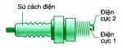
3. Ứng dụng
- Bugi.
- Máy tạo ozon.
- Giải thích hiện tượng sét.
VI. Hồ quang điện và điều kiện tạo ra hồ quang điện
1. Định nghĩa
Hồ quang điện là phóng điện tự lực xảy ra trong chất khí ở áp suất thường hoặc áp suất thấp đặt giữa hai điện cực có hiệu điện thế không lớn nhờ sự phát xạ nhiệt electron ở điện cực.
Hồ quang điện có thể kèm theo tỏa nhiệt và tỏa sáng mạnh.
2. Điều kiện tạo ra hồ quang điện
Để mồi hồ quang, ban đầu người ta phải làm cho hai điện cực nóng đỏ tới mức có thể phát ra một lượng lớn electron bằng sự phát xạ nhiệt electron. Sau đó ta tạo ra một điện trường đủ mạnh giữa hai điện cực để ion hóa chất khí, tạo nên tia lửa điện giữa hai điện cực. Khi đã có ta lửa điện, quá trình phóng điện tự lực sẽ vẫn tiếp tục duy trì, mặc dù ta giảm hiệu điện thế giữa hai điện cực đến giá trị không lớn. Nó tạo ra một cung sáng chói như ngọn lửa nối hai điện cực, mà ta gọi là hồ quang điện.
Trong hồ quang điện, dòng điện chạy qua chất khí chủ yếu là dòng electron đi từ catôt đến anôt, nhưng cũng có một phần là dòng ion dương đi từ anôt đến catôt. Khi các ion dương đập vào catôt, chúng truyền cho cực này năng lượng mà chúng nhận được từ nguồn điện, làm cho catôt duy trì được trạng thái nóng đỏ và có khả năng phát ra các electron (hiện tượng phát xạ nhiệt electron).
Các electron phát ra với số lượng lớn, đi ngược chiều điện trường đến anôt, truyền cho anôt năng lượng đã nhận được từ nguồn điện làm nó nóng lên, nhiệt độ có thể lên tới 3 500ºC. Nhiệt độ này cũng làm cho hầu hết các vật liệu bị nóng chảy, và thậm chí bay hơi, nên anôt thường bị lõm xuống. Chất khí trong vùng hồ quang điện ở nhiệt độ rất cao, do đó cũng bị ion hóa và dẫn điện tốt, khiến điện trở của chất khí trong hồ quang điện rất nhỏ.
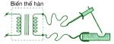
3. Ứng dụng

- Dùng trong hàn điện, đèn chiếu sáng, đung chảy vật liệu…

- Giải thích được hiện tượng dính các tiếp điểm khi dòng điện tăng cao.

Câu hỏi và bài tập

25.1. Hãy giải thích hiện tượng sét.

25.2. Hãy giải thích hiện tượng các tiếp điểm bị hàn dính nhau khi dòng điện tăng cao.

25.3. Hãy nêu cấu tạo và giải thích hoạt động của đèn ống.

25.4. Từ bảng tra ở phần V, hãy ước tính:

a/ Hiệu điện thế đã sinh ra tia sét giữa đám mây cao 200 m và một ngọn cây cao 10 m.

b/ Hiệu điện thế tối thiểu giữa hai điện cực bugi (khoảng cách cỡ vài phần mười milimet) của xe máy khi xe chạy bình thường.

c/ Đứng cách xa đường dây điện 120 kV bao nhiêu thì bắt đầu có nguy cơ điện giật, mặc dù ta không chạm vào dây điện.

------------------------------------------------------------------------------------------------------------------------

Bài 26 Dòng điện trong chất bán dẫn
I. Chất bán dẫn và tính chất
Khi nghiên cứu các vật liệu, người ta thấy nhiều chất không thể xem là kim loại hoặc điện môi. Trong số này có một nhóm vật liệu tiêu biểu là germani và silic, được gọi là chất bán dẫn hoặc gọi tắt là bán dẫn.
Những biểu hiện quan trọng đầu tiên của chất bán dẫn là:
- Điện trở suất của chất bán dẫn có giá trị nằm trong khoảng trung gian giữa điện trở suất kim loại và điện trở suất của điện môi. Ở nhiệt độ thấp, điện trở suất của chất bán dẫn siêu tinh khiết rất lớn. Khi nhiệt độ tăng, điện trở suất giảm nhanh, hệ số nhiệt điện trở có giá trị âm. Ta gọi đó là sự dẫn điện riêng của chất bán dẫn. Điều này ngược với sự phụ thuộc của điện trở suất của các kim loại vào nhiệt độ.
- Điện trở suất của chất bán dẫn phụ thuộc mạnh vào tạp chất. Chỉ cần một lượng tạp chất rất nhỏ (khoảng 10⁻⁶ % đến 10⁻³ %) cũng đủ làm điện trở suất của nó ở lân cận nhiệt độ phòng giảm rất nhiều lần. Lúc này, ta nói sự dẫn điện của chất bán dẫn là dẫn điện tạp chất.
- Điện trở suất của chất bán dẫn cũng giảm đáng kể khi nó bị chiếu sáng hoặc bị tác dụng của các tác nhân ion hóa khác.
II. Hạt tải điện trong chất bán dẫn – Bán dẫn loại n và bán dẫn loại p
1. Bán dẫn loại n và bán dẫn loại p
Để hiểu tính chất dẫn điện của chất bán dẫn, trước hết cần xác định hạt tải điện trong chất bán dẫn mang điện tích gì. Điều này có thể thực hiện bằng cách lấy một thỏi bán dẫn và giữ một đầu ở nhiệt độ cao, một đầu ở nhiệt độ thấp. Chuyển động nhiệt có xu hướng đẩy hạt tải điện về phía đầu lạnh, nên đầu lạnh sẽ tích điện cùng dấu với hạt tải điện.
Thí nghiệm với mẫu silic pha tạp phôtpho (P), asen (As), hoặc antimon (Sb), chứng tỏ hạt tải điện trong đó mang điện âm. Ta gọi mẫu silic này là loại n. Với mẫu silic pha tạp bo (B), nhôm (Al), hoặc gali (Ga), chứng tỏ hạt tải điện mang điện dương. Ta gọi mẫu silic này là loại p.
2. Êlectron và lỗ trống
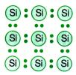
Trong cả hai loại bán dẫn p và n, thực ra dòng điện sinh ra đều do chuyển động của electron sinh ra. Khi tạo thành tinh thể silic, mỗi nguyên tử silic có bốn electron hóa trị nên vừa đủ để tạo ra bốn liên kết với bốn nguyên tử lân cận. Các electron hóa trị đều bị liên kết, nên không tham gia vào việc dẫn điện.
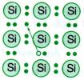
Khi một electron bị rứt khỏi mối liên kết, nó trở nên tự do và thành hạt tải điện là electron dẫn, hay gọi tắt là electron. Chỗ liên kết đứt bị thiếu một electron nên mang điện dương. Khi một electron từ mối liên kết của nguyên tử silic lân cận chuyển tới đấy thì mối liên kết đứt sẽ di chuyển ngược lại. Chuyển động của các electron liên kết bây giờ có thể xem như chuyển động của một điện tích dương theo chiều ngược. Nó cũng được xem như hạt tải điện dương, và gọi là lỗ trống.
Vậy, dòng điện trong chất bán dẫn là dòng chuyển dời của các electron dẫn chuyển động ngược chiều điện trường và dòng các lỗ trống chuyển động cùng chiều điện trường.
3. Tạp chất cho và tạp chất nhận
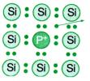
Khi pha tạp P, As,… là những nguyên tố 5 electron hóa trị vào trong tinh thể silic, chúng chỉ cần dùng 4 electron hóa trị để liên kết với 4 nguyên tử silic lân cận. Electron thứ năm rất dễ trở thành electron tự do, nên mỗi nguyên tử tạp chất này cho tinh thể một electron dẫn. Ta gọi chúng là tạp chất cho hay đôno. Tạp chất đôno sinh ra electron dẫn nhưng không sinh ra lỗ trống. Mặt khác, chuyển động nhiệt cũng snh ra một số electron và lỗ trống nhưng số lượng nhỏ hơn. Vì thế, hạt tải điện trong bán dẫn loại n chủ yếu là electron.
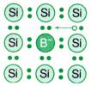
Tương tự, khi pha tạp B, Al,… là những nguyên tử có ba electron hóa trị vào tinh thể silic, chúng phải lấy một electron của nguyên tử silic lân cận để có đủ bốn mối liên kết. Chúng nhận một electron liên kết và sinh ra một lỗ trống, nên được gọi là tạp chất nhận hay axepto. Tạp chất axepto sinh ra lỗ trống mà không sinh ra electron tự do. Hạt dẫn điện trong bán dẫn loại p chủ yếu là lỗ trống.
Điện trở suất ρ, mật độ electron và lỗ trống trong gemani siêu tinh khiết, gemani pha tạp gali với tỉ lệ nồng độ nguyên tử 10⁻⁶ % và 10⁻³ % ở nhiệt độ phòng được cho trên bảng 30.1:
Điện trở suất và mật độ hạt tải điện của gemani pha tạp gali ở 300 K
Tỉ lệ tạp chất | 0 % | 10⁻⁶ % | 10⁻³ %
Điện trở suất | 0,5 Ω.m | 10⁻¹ Ω.m | 10⁻⁴ Ω.m
Mật độ lỗ trống | 2,5.10¹⁹ m⁻³ | 3,7.10²⁰ m⁻³ | 3,7.10²³ m⁻³
Mật độ electron | 2,5.10¹⁹ m⁻³ | 1,7.10¹⁸ m⁻³ | 1,7.10¹⁵ m⁻³
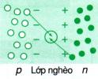
III. Lớp chuyển tiếp p – n
Lớp chuyển tiếp p–n là chỗ tiếp xúc của miền mang tính dẫn p với miền mang tính dẫn n được tạo ra trên một tinh thể bán dẫn.
1. Lớp nghèo
Vì trong miền bán dẫn loại p chỉ có hạt tải điện và lỗ trống, trong miền bán dẫn loại n chỉ có electron tự do, nên tại lớp chuyển tiếp p-n, chúng trà trộn với nhau. Khi electron gặp lỗ trống (là chỗ liên kết bị thiếu electron), nó sẽ nối lại một mối liên kết ấy, và một cặp electron - lỗ trống sẽ biến mất. Ở lớp chuyển tiếp p-n, sẽ hình thành một lớp không có hạt tải điện gọi là lớp nghèo. Ở lớp nghèo, về phía bán dẫn n có các ion đôno tích điện dương và về phía bán dẫn p có các ion axepto tích điện âm. Điện trở của lớp nghèo rất lớn.
2. Dòng điện chạy qua lớp nghèo
Nếu đặt một điện trường có chiều hướng từ bán dẫn p sang bán dẫn n thì lỗ trống từ bán dẫn p sẽ chạy theo điện trường vào lớp nghèo; electron trong bán dẫn n sẽ chạy ngược chiều điện trường vào lớp đó. Lúc này lớp nghèo có hạt tải điện và trở nên dẫn điện. Vì vậy sẽ có dòng điện chạy qua lớp nghèo từ miền p sang miền n. Khi đảo chiều điện trường ngoài, dòng điện không thể chạy từ miền n sang miền p, vì khi ấy không có hạt tải điện nào đến lớp nghèo, điện trở của nó trở nên rất lớn. Ta gọi chiều dòng điện qua được lớp nghèo (từ p sang n) là chiều thuận, chiều kia (từ n sang p) là chiều ngược.
3. Hiện tượng phun hạt tải điện
Khi dòng điện chạy qua lớp chuyển tiếp p-n theo chiều thuận, các hạt tải điện đi vào lớp nghèo có thể đi tiếp sang miền đối diện. Ta nói rằng có hiện tượng phun hạt tải điện từ miền này sang miền khác. Tuy nhiên, chúng không thể đi xa quá 0,1 mm, vì cả hai miền p và n lúc này đều có electron và lỗ trống nên chúng dễ gặp nhau và biến mất từng cặp.
IV. Điôt bán dẫn và mạch chỉnh lưu dùng điôt bán dẫn
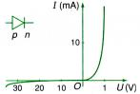
Điôt bán dẫn thực chất là một lớp chuyển tiếp p-n. Kí hiệu của điôt và đặt tuyến vôn-ampe của điôt được vẽ trên hình cạnh. Vì dòng điện chủ yếu chạy theo chiều từ p sang n, nên khi nối nó vào mạch điện xoay chiều, dòng điện cũng chỉ đi theo một chiều. Ta nói điôt bán dẫn có tính chỉnh lưu. Nó được dùng để lắp mạch chỉnh lưu, biến điện xoay chiều thành một chiều.
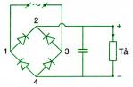
Lớp chuyển tiếp p-n chỉ cho dòng điện chạy theo chiều từ p → n.

Câu hỏi và bài tập
Xác định loại hạt dẫn di chuyển tạo thành dòng điện trong từng môi trường và nguồn gốc hình thành các hạt đó trong bảng dưới
Môi trường | Loại hạt dẫn | Nguồn gốc hình thành các hạt dẫn
Kim loại | Electron tự do | Là electron lớp ngoài cùng nguyên tử bức ra do liên kết yếu với nhân, bay tự do trong mạng tinh thể.
Chất điện phân | Ion dương, ion âm | Do nước phân ly các phân tử liên kết ion trong dung dịch.
Chất khí | Ion dương, ion âm, electron | Các phân tử khí trung hòa bị các tác nhân ion hóa (nhiệt, bức xạ, điện trường mạnh…) gây ra sự tách, nhập các electron.
Chất bán dẫn | Electron và lỗ trống | Do sự dư, thiếu các electron liên kết hóa trị trong mạng tinh thể có pha tạp chất hoặc do nhiệt độ làm tách electron khỏi liên kết.

HỤ LỤC

1. Các bội - ước thập phân của đơn vị đo lường chính thức thuộc hệ đơn vị SI
Số | Đọc | Kí hiệu | Số | Đọc | Kí hiệu
 | têra- | T |  | xenti- | c
 | giga- | G |  | mili- | m
 | mêga- | M |  | micrô-
 | kilô- | k |  | nanô- | n
 | héctô- | h |  | picô- | p
 | đềca- | da |  | femtô- | f
 | đềxi- | d |  | áttô- | a

2. Bảng mẫu tự Hy Lạp
Α α Alpha Ν ν Nuy
Β β Beta Ο ο Omicron
Χ χ Chi Π π Pi
Δ δ Delta Θ θ ϑ Theta
Ε ε Epsilon Ρ ρ Rho
Φ φ ϕ Phi Σ σ ς Sigma
Γ γ Gamma Τ τ Tau
Η η Eta Υ υ Upsilon
Ι ι Iota Ω ω ϖ Omega
Κ κ Kappa Ξ ξ Xi
Λ λ Lambda Ψ ψ Psi
Μ μ Muy Ζ ζ Zeta

